NACIONALNI NAČRT ZA OBNOVO NARAVE

Osnutek

Kazalo vsebine

1 Osnovne informacije 7
1.1 Institucionalna organiziranost priprave 7
2 Povzetek Nacionalnega načrta za obnovo narave 8
3 Priprava Nacionalnega načrta za obnovo narave 11
3.1 Organizacijski okvir priprave načrta 11
3.2 Zbiranje pobud in predlogov javnosti 12
3.3 Strokovni posveti in tematske razprave 12
3.4 Dogodki za ciljne in širše javnosti 12
3.5 Sodelovanje z nevladnimi organizacijami 12
3.6 Javna razgrnitev in medresorsko usklajevanje 12
4 Prispevki h krovnim ciljem Uredbe (EU) 2024/1991 13
4.1 Površina kopnega in morja pod ukrepi obnove do leta 2030 13
5 Splošna izboljšanja, sinergije in finančne informacije 14
5.1 Sinergije med ukrepi NNON in blaženjem podnebnih sprememb 14
5.1.1 Ukrepi obnove habitatnih tipov in vrst 14
5.1.2 Urbani ukrepi 14
5.1.3 Prosto tekoče reke in poplavne ravnice 14
5.1.4 Kmetijski ukrepi 15
5.1.5 Gozdarski ukrepi 15
5.1.6 Finančne sinergije 15
5.2 Sinergije z nevtralnostjo degradacije tal 15
5.2.1 Ukrepi obnove habitatov 15
5.2.2 Ukrepi obnove morskih ekosistemov 16
5.2.3 Urbani ukrepi 16
5.2.4 Prosto tekoče reke 16
5.2.5 Kmetijski ukrepi 16
5.2.6 Gozdarski ukrepi 16
5.3 Predvideni socioekonomski vplivi in ocenjene dobrobiti ukrepov obnove 17
5.3.1 Predvideni socioekonomski vplivi in ocenjene dobrobiti ukrepov obnove po 4. členu Uredbe (EU) 2024/1991 (kopenski, obalni in sladkovodni ekosistemi) 22
5.3.2 Predvideni socioekonomski vplivi in ocenjene dobrobiti ukrepov obnove po 5. členu Uredbe (EU) 2024/1991 (morski ekosistemi) 22
5.3.3 Predvideni socioekonomski vplivi in ocenjene dobrobiti ukrepov obnove po 8. členu Uredbe (EU) 2024/1991 (urbani ekosistemi) 23
5.3.4 Predvideni socioekonomski vplivi in ocenjene dobrobiti ukrepov obnove po 10. členu Uredbe (EU) 2024/1991 (obnova populacij opraševalcev) 24
5.3.5 Predvideni socioekonomski vplivi in ocenjene dobrobiti ukrepov obnove po 11. členu Uredbe (EU) 2024/1991 (kmetijski ekosistemi) 25
5.3.6 Predvideni socioekonomski vplivi in ocenjene dobrobiti ukrepov obnove po 12. členu Uredbe (EU) 2024/1991 (gozdni ekosistemi) 26
5.4 Sinergije z drugimi sektorskimi politikami 28
5.4.1 Vključevanje ocen verjetnosti podnebnih sprememb v načrtovanje tipov in lokacij ukrepov obnove 28
5.4.2 Vključevanje sinergij med ukrepi obnove in zmanjševanjem vplivov podnebnih sprememb na naravo, naravne nesreče in v podporo prilagajanju 29
5.4.3 Vključevanje sinergij z nacionalnimi strategijami za prilagajanje in odpornost 30
5.4.4 Pregled sinergij med Nacionalnim načrtom za obnovo narave in Celovitim Nacionalnim energetskim in podnebnim načrtom (NEPN) 31
5.4.5 Pregled sinergij s Strateškim načrtom Skupne kmetijske politike (v nadaljnjem besedilu: SN SKP) 32
5.4.6 Opredelitev obstoječih kmetijskih in gozdarskih praks, ki prispevajo k ciljem obnove narave 33
5.4.7 Sinergije s področjem varstva kulturne dediščine 34
5.4.8 Sinergije z nacionalnimi načrti za obnovo narave drugih članic EU 34
5.5 Povzetek finančnih informacij 35
5.5.1 Ocenjene finančne potrebe za izvedbo Nacionalnega načrta za obnovo narave 35
5.5.2 Ocenjena finančna podpora deležnikom, ki bodo nanje vplivale nove zahteve Uredbe (EU) 2024/1991 37
5.5.3 Pričakovani načini financiranja iz javnih virov 37
5.5.4 Pričakovani načini financiranja iz zasebnih virov 37
5.5.5 Pričakovani načini sofinanciranja s finančnimi instrumenti Evropske unije 37
5.5.6 Škodljive finančne spodbude 37
6 Spremljanje stanja, merjenje učinkovitosti in prenova ukrepov 39
6.1 Opis spremljanja stanja in trendov habitatnih tipov ter kakovosti in trendov habitatov vrst (pomembnih za obnovo – 4. in 5. člen) 39
6.2 Opis procesa za ocenjevanje učinkovitosti ukrepov obnove 40
6.3 Pristop k prenovi ukrepov 40
6.4 Zagotavljanje stalnih, dolgotrajnih in vzdržnih učinkov ukrepov obnove 41
7 Nacionalni pristop k doseganju ciljev uredbe 42
7.1 Obnova kopenskih, obalnih in sladkovodnih ekosistemov (4. člen) 42
7.1.1 Informacije o habitatnih tipih (površina vseh HT, površina v slabem stanju ali neznanem stanju, površina za doseganje FRA) 42
7.1.2 Najmanjše površine za obnovo (najmanjša površina za vse HT, površina za ponovno vzpostavitev, najmanjša površina za poznavanje) 43
7.1.3 Ciljni načrt obnove 43
7.1.4 Cilji po juniju 2032 in strateški pregled 56
7.1.5 Ukrepi za preprečevanje večjega poslabšanja 57
7.2 Obnova morskih ekosistemov (5. člen) 60
7.2.1 Informacije o habitatnih tipih 60
7.2.2 Ugodno referenčno območje in ponovno vzpostavljanje 60
7.2.3 Minimalne površine za obnovo in premostitev vrzeli v znanju 61
7.2.4 Skupine habitatov za ukrepe obnove 61
7.2.5 Derogacije v skladu s členom 5(3) 63
7.2.6 Obnova habitatov vrst 65
7.2.7 Izboljšanje stanja do 2040 in 2050 66
7.2.8 Sodelovanje z ribiškim sektorjem 66
7.2.9 Pristop za zagotovitev neposlabšanja stanja 67
7.3 Obnova urbanih ekosistemov (8. člen) 69
7.3.1 Določitev območij urbanih ekosistemov 69
7.3.2 Izločitev površin urbanih ekosistemov (člen 8(1)) 74
7.4 Obnova rečne povezljivosti in naravnih funkcij poplavnih ravnic 76
7.4.1 Nacionalni pristop 76
7.5 Raznovrstnost in populacije opraševalcev 79
7.5.1 Okvirna površina pod ukrepi obnove 80
7.5.2 Okvirne celotna površina pod ukrepi obnove po letu 2030 81
7.6 Kmetijski ekosistemi 81
7.6.1 Izbrani kazalniki 81
7.6.2 Informacije o organskih tleh v kmetijski rabi, vključujoč šotišča 83
7.6.3 Okvirne površine in karte za ukrepe obnove 84
7.6.4 Cilji in zahteve po letu 2032 in strateški pregled (okvirne karte in površine) 85
7.7 Gozdni ekosistemi 87
7.7.1 Izbor kazalnikov 87
7.7.2 Okvirna površina in strateški pregled 91
7.7.3 Cilji in zahteve po letu 2032 in strateški pregled (okvirne karte in površine) 92
7.8 Sadnja dodatnih treh milijard dreves 94

Kazalo slik

Slika 1: Razdelitev delovnih podskupin medresorske delovne skupine z institucijami, ki v teh skupinah sodelujejo 13
Slika 2: Povzetek skupne ocene socio-ekonomskih učinkov NNON 20
Slika 3: Ključne socio-ekonomske koristi NNON po ciljnih skupinah 21
Slika 4: Negativni učinki NNON po ciljnih skupinah 22
Slika 5: Širša prioritetna območja, znotraj katerih se bo iskalo površine za obnovo 43
Slika 6: Širša prioritetna območja znotraj katerih se bo iskalo površine za ponovno vzpostavitev habitatnih tipov 47
Slika 7: Širše prioritetne površine znotraj katerih se bo iskalo površine za obnovo habitatov vrst 51
Slika 8: Prikaz prioritetnih območij za obnovo narave (črna) in območij pospeševanja OVE (zelena, rumena, oranžna, siva). 55
Slika 9: Pregled kartiranih morskih habitatnih tipov ter območji z obstoječimi in predvidenimi varstvenimi statusi 59
Slika 10: Prikaz potencialno trajno degradiranih območij po Pomorskem prostorskem planu 61
Slika 11: Prikaz urbanih lokalnih upravnih enot, ter urbanih centrov in grozdov. 65
Slika 12: Prikaz obsega zelenih urbanih površin na območjih urbanih ekosistemov 67
Slika 13: Prikaz obsega pokrova urbanih zelenih krošenj na območjih urbanih ekosistemov 69
Slika 14: Prikaz povzetka EU metodologije za določitev prosto tekočih rečnih odsekov 72
Slika 15: Dosedanji doprinosi k izboljševanju prehodnosti rek v Sloveniji 73
Slika 16: Prikaz vodnih teles za obnovo, glede na prioritete v Programu upravljanja z območji Natura 2000 74
Slika 17: Hidromorfološka spremenjenost vodotokov in pomembne obremenitve 74
Slika 18: Okvirni zemljevid območij za obnovo kmetijskih ekosistemov, ki imajo lahko vpliv tudi na opraševalcev 76
Slika 19: Okvirni zemljevid širših prioritetnih območij za iskanje površin za ukrepe obnove narave 81
Slika 20: Okvirni zemljevid širših prioritetnih območij za iskanje površin za ukrepe obnove narave 82
Slika 21: Okvirna karta možnih površin za ukrepe obnove, kamor se bo usmerjalo sredstva Gozdnega sklada 87

Kazalo preglednic

Preglednica 1: Široko razširjeni habitatni tipi za odstopanja po členu 4(2) in površine, ki jih bo potrebno izboljšati 41
Preglednica 2: Habitatni tipi za katere se uveljavlja odstopanje po členu 4(5) 43
Preglednica 3: Habitatni tipi z odstopanji in površinami za ponovno vzpostavitev 44
Preglednica 4: Habitatni tipi s površino, ki je več kot 2% nižja od ugodnega ohranitvenega območja 47
Preglednica 5: Seznam vrst, katerih habitate je potrebno obnoviti 49
Preglednica 6: Obseg kartiranih širših habitatnih tipov s površinami in deleži zajetimi v predlagana in obstoječa zavarovanja na morju 58
Preglednica 7: EUNIS habitatni tipi, za katere se predvideva, da se pojavljaljo v morju v pristojnosti RS 59
Preglednica 8: Izračun urbanih zelenih površin na območjih urbanih ekosistemov 65
Preglednica 9: Izračunane površine urbanega pokrova drevesnih krošenj za območja urbanih ekosistemov 67
Preglednica 10: Urbani ekosistemi, ki ne izpolnjujejo obeh pogojev za izločitve 69
Preglednica 11: Najboljše ocene površin za ukrepe v urbanih ekosistemih, ki ne izpolnjujejo pogojev za izločitev 70
Preglednica 12: Najboljše ocene površine ukrepov za povečanje deleža urbanih zelenih površin v urbanih ekosistemih, ki ne izpolnjujejo pogojev za izločitev 70
Preglednica 13: Najboljše ocene površin ukrepov za dviganje deleža površin urbanega pokrova drevesnih krošenj za urbane ekosisteme, ki ne izpolnjujejo pogojev za izločitev 70

Osnovne informacije
Poročevalski obrazci polja 1.1, 1.2 in 1.4

Nacionalni načrt za obnovo narave (v nadaljnjem besedilu: NNON) je osrednji strateški in programski dokument Republike Slovenije za celovito obnovo narave in odziv na degradacijo ekosistemov ter izgubo biotske raznovrstnosti. Priprava načrta temelji na Uredbi (EU) 2024/1991 Evropskega parlamenta in Sveta z dne 24. junija 2024 o obnovi narave in spremembi Uredbe (EU) 2022/869 (UL L št. 2024/1991 z dne 29. 7. 2024; v nadaljnjem besedilu: Uredba (EU) 2024/1991). Uredba (EU) 2024/1991 določa obveznosti držav članic za pripravo nacionalnih načrtov obnove narave ter jasne cilje in roke za izvedbo ukrepov obnove narave. Z NNON se vzpostavlja strateški okvir za usmerjanje aktivnosti za doseganje ciljev Uredbe (EU) 2024/1991, ni pa izvedbeni načrt.

Ta dokument pomeni prvi osnutek NNON skupaj s prilogo »Ukrepi osnutek NNON – Del C«, ki se Evropski komisiji predloži do 1. septembra 2026.

Institucionalna organiziranost priprave
Poročevalski obrazci polje 1.3

Pristojna ustanova za pripravo NNON je Ministrstvo za okolje in prostor Republike Slovenije (v nadaljnjem besedilu: MOP), ki koordinira pripravo celotnega načrta in zagotavlja usklajevanje z drugimi resorji in deležniki. Proces je vodil Direktorat za naravo najprej na Ministrstvu za naravne vire in prostor Republike Slovenije in nato Direktorat za okolje, naravo in podnebje na MOP.

Zaradi medsektorskega značaja obnove narave pri njenem snovanju sodelujejo naslednji ključni sektorji in institucije:
- Sektor za upravljanje voda (Direktorat za vode, MOP) – vodni ekosistemi in ukrepi v skladu z Uredbo (4., 5. in 9. člen Uredbe (EU) 2024/1991);
- Sektor za strateški prostorski razvoj (Direktorat za prostor in graditev, MOP) – urbani ekosistemi (8. in 13. člen Uredbe (EU) 2024/1991);
- Sektor za trajnostno kmetijstvo (Direktorat za kmetijstvo, Ministrstvo za kmetijstvo Republike Slovenije; v nadaljnjem besedilu: MKM) – ukrepi na kmetijskih ekosistemih (4., 10. in 11. člen Uredbe (EU) 2024/1991);
- Sektor za ribištvo (Direktorat za hrano in ribištvo, MKM) – ukrepi za sladkovodne in morske vode (4. in 5. člen Uredbe (EU) 2024/1991);
- Sektor za gozdarstvo (Direktorat za gozdarstvo in lovstvo, MKM) – ukrepi v gozdnih habitatih (12. in 13. člen Uredbe (EU) 2024/1991);
- Sektor za podnebne politike (Direktorat za okolje, naravo in podnebje, MOP) – usklajenost z nacionalnimi podnebnimi politikami;
- Direktorat za energijo (Ministrstvo za infrastrukturo in energetiko Republike Slovenije; v nadaljnjem besedilu: MZIE) – usklajenost z energetskimi politikami;
- strokovna podpora pri izvajanju posameznih členov Uredbe:
  - Zavod Republike Slovenije za varstvo narave (v nadaljnjem besedilu: ZRSVN);
  - Zavod za gozdove Slovenije (v nadaljnjem besedilu: ZGS);
  - Direkcija Republike Slovenije za vode (v nadaljnjem besedilu: DRSV);
  - Zavod za ribištvo Slovenije (v nadaljnjem besedilu: ZZRS);
  - Morska biološka postaja – Nacionalni inštitut za biologijo (v nadaljnjem besedilu: NIB MBP);
  - Kmetijsko-gozdarska zbornica Slovenije (v nadaljnjem besedilu: KGZS).

Poleg državnih organov je aktivno vključena tudi širša strokovna in civilna javnost, skupaj z nevladnimi organizacijami, raziskovalci, strokovnjaki in lokalnimi skupnostmi. Njihova vloga je ključna za oblikovanje kakovostnega in učinkovitega načrta, ki temelji na realnih potrebah ter delovanju v naravnem in družbenem okolju.

Povzetek Nacionalnega načrta za obnovo narave
Poročevalski obrazec polje 1.5

NNON je osrednji strateški dokument Republike Slovenije za izvajanje Uredbe (EU) 2024/1991. Dokument vzpostavlja okvir za obnovo degradiranih ekosistemov ter določa ambiciozne cilje za zaustavitev in obrnitev trenda izgube biotske raznovrstnosti do let 2030, 2040 in 2050. NNON je odziv Slovenije na te obveznosti in hkrati razvojna priložnost za dolgoročno trajnostno upravljanje prostora in naravnih virov.

Temeljni namen in cilji načrta
Osnovni namen NNON je zagotoviti celovit, medsektorsko usklajen in znanstveno podprt način dela na področju obnove narave. Dokument določa konkretne in časovno zamejene ukrepe za obnovo kopenskih, sladkovodnih, obalnih, morskih, kmetijskih, gozdnih in urbanih ekosistemov.

Ključni cilji Uredbe (EU) 2024/1991 obsegajo:
- vključitev najmanj 20 % kopenskih in morskih območij v ukrepe obnove do leta 2030;
- vključitev vsaj 30 % habitatnih tipov v slabem stanju v ukrepe obnove do leta 2030, 60 % do leta 2040 in 90 % do leta 2050;
- izboljšanje povezanosti rek in obnovo poplavnih ravnic;
- obrnitev trenda upada populacij opraševalcev;
- izboljšanje stanja biotske raznovrstnosti v kmetijskih, gozdnih in urbanih ekosistemih.

NNON je zasnovan kot dinamičen dokument, ki bo veljal do leta 2032, nato pa bo nadgrajen z oblikovanjem novega načrta.

Institucionalni okvir in proces priprave
Pripravo vodi MOP v sodelovanju z drugimi resorji, zlasti MKM. V proces so vključeni strokovni zavodi, raziskovalne ustanove, nevladne organizacije, občine in številni deležniki.

Priprava je potekala kot odprt in participativen proces. Organizirane so bile:
- medresorske delovne skupine,
- strokovni posveti za posamezne ekosisteme,
- javne razgrnitve,
- spletne ankete (418 odzivov),
- zbiranje pobud (97 konkretnih predlogov),
- javni dogodki (Obnova narave za odporno prihodnost, Dneva narave 2025 in 2026, Skupno upravljanje evropske narave in priložnosti Natura 2000),
- delavnice (sodelovanje s Stičiščem za oblikovanje politik na Ministrstvu za notranje zadeve in javno upravo).

Takšen način obravnave zagotavlja legitimnost, izvedljivost in strokovno utemeljenost ukrepov.

Vsebinska področja obnove
NNON sistematično obravnava različne ekosisteme:
- kopenski in sladkovodni ekosistemi:
  - poseben poudarek je na obnovi habitatnih tipov v slabem stanju, izboljšanju rečne povezljivosti ter ponovni vzpostavitvi poplavnih ravnic. Cilj je povečati odpornost na poplave in suše ter okrepiti naravne ponore ogljika;
- morski in obalni ekosistemi:
  - obnova morskih habitatnih tipov, trajnostno upravljanje ribolova ter zmanjšanje pritiska na morske sedimente prispevajo k stabilnosti obalnega prostora in ohranjanju biotske raznovrstnosti;
- kmetijski ekosistemi:
  - ukrepi vključujejo spodbujanje kmetijskih praks, ki povečujejo organske snovi v tleh (na primer kolobarjenje, zmanjšanje rabe pesticidov, mineralnih gnojil). Takšni ukrepi hkrati povečujejo rodovitnost tal in zmanjšujejo emisije toplogrednih plinov;
- gozdni ekosistemi:
  - poudarek je na sonaravnem gospodarjenju, večji strukturni, vrstni in genetski raznolikosti, ohranjanju odmrle lesne biomase ter ohranjanju avtohtonih drevesnih vrst. Cilj je povečanje stabilnosti in odpornosti gozdov ter njihove ponorne sposobnosti;
- urbani ekosistemi:
  - načrt predvideva preprečevanje neto izgube urbanih zelenih površin ter povečanje prekritosti območij urbanih ekosistemov z drevesnimi krošnjami. Urbane zelene površine zmanjšujejo učinek toplotnih otokov in izboljšujejo kakovost bivanja;
- stanje divjih opraševalcev:
  - z izvajanjem ukrepov v vseh ekosistemih (največ v kmetijskih, deloma pa tudi v drugih) bo obrnjen trend upada populacij opraševalcev. Zagotovljena bosta izboljšanje raznovrstnosti opraševalcev ter rast populacij do določene zadovoljive ravni.

Sinergije s podnebnimi politikami in nevtralnostjo degradacije tal
NNON ni samo naravovarstveni dokument, temveč pomembna prvina podnebne politike. Ukrepi obnove prispevajo k ciljem Nacionalnega energetskega in podnebnega načrta (v nadaljnjem besedilu: NEPN), zlasti v sektorju rabe zemljišč (v okviru Uredbe (EU) 2018/841 Evropskega parlamenta in Sveta z dne 30. maja 2018 o vključitvi emisij toplogrednih plinov in odvzemov zaradi rabe zemljišč, spremembe rabe zemljišč in gozdarstva v okvir podnebne in energetske politike do leta 2030 ter spremembi Uredbe (EU) št. 525/213 in Sklepa št. 529/2013/EU, UL L št. 2018/841 z dne 19. 6. 2018; v nadaljnjem besedilu: LULUCF), saj povečujejo ponore ogljika ter podpirajo izvajanje Dolgoročne podnebne strategije Slovenije (Resolucija o Dolgoročni podnebni strategiji Slovenije do leta 2050, Uradni list RS, št. 119/24, 44/22 – ZVO-2 in 56/25 – PoZ; v nadaljnjem besedilu: DPS), zlasti na področju krepitve odpornosti ekosistemov na podnebne spremembe ter izvajanja na naravi temelječih rešitev.

Na naravi temelječe rešitve (v nadaljnjem besedilu: NTR) zmanjšujejo potrebo po dragih tehničnih posegih (na primer betonskih protipoplavnih zidovih) ter zagotavljajo večkratne koristi: podnebne, okoljske, družbene in gospodarske. V tem procesu je izjemnega pomena aktiven način obravnave s celostnim vključevanjem različnih strok za zagotavljanje prilagojenih ravnanj in usklajevanje ter obnašanja javnosti. Rešitve, temelječe na naravi, so pogosto stroškovno učinkovitejše od klasičnih tehničnih ukrepov, hkrati pa zagotavljajo trajnejše učinke.

Opredelitev NTR izhaja tudi iz Podnebnega zakona (Uradni list RS, št. 56/25; v nadaljnjem besedilu: PoZ), ki jih določa kot ukrepe za zaščito, obnovo ali trajnostno upravljanje ekosistemov, s katerimi se obravnavajo družbeni, gospodarski in okoljski izzivi, hkrati pa zagotavljajo družbena blaginja, ekosistemske storitve, odpornost ekosistemov ter ohranjanje in obnova biotske raznovrstnosti.

Pomembni vidik NNON je tudi prispevek k nevtralnosti degradacije tal. Ukrepi preprečujejo erozijo, izboljšujejo strukturo tal, povečujejo vsebnost organske snovi in zmanjšujejo zbitost tal v kmetijskih, gozdnih in urbanih območjih.

Socioekonomski učinki
Dokument poudarja, da obnova narave ni strošek, temveč dolgoročna naložba. Predvidene koristi vključujejo:
- večjo stabilnost kmetijske proizvodnje,
- zmanjšanje škod zaradi poplav in suš,
- večjo odpornost gozdov,
- zmanjšanje stroškov infrastrukture,
- izboljšanje zdravja in kakovosti življenja prebivalstva,
- večjo privlačnost prostora za bivanje in investicije,
- nove zaposlitvene priložnosti v zelenem gospodarstvu.

Financiranje in spremljanje
NNON predvideva kombinacijo financiranja iz:
- nacionalnih javnih virov,
- podnebnega sklada,
- gozdnega sklada,
- sklada za vode,
- Evropskega sklada za pomorstvo, ribištvo in akvakulturo (v nadaljnjem besedilu: P ESPRA),
- evropskih finančnih instrumentov (med drugim iz Skupne kmetijske politike (v nadaljnjem besedilu: SKP) ter nacionalne ovojnice nacionalnega in regijskega partnerskega načrta),
- zasebnih virov.

Vzpostavljen bo sistem spremljanja stanja habitatnih tipov, kazalnikov biotske raznovrstnosti ter učinkovitosti ukrepov, kar omogoča sprotno prilagajanje in izboljševanje izvajanja. Ukrepi bodo upoštevali tudi ohranjanje proizvodnega potenciala kmetijskih zemljišč za pridelavo hrane.

Sklep
NNON je celovit, medresorsko usklajen in dolgoročno usmerjen strateški okvir za obnovo slovenskih ekosistemov. Dokument povezuje varstvo narave s podnebno politiko, gospodarskim razvojem in družbeno blaginjo. Obnova narave je v njem opredeljena kot ena ključnih naložb v prihodnost države – kot temelj odpornosti, varnosti in trajnostnega razvoja Slovenije do sredine stoletja.

Priprava Nacionalnega načrta za obnovo narave
Poročevalski obrazec polje 2.1.1

Organizacijski okvir priprave načrta

Vzpostavljena je medresorska posvetovalna skupina, ki združuje ključne ustanove s pristojnostmi. Delovna skupina se deli na šest vsebinskih podskupin, ki pokrivajo posamezna področja uredbe (slika 1).

Slika 1: Razdelitev delovnih podskupin medresorske delovne skupine z institucijami, ki v teh skupinah sodelujejo

V medresorski skupini so sodelovali predstavniki teh institucij:
- MOP:
  - Direktorat za okolje, naravo in podnebje,
  - Direktorat za vode,
  - Direktorat za prostor, graditev in stanovanja;
- MKM:
  - Direktorat za kmetijstvo,
  - Direktorat za gozdarstvo in lovstvo,
  - Direktorat za hrano in ribištvo;
- MZIE:
  - Direktorat za energetiko:
- ZRSVN,
- ZGS,
- ZZRS,
- DRSV,
- KGZS,
- NIB MBP.

Zbiranje pobud in predlogov javnosti

Podrobnosti vključevanja javnosti in poročila dogodkov so dostopne na spletni strani Priprava Nacionalnega načrta za obnovo narave, v razdelku 'Poročilo o javni razgrnitvi osnutka NNON'. Za omogočanje neposrednega sodelovanja javnosti je vzpostavljen namenski e-poštni naslov (nnon.mop@gov.si, pred tem tudi nnon.mnvp@gov.si). Na ta način je bilo prejetih 17 pobud, ki so jih podali predstavniki nevladnih organizacij, malih in srednje velikih podjetij, večjih gospodarskih subjektov ter upravljavci zavarovanih območij.

Pomemben del vključevanja širše javnosti je bila tudi izvedba treh spletnih anket, ki so potekale v oktobru in novembru 2025. Skupno je bilo zbranih 418 odzivov javnosti ter 97 predlogov ukrepov. Anketni sklop je obsegal:
- splošno delno strukturirano anketo o odnosu do narave in prednostnih nalogah obnove,
- anketo za zbiranje predlogov po posameznih členih uredbe,
- odprt forum za prosto podajanje idej in predlogov.

Strokovni posveti in tematske razprave

V procesu priprave NNON so bili organizirani štirje osrednji strokovni posveti, namenjeni poglobljeni razpravi o ključnih vsebinskih sklopih Uredbe (EU) 2024/1991:
- strokovna posveta za obnovo urbanih ekosistemov (30. 9. 2025 in 27. 11. 2025),
- strokovni posvet o obnovi kmetijskih ekosistemov (5. 11. 2025),
- strokovni posvet o obnovi gozdnih ekosistemov (28. 11. 2025).

Dogodki za ciljne in širše javnosti

Poleg strokovnih posvetov so bili organizirani tudi številni dogodki za ciljne skupine in širšo javnost, med drugim:
- Dan narave (Brdo pri Kranju, 13. 6. 2025 in 12. 6. 2026),
- štiri delavnice za kmetijske deležnike (Ljubljana, 12. in 17. 12. 2025, Brdo pri Kranju, 14. 1. 2026, Ptuj, 12. 5. 2026);
- mednarodni dogodek v Bruslju o skupnem upravljanju evropske narave in priložnostih Natura 2000 (27. 11. 2025);
- strokovni posvet z naslovom Obnova narave za odpornejšo prihodnost (Brdo pri Kranju, 14. 1. 2026).

Sodelovanje z nevladnimi organizacijami

Sodelovanje z nevladnim sektorjem je potekalo z vključevanjem v niz spletnih seminarjev z naslovom V prijateljstvu z naravo, ki sta jih organizirala Pravni center za varstvo človekovih pravic in okolja ter Društvo za opazovanje in proučevanje ptic Slovenije (21. 10. 2025, 18. 11. 2025, 20. 1. 2026, 17. 2. 2026, 17. 3. 2026) ter v posvet z naslovom Podnebje - narava (Ljubljana, 2. 6. 2026).

Javna razgrnitev in medresorsko usklajevanje

V skladu z relevantno zakonodajo je bila izvedena tudi javna razgrnitev osnutka NNON, ki je potekala od 10. julija do 9. avgusta 2026. V okviru javne razgrnitve je bilo prejetih več kot 480 posameznih pripomb, ki jih je podalo 37 posameznikov ali organizacij. V času javne razgrnitve so bile opravljene predstavitve osnutka NNON in razprava o njem pred Komisijo Državnega sveta za kmetijstvo, gozdarstvo in prehrano (16. 7. 2026) ter na seji Sveta KGZS (29. 7. 2026). Izvedeno je bilo tudi formalno medsektorsko usklajevanje z MKM, MZIE, ministrstvom za finance, ministrstvom za kulturo ter službo vlade za zakonodajo.

Prispevki h krovnim ciljem Uredbe (EU) 2024/1991
Poročevalski obrazci polje 3.2

Površina kopnega in morja pod ukrepi obnove do leta 2030

Skupna površina kopnega pod ukrepi obnove: 3.801,67 km² (18,75 % Slovenije).

Skupna površina morja pod ukrepi obnove: 18,76 km² (8,81 % morja v pristojnosti Republike Slovenije), pri čemer upoštevamo površino pod zavarovanji za pasivno obnovo. Upoštevati je treba, da se bodo površine za pasivno obnovo v postopku razglasitve zavarovanih območij še usklajevale z deležniki (vključno z ribiči) in pristojnimi ustanovami in se skupna površina lahko še spreminja.

Splošna izboljšanja, sinergije in finančne informacije

Sinergije med ukrepi NNON in blaženjem podnebnih sprememb
Poročevalski obrazci polje 4.1.1

Obnova narave pomembno prispeva k blaženju in prilagajanju na podnebne spremembe ter doseganju podnebne nevtralnosti do leta 2045. Ukrepi NNON prispevajo k doseganju ciljev NEPN, podpirajo izvajanje DPS ter upoštevajo Strateški okvir prilagajanja podnebnim spremembam, zlasti na področjih povečevanja ponorov ogljika, krepitve odpornosti ekosistemov na podnebne spremembe ter izvajanja na naravi temelječih rešitev.

NNON temelji na NTR, ki hkrati zmanjšujejo emisije in povečujejo ponore ogljika, krepijo odpornost družbe in zmanjšujejo potrebo po dragih tehničnih posegih. Prav tako pa tudi sproti zmanjšujejo vpliv že nastalih učinkov podnebnih sprememb na družbo in naravo ter so priporočeni del nacionalnih strategij podnebnega prilagajanja. Takšen način dela omogoča učinkovitejšo rabo javnih sredstev.

Ukrepi obnove habitatnih tipov in vrst

Ti ukrepi so jedro NNON, saj obnova naravnih in polnaravnih habitatov ponovno vzpostavlja ključne ekosistemske procese in povečuje ponore ogljika (LULUCF). Hkrati izboljšuje kakovost voda, tal in življenjskega prostora ter krepi odpornost na suše, poplave in vročinske valove. Ukrepi obnove narave hkrati prispevajo tudi k varstvu kulturne dediščine – predvsem v območjih varovanih zgodovinskih parkov in vrtov, kulturne krajine in pa z vidika varovanja krajinskih značilnosti oziroma krajinske identitete, dreves, visokodebelnih sadovnjakov – v območjih tradicionalne kmetijske rabe, tradicionalnega solinarstva, pašništva in večnamenskega gospodarjenja z gozdovi.

Urbani ukrepi

V območjih urbanih ekosistemov urbane zelene površine delujejo kot ponor ogljika, blažijo toplotne otoke in znižujejo porabo energije, izboljšujejo kakovost zraka, povezujejo habitate in povečujejo biotsko raznovrstnost. Prepustne površine, še posebej tiste na raščenem terenu, blažijo suše, zmanjšujejo obremenitve kanalizacije in nevarnost poplav. Ukrepi obnove so skladni tudi z območji varstva zgodovinskih parkov in vrtov, trajnostnim upravljanjem urbanih zelenih površin ter zmanjševanjem rasti površin pozidanih zemljišč.

Prosto tekoče reke in poplavne ravnice

Obnova rek in poplavnih ravnic krepi naravno zadrževanje vode, zmanjšuje poplavno ogroženost ter podpira skladiščenje ogljika. Ponovna vzpostavitev naravnih procesov (sedimentacija, infiltracija) izboljšuje vodonosnike, ekosistemske storitve in odpornost krajine. Ukrepi zmanjšujejo potrebo po energetsko zahtevnih posegih in prispevajo k dobremu stanju voda ter načelu »vodi več prostora«.

Kmetijski ukrepi

Kmetijski ukrepi povečujejo ponore ogljika in odpornost pridelave. Ključni pri tem so:
- povečanje organske snovi v tleh (živinoreja in rastlinska pridelava),
- ločevanje gnojevke in vračanje hranil v tla,
- spodbude za učinkovito kroženje hranil,
- izboljšanje vodnega režima v tleh,
- podpora živinoreji za zagotavljanje obdelanosti površin in preprečevanje zaraščanja,
- ekstenzivna raba in kolobarjenje,
- kmetijska zemljišča z visoko raznovrstnimi krajinskimi značilnostmi,
- učinkovita, strokovno utemeljena in trajnostna raba gnojil in pesticidov.

Ti ukrepi izboljšujejo zadrževanje vode, zmanjšujejo emisije (tudi N₂O) ter krepijo biotsko raznovrstnost in stabilnost pridelave. S tem se ohranjajo tudi kulturna dediščina obdelane kulturne krajine (s krajinskimi značilnostmi in krajinsko identiteto), drevesa, visokodebelni sadovnjaki in površine s tradicionalno kmetijsko rabo.

Gozdarski ukrepi

Slovensko sonaravno, trajnostno in večnamensko gospodarjenje z gozdovi je temelj blaženja podnebnih sprememb. Gozdovi so v Sloveniji največji ponor ogljika, zato ima aktivno gospodarjenje pomembno vlogo pri krepitvi njihove stabilnosti, odpornosti in naravne strukture. Ohranjanje avtohtonih vrst, raznolikosti in odmrlega lesa povečuje sekvestracijo ogljika in biotsko raznovrstnost ter zmanjšuje vpliv suš, požarov in škodljivcev. Hkrati večnamensko gospodarjenje z gozdovi prispeva tudi k varstvu kulturne dediščine.

Finančne sinergije

Prav tako so ukrepi NNON v skladu z ukrepi Programa porabe sredstev Podnebnega sklada za leta 2025–2028 (področje 5.2: Ukrepi za ohranjanje biotske raznovrstnosti in ekosistemov) ter drugimi finančnimi viri (sklad za vode, P ESPRA, in gozdni sklad, SKP), kar omogoča združevanje sredstev in njihov večstranski učinek, večjo stroškovno učinkovitost in dolgoročne prihranke zaradi manjših posledic podnebnih ekstremov na podnebju prilagojenih ekosistemih.

Sinergije z nevtralnostjo degradacije tal
Poročevalski obrazci polje 4.1.2

Nevtralnost degradacije tal pomeni, da se izgube funkcij in kakovosti tal zaradi človekovih dejavnosti ali podnebnih sprememb izravnajo z ukrepi preprečevanja in obnove. Cilj je dolgoročno ohranjanje ali izboljšanje rodovitnosti, zadrževanja vode, biotske raznovrstnosti ter kroženja hranil in ogljika. NNON nevtralnost degradacije tal uresničuje z usklajenimi ukrepi na kopnem, v vodnih, morskih in urbanih ekosistemih. Hkrati podpira trajnostno kmetijstvo, ki ohranja tudi svojo proizvodno vlogo ter varstvo kulturne dediščine.

Ukrepi obnove habitatov

Obnova kopenskih in obalnih habitatov ponovno vzpostavlja naravne talne procese, okrnjene zaradi rabe prostora ali onesnaženja. Posebej pomembna je obnova mokrišč, solin in lagun, ki zadržujejo sedimente, zmanjšujejo erozijo in filtrirajo onesnaževala. S tem se izboljšujeta struktura in rodovitnost tal. Sistem spremljanja stanja tal omogoča zgodnje zaznavanje degradacije (na primer izguba organske snovi, zbitost), izobraževanje uporabnikov prostora pa podpira trajnostno upravljanje tal.

Ukrepi obnove morskih ekosistemov

Obnova morskih habitatov ohranja stabilnost sedimentov, zmanjšuje erozijo in povečuje zadrževanje organske snovi. Trajnostno upravljanje ribolova in zmanjševanje motenj bentosa ohranjata strukturo tal, zmanjševanje onesnaževal pa preprečuje evtrofikacijo in kemično degradacijo. S tem se dolgoročno ohranjajo funkcije morskih talnih ekosistemov.

Urbani ukrepi

Mestna tla so pogosto degradirana zaradi prekritosti in pozidave. Urbane zelene površine povečujejo infiltracijo vode, zmanjšujejo odtok in erozijo ter izboljšujejo organsko snov v tleh. Trajnostno upravljanje zelenih površin omogoča stabilnejše talne strukture in večjo biotsko raznovrstnost, spremljanje stanja tal pa podpira pravočasno ukrepanje ob hkratnem varstvu kulturne dediščine.

Prosto tekoče reke

Obnova rečnih odsekov in povezava s poplavnimi ravnicami izboljšujeta rodovitnost tal z nanosom sedimentov in hranil. Naravna dinamika rek stabilizira vodni režim, zmanjšuje sušenje tal ter izboljšuje nivo podzemne vode. Vegetacija na brežinah zmanjšuje erozijo in krepi stabilnost tal, hkrati pa se zmanjšuje potreba po močnejših tehničnih posegih.

Kmetijski ukrepi

Kmetijski ukrepi so usmerjeni v aktivno obnovo tal: uporaba pokrovnih rastlin in zelenega gnojenja zmanjšuje erozijo, povečuje delež organske snovi in izboljšuje strukturo tal. Konservirajoča obdelava ohranja humus in spodbuja mikrobiološko aktivnost. Kolobarjenje, zaščitni pasovi in ustrezno gnojenje preprečujejo izčrpavanje tal ter izboljšujejo njihovo dolgoročno rodovitnost. Zmanjšana poraba fitofarmacevtskih sredstev ohranja biotsko raznovrstnost tal. Pomembni so tudi ukrepi za zagotavljanje krogotoka hranil (in pomena živinoreje v tem procesu), za vzdrževanje površin, preprečevanje zaraščanja in opuščanja obdelave ter uvajanje tehnologij za izboljšanje vodnega režima tal.

Gozdarski ukrepi

Trajnostno gospodarjenje z gozdovi varuje tla pred erozijo, zbitostjo in izgubo organske snovi. Ohranjanje gozdnih površin, obnova poškodovanih gozdov in uporaba avtohtonih vrst povečujejo stabilnost tal in infiltracijo vode. Odmrla lesna biomasa izboljšuje rodovitnost, varovalni gozdovi pa varujejo zemljišča usadov, območja izpiranja in krušenja ter zadržujejo prenaglo odtekanje padavinske vode, s čimer dodatno zmanjšujejo erozijo in prenos tal.

Predvideni socioekonomski vplivi in ocenjene dobrobiti ukrepov obnove
Poročevalski obrazci polje 4.1.3

Analizo predvidenih socioekonomskih vplivov in ocenjenih dobrobiti ukrepov je za potrebe priprave NNON opravilo podjetje OIKOS, d. o. o. Celotno poročilo z metodološkim pristopom in rezultati je dosegljivo spletni strani Priprava Nacionalnega načrta za obnovo narave, v razdelku 'Osnutek Nacionalnega načrta za obnovo narave – socioekonomska analiza vplivov'.

Predvideni ukrepi NNON bodo imeli kot celota pretežno pozitivne socioekonomske učinke, saj prispevajo k obnovi naravnega kapitala, izboljšanju stanja habitatov in vrst, večji odpornosti prostora ter dolgoročnemu zagotavljanju ekosistemskih storitev (slika 2).

Najpomembnejše koristi so povezane z biotsko raznovrstnostjo, kakovostjo voda, varstvom tal, zmanjševanjem poplavnih, sušnih, erozijskih in obalnih tveganj, podnebnimi koristmi, odpornostjo kmetijskih, gozdnih, sladkovodnih, morskih in obalnih ekosistemov ter ohranjanjem krajine.

Analiza kaže, da med učinki prevladujejo dolgoročni javni in sistemski učinki. Najpogostejši so učinki na naravni kapital, biotsko raznovrstnost in ekosistemske storitve, skupaj z učinki na odpornost prostora, vode, tla, podnebje, kakovost voda in zmanjševanje prihodnjih tveganj. Temeljna socioekonomska vrednost NNON je zato v dolgoročnem zmanjševanju degradacije okolja in krepitvi funkcij, od katerih so odvisni številni sektorji in skupnosti.

Koristi ukrepov niso omejene samo na varstvo narave, temveč so medsektorske. Ukrepi lahko podprejo kmetijstvo z bolj stabilnimi kmetijskimi ekosistemi, opraševalci, rodovitnostjo tal in krajinskimi značilnostmi; gozdarstvo z bolj odpornimi in naravno pestrimi gozdovi; vodni sektor z bolj naravnimi vodnimi režimi, kakovostjo voda in manjšimi sanacijskimi stroški; morski sektor z boljšim stanjem morskih habitatov in bolj trajnostno rabo prostora; lokalne skupnosti pa z večjo kakovostjo bivanja, rekreacijskimi možnostmi, naravno dediščino in odpornostjo na podnebna tveganja (slika 3). Poleg tega lahko ti ukrepi krepijo tudi lokalno odpornost, sodelovanje prebivalcev in vključevanje ranljivih skupin.

Pričakovane koristi so večinoma dolgoročne in širše družbene. Največ koristi imajo širša javnost, lokalno prebivalstvo in prihodnje generacije. Del koristi je lahko tudi neposrednejši, zlasti za kmetijska gospodarstva, lastnike zemljišč in gozdov ter upravljavce območij, kjer so predvidena plačila, podpore, pogodbeno varstvo, odkupi zemljišč, svetovanje ali projektno financiranje. Hkrati ukrepi ustvarjajo tudi konkretne vplive na lastnike, uporabnike prostora in dejavnosti, odvisne od ekosistemskih storitev. Kratkoročni stroški in prilagoditve se lahko pojavijo pri kmetijskih gospodarstvih, lastnikih zemljišč in gozdov, ribičih, akvakulturi, investitorjih, občinah, upravljavcih zavarovanih območij in javnih ustanovah. Gre predvsem za stroške izvedbe in vzdrževanja, administrativne obremenitve, omejitve rabe, prilagoditve praks, dodatne strokovne podlage, spremljanje, nadzor in potrebo po financiranju. Pri delu ukrepov so možni konflikti med sektorji, zlasti pri rabi prostora, morja, rek, kmetijskih zemljišč in gozdov (slika 4). Vsi predlagani ukrepi v osnutku NNON (del C) so bile pripravljene v okviru medresorskega usklajevanja, sodelovanja javnosti, deležnikov ter ob presoji njihovih socioekonomskih vplivov.

Skupna ocena je, da pričakovane dolgoročne koristi NNON presegajo možne kratkoročne stroške, če bodo ukrepi prostorsko jasno opredeljeni, finančno podprti, izvedbeno realni in pripravljeni v sodelovanju z deležniki. Za uspešno izvedbo bodo ključni plačila in nadomestila, svetovanje, tehnična pomoč, postopno uvajanje, jasna pravila, spremljanje ter usklajevanje med sektorskimi in lokalnimi razvojnimi politikami.

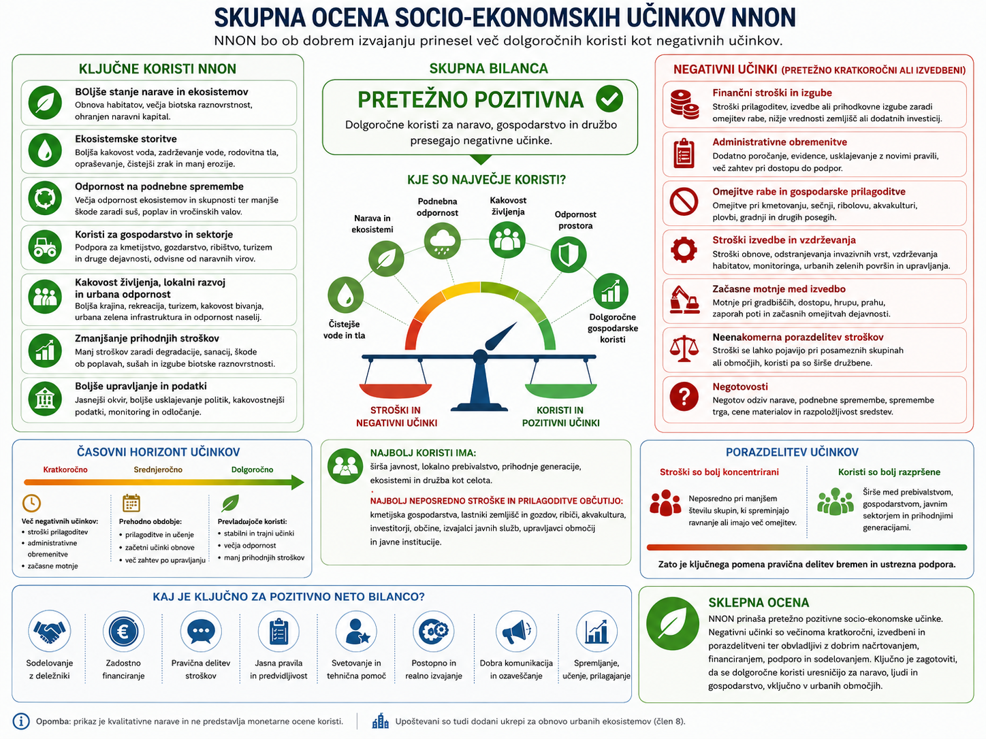
Slika 2: Povzetek skupne ocene socioekonomskih učinkov NNON
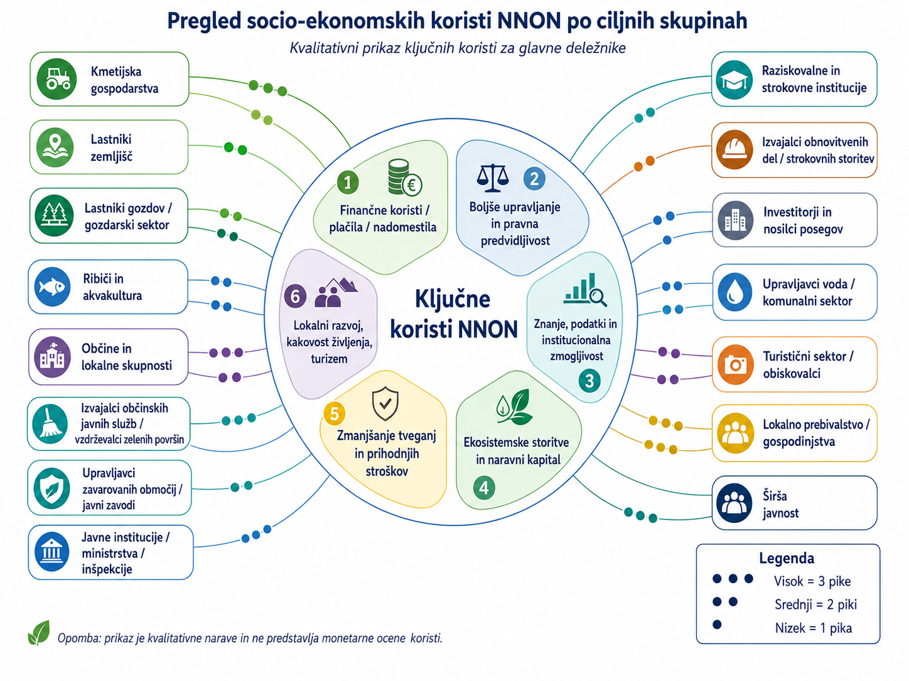
Slika 3: Ključne socioekonomske koristi NNON po ciljnih skupinah
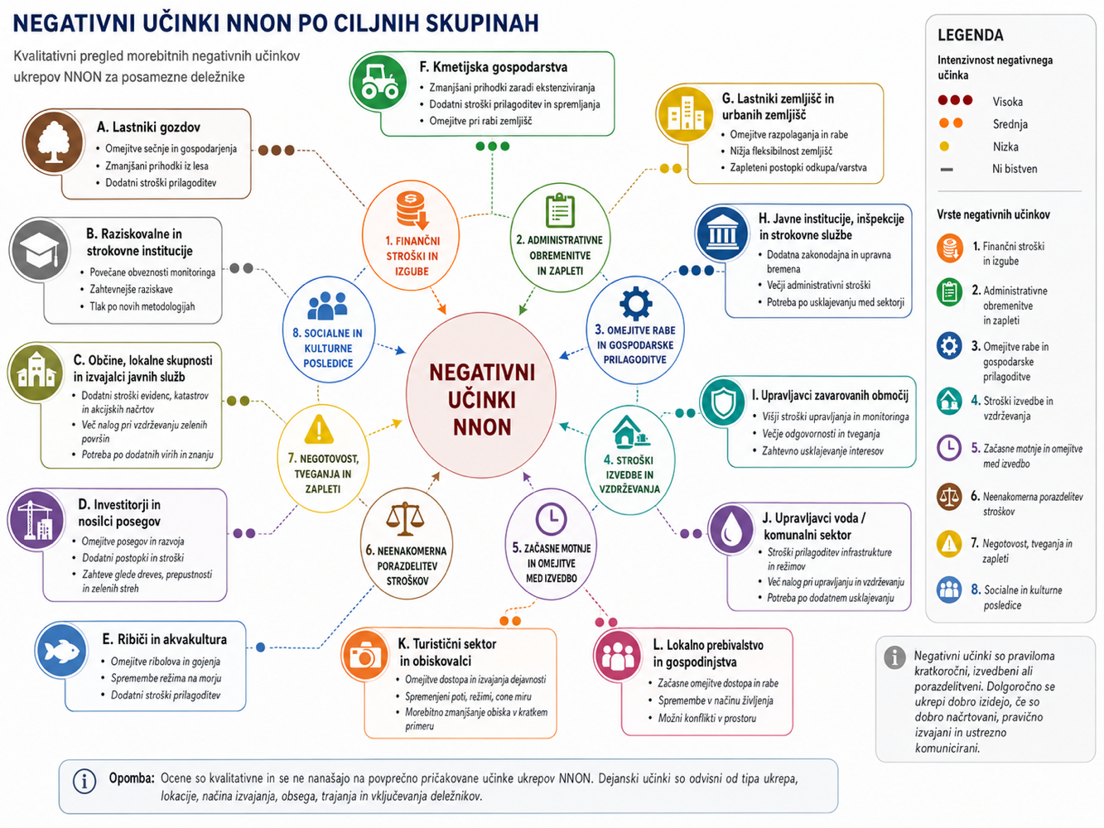
Slika 4: Negativni učinki NNON po ciljnih skupinah

Predvideni socioekonomski vplivi in ocenjene dobrobiti ukrepov obnove po 4. členu Uredbe (EU) 2024/1991 (kopenski, obalni in sladkovodni ekosistemi)

Ukrepi v okviru 4. člena Uredbe (EU) 2024/1991 se nanašajo predvsem na obnovo kopenskih, obalnih in sladkovodnih ekosistemov ter habitatnih tipov, ki niso v dobrem stanju. Njihovi pričakovani socioekonomski učinki so pretežno pozitivni, saj prispevajo k izboljšanju stanja habitatov, večji ekološki povezanosti prostora, boljši kakovosti voda, zmanjševanju erozijskih, poplavnih in sušnih tveganj ter dolgoročni odpornosti krajine in naravnega kapitala.

Najpomembnejše koristi ukrepov 4. člena Uredbe (EU) 2024/1991 so povezane z obnovo ekosistemskih storitev. Obnova travišč, barij, vodotokov, obrežnih habitatov in drugih degradiranih habitatov lahko izboljša zadrževanje vode v prostoru, zmanjša tveganje poplav in suš, izboljša kakovost voda, prispeva k vezavi ogljika ter izboljša življenjske pogoje za vrste in habitate. Te koristi so pomembne za širšo javnost, lokalno prebivalstvo, upravljavce prostora, kmetijstvo, vodni sektor, turizem in prihodnje generacije.

Ukrepi imajo lahko tudi pomembne lokalne razvojne koristi. Bolj ohranjeni in obnovljeni ekosistemi prispevajo k večji kakovosti bivanja, privlačnosti krajine, rekreacijskim možnostim, naravni dediščini in potencialu za trajnostni turizem. Za javne ustanove in upravljavce zavarovanih območij ukrepi pomenijo boljšo podlago za upravljanje, načrtovanje, spremljanje stanja in usmerjanje javnih sredstev v območja, kjer so potrebe po obnovi največje.

Hkrati lahko ukrepi 4. člena Uredbe (EU) 2024/1991 povzročijo tudi kratkoročne stroške in prilagoditve. Ti se lahko pojavijo pri kmetijskih gospodarstvih, lastnikih zemljišč, investitorjih, občinah, upravljavcih voda, upravljavcih zavarovanih območij in javnih ustanovah. Možni neželeni učinki vključujejo omejitve rabe zemljišč, prilagoditve kmetijskih ali drugih praks, stroške obnove in vzdrževanja, potrebo po strokovnih podlagah, dodatne postopke, usklajevanje z lastniki in uporabniki prostora ter upravne obremenitve.

Skupna ocena je, da imajo ukrepi 4. člena Uredbe (EU) 2024/1991 pozitivne socioekonomske učinke, zlasti zaradi dolgoročnih koristi za vodo, tla, odpornost prostora, biotsko raznovrstnost, kakovost okolja in zmanjševanje prihodnjih stroškov degradacije. Pozitivna bilanca pa je pogojena z ustrezno izvedbo. Ukrepi bodo morali biti prostorsko dovolj jasno opredeljeni, finančno podprti, izvedbeno realni in pripravljeni v sodelovanju s prizadetimi deležniki. Posebej pomembni bodo plačila, nadomestila, pogodbeno varstvo, odkupi zemljišč, svetovanje, tehnična pomoč in postopno uvajanje ukrepov tam, kjer se pričakujejo večje prilagoditve rabe prostora.

Predvideni socioekonomski vplivi in ocenjene dobrobiti ukrepov obnove po 5. členu Uredbe (EU) 2024/1991 (morski ekosistemi)

Ukrepi v okviru 5. člena Uredbe (EU) 2024/1991 se nanašajo predvsem na obnovo morskih ekosistemov ter izboljšanje stanja morskih habitatov in vrst. Njihovi pričakovani socioekonomski učinki so pretežno pozitivni, saj prispevajo k dolgoročnemu ohranjanju morskega naravnega kapitala, boljši kakovosti morskega okolja, zmanjšanju pritiskov na bentoške habitatne tipe, bolj trajnostni rabi morskega prostora ter večji odpornosti obalno-morskih ekosistemov.

Najpomembnejše koristi ukrepov 5. člena Uredbe (EU) 2024/1991 so povezane z boljšim stanjem morskih habitatov, ribjih populacij, obalnih ekosistemov in ekosistemskih storitev morja. Ukrepi, kot so spremljanje vplivov ribolova in akvakulture, varstvo občutljivih habitatov, urejanje sidranja, omejevanje škodljivih pritiskov, vzpostavljanje priveznih mest, izboljšanje podatkovne podlage ter boljše usklajevanje rabe morskega prostora, lahko prispevajo k bolj trajnostnemu ribištvu, boljšemu upravljanju akvakulture, zmanjšanju poškodb morskega dna in večji kakovosti obalnega prostora.

Koristi se kažejo tudi pri lokalnih skupnostih, turizmu, navtiki, obiskovalcih in širši javnosti. Bolj ohranjeno morsko okolje, urejena plovba, manj poškodb habitatov, jasnejša pravila rabe in večja kakovost naravnega okolja lahko prispevajo k večji privlačnosti obale, boljšim rekreacijskim možnostim, kakovostnejši turistični ponudbi in dolgoročnemu ohranjanju naravne dediščine. Za javne in strokovne ustanove ter upravljavce zavarovanih območij ukrepi pomenijo boljšo podlago za upravljanje, spremljanje, nadzor in usklajevanje med sektorji.

Hkrati lahko ukrepi 5. člena Uredbe (EU) 2024/1991 povzročijo tudi občutljive kratkoročne in sektorske učinke. Ti se lahko pojavijo predvsem pri ribičih, akvakulturi, navtiki, turističnem sektorju, investitorjih, obalnih občinah, upravljavcih zavarovanih območij in javnih institucijah. Možni negativni učinki vključujejo omejitve ribolova, spremembe ribolovnih območij ali praks, dodatna spremljanja stanja, prilagoditve akvakulture, omejitve sidranja in plovbe, dodatne zahteve pri posegih v morski in obalni prostor ter večje administrativne in nadzorne naloge.

Skupna ocena je, da imajo ukrepi 5. člena Uredbe (EU) 2024/1991 pozitivne socioekonomske učinke, predvsem zaradi dolgoročnih koristi za morsko okolje, ribištvo, obalni prostor, turizem, kakovost naravnega okolja in trajnostno rabo morja. Pozitivna bilanca pa je odvisna od tega, ali bodo ukrepi pripravljeni v sodelovanju z uporabniki morskega prostora, dovolj jasno prostorsko opredeljeni in podprti z ustreznimi podatki, nadzorom, financiranjem in komuniciranjem. Posebej pomembno bo pravočasno vključevanje ribičev, akvakulture, navtike, turizma, obalnih občin in upravljavcev zavarovanih območij, da se zmanjšajo konflikti rabe in zagotovi sprejemljiva izvedba ukrepov.

Predvideni socioekonomski vplivi in ocenjene dobrobiti ukrepov obnove po 8. členu Uredbe (EU) 2024/1991 (urbani ekosistemi)

Ukrepi v okviru 8. člena Uredbe (EU) 2024/1991 se nanašajo predvsem na obnovo urbanih ekosistemov ter izboljšanje kakovosti, dostopnosti in upravljanja urbanih zelenih površin v mestih in drugih urbanih naseljih. Njihovi pričakovani socioekonomski učinki so pretežno pozitivni, saj prispevajo k večji kakovosti bivanja in zdravju prebivalcev, boljši odpornosti naselij na podnebne spremembe, zmanjševanju učinkov toplotnih otokov, boljšemu zadrževanju padavinske vode, varstvu tal, večji biotski raznovrstnosti in boljši vlogi zelenih površin kot javne infrastrukture.

Najpomembnejše koristi ukrepov 8. člena Uredbe (EU) 2024/1991 so povezane z vzpostavitvijo boljšega sistema upravljanja urbanih zelenih površin, mestnih dreves, prepustnih površin in zelenih streh. Ukrepi, kot so sprejem zakonodajnih in programskih podlag, ureditev standardov za izvajanje javne službe, vzpostavitev evidenc javnih površin in mestnih dreves, občinski katastri dreves, priprava smernic, analiza kakovosti in dostopnosti zelenih površin ter akcijski načrti, lahko pomembno izboljšajo podatkovno podlago, pravno predvidljivost in občinsko načrtovanje. Čeprav so številni ukrepi institucionalne in podatkovne narave, ustvarjajo pogoje za bolj sistematično, primerljivo in dolgoročno upravljanje urbanih ekosistemov.

Pomemben del koristi je neposredno povezan tudi s fizičnimi ukrepi v prostoru, kot so preskrba z novimi javnimi zelenimi površinami, prenova degradiranih zelenih površin, ozelenjevanje parkirišč, povečanje prepustnosti tal in gradnja zelenih streh. Ti ukrepi lahko izboljšajo dostop prebivalcev do zelenih površin, rekreacijske možnosti, mikroklimo, javno zdravje, socialno povezanost, privlačnost urbanega prostora in lokalno kakovost življenja. Koristi se kažejo predvsem pri občinah, lokalnem prebivalstvu, gospodinjstvih, obiskovalcih, širši javnosti, pa tudi pri strokovnih ustanovah, izvajalcih javnih služb in lokalnem razvoju.

Hkrati lahko ukrepi 8. člena Uredbe (EU) 2024/1991 povzročijo tudi kratkoročne izvedbene, finančne in upravne učinke. Najbolj neposredno se lahko pojavijo pri občinah, javnih ustanovah in izvajalcih občinskih javnih služb, saj ukrepi zahtevajo pripravo evidenc, katastrov, standardov, smernic, akcijskih načrtov, nadzor, vzdrževanje in financiranje. Pri lastnikih urbanih zemljišč, investitorjih in nosilcih posegov se lahko pojavijo dodatni pogoji glede ohranjanja dreves, ozelenjevanja parkirišč, zagotavljanja prepustnosti tal, zelenih streh ali vključevanja urbanih zelenih površin v prostorske in investicijske projekte. Pri fizični izvedbi so možne tudi začasne motnje pri rabi prostora (na primer dostop, spremenjeni prometni režim).

Skupna ocena je, da imajo ukrepi 8. člena Uredbe (EU) 2024/1991 pozitivne socioekonomske učinke, predvsem zaradi dolgoročnih koristi za kakovost bivanja, javno zdravje, urbano odpornost, zadrževanje vode, biotsko raznovrstnost, kakovost javnega prostora in prilagajanje podnebnim spremembam. Pozitivna bilanca pa je odvisna od tega, ali bodo ukrepi dovolj jasno vključeni v občinsko načrtovanje, finančno podprti, metodološko usklajeni in dolgoročno vzdrževani. Posebej pomembni bodo sofinanciranje občin, tehnična pomoč, primerljive evidence, jasni standardi, vključevanje lastnikov, investitorjev in prebivalcev ter postopno uvajanje zahtev tam, kjer so stroški ali prilagoditve večje.

Predvideni socioekonomski vplivi in ocenjene dobrobiti ukrepov obnove po 10. členu Uredbe (EU) 2024/1991 (obnova populacij opraševalcev)

Ukrepi v okviru 10. člena Uredbe (EU) 2024/1991 se nanašajo predvsem na obnovo populacij opraševalcev in izboljšanje habitatnih pogojev, ki omogočajo njihovo dolgoročno ohranjanje. Njihovi pričakovani socioekonomski učinki so pretežno pozitivni, saj opraševalci prispevajo k stabilnosti kmetijske pridelave, biotski raznovrstnosti, krajinski pestrosti, odpornosti kmetijskih ekosistemov in dolgoročnemu zagotavljanju ekosistemskih storitev.

Najpomembnejše koristi ukrepov 10. člena Uredbe (EU) 2024/1991 so povezane z izboljšanjem kakovosti travišč, mejic, nepokošenih pasov, cvetočih habitatov in drugih krajinskih značilnosti, ki so pomembne za opraševalce. Takšni ukrepi lahko prispevajo k večji stabilnosti opraševanja, boljši ekološki funkcionalnosti kmetijske krajine, ohranjanju vrst, zmanjševanju degradacije habitatov in dolgoročni odpornosti kmetijskih ekosistemov. Koristi so pomembne za kmetijska gospodarstva, lastnike zemljišč, lokalne skupnosti, upravljavce zavarovanih območij in širšo javnost.

Ukrepi imajo lahko tudi pozitivne učinke za podeželje in lokalni razvoj. Ohranjena in pestra kmetijska krajina izboljšuje kakovost prostora, zmanjšuje zaraščanje, krepi krajinsko identiteto ter lahko podpira dopolnilne dejavnosti, lokalno hrano, izobraževalne aktivnosti in naravi prijazen turizem. Za javne, strokovne in raziskovalne ustanove ukrepi pomenijo tudi boljšo podatkovno podlago, spremljanje stanja opraševalcev, strokovne usmeritve za upravljanje ter boljše povezovanje naravovarstvenih in kmetijskih ciljev.

Hkrati lahko ukrepi 10. člena Uredbe (EU) 2024/1991 povzročijo tudi kratkoročne prilagoditve in občutljive učinke, predvsem pri kmetijskih gospodarstvih in lastnikih zemljišč. Možni učinki vključujejo omejitve intenzivnejše rabe travišč, prilagoditve košnje ali paše, omejitve gnojenja, ohranjanje nepokošenih pasov, več upravnega dela, dodatno dokumentiranje in zmanjšano proizvodno prilagodljivost. Ti učinki so lahko posebej občutljivi, če ukrepi niso ustrezno finančno podprti ali če pogoji izvajanja niso dovolj jasni in praktično izvedljivi.

Skupna ocena je, da imajo ukrepi 10. člena Uredbe (EU) 2024/1991 pozitivne socioekonomske učinke, saj prispevajo k ohranjanju opraševalcev, stabilnosti kmetijskih ekosistemov, biotski raznovrstnosti in krajinski pestrosti. Pozitivna bilanca pa je odvisna od tega, ali bodo ukrepi pripravljeni v sodelovanju s kmetijskimi gospodarstvi in lastniki zemljišč ter podprti s plačili, svetovanjem, pogodbenim varstvom, tehnično pomočjo in jasnimi pravili izvajanja. Posebej pomembno bo, da se bodo ukrepi oblikovali tako, da bodo okoljsko učinkoviti, hkrati pa sprejemljivi in izvedljivi za kmetijsko prakso.

Predvideni socioekonomski vplivi in ocenjene dobrobiti ukrepov obnove po 11. členu Uredbe (EU) 2024/1991 (kmetijski ekosistemi)

Ukrepi v okviru 11. člena Uredbe (EU) 2024/1991 se nanašajo predvsem na obnovo in izboljšanje stanja kmetijskih ekosistemov. Njihovi pričakovani socioekonomski učinki so pretežno pozitivni, saj prispevajo k večji stabilnosti kmetijskih ekosistemov, izboljšanju kakovosti tal, ohranjanju krajinskih značilnosti, večji biotski raznovrstnosti in večji odpornosti kmetijske krajine na podnebna in okoljska tveganja.

Najpomembnejše koristi ukrepov 11. člena Uredbe (EU) 2024/1991 so povezane z ekstenzivnejšo in bolj trajnostno rabo kmetijskih zemljišč, ohranjanjem travišč, mejic, krajinskih struktur, opraševalcev, talnih funkcij in vodnega režima. Takšni ukrepi lahko zmanjšujejo erozijo, izboljšujejo zadrževanje vode v prostoru, prispevajo k rodovitnosti tal, zmanjšujejo degradacijo kmetijske krajine ter dolgoročno krepijo stabilnost kmetijske pridelave. Koristi so pomembne za kmetijska gospodarstva, lastnike zemljišč, podeželske skupnosti, javne ustanove in širšo javnost.

Ukrepi imajo lahko tudi pomembne lokalne razvojne koristi. Ohranjena kulturna krajina, manj zaraščanja, večja krajinska pestrost, boljša kakovost okolja in naravi prijaznejše kmetijske prakse lahko podprejo lokalno identiteto, dopolnilne dejavnosti, lokalno hrano, izobraževalne aktivnosti, turizem in kakovost bivanja na podeželju. Za javne ustanove, plačilno agencijo, kmetijsko svetovalno službo in strokovne organizacije ukrepi pomenijo boljše usmerjanje podpor, povezovanje ciljev SKP z obnovo narave ter večjo strokovno podporo kmetom pri izvajanju ukrepov.

Hkrati lahko ukrepi 11. člena Uredbe (EU) 2024/1991 povzročijo tudi kratkoročne prilagoditve, predvsem pri kmetijskih gospodarstvih in lastnikih zemljišč. Možni neželeni učinki vključujejo zmanjšanje intenzivnosti rabe, prilagoditve košnje ali paše, omejitve pri gnojenju, ohranjanje krajinskih značilnosti, dodatno dokumentiranje, več upravnega dela ter manjšo proizvodno prilagodljivost. Ti učinki so lahko posebej pomembni tam, kjer ukrepi neposredno vplivajo na že uvedene proizvodne prakse ali razvojne možnosti kmetij.

Skupna ocena je, da imajo ukrepi 11. člena Uredbe (EU) 2024/1991 pozitivne socioekonomske učinke, saj podpirajo dolgoročno odpornost kmetijskih ekosistemov, kakovost tal in voda, biotsko raznovrstnost, opraševalce, krajinsko pestrost in prehransko varnost. Pozitivna bilanca pa je pogojena z ustrezno izvedbo. Ukrepi morajo biti oblikovani tako, da so okoljsko učinkoviti, hkrati pa razumljivi, izvedljivi in sprejemljivi za kmetijsko prakso. Posebej pomembni bodo plačila, nadomestila, svetovanje, tehnična pomoč, jasni pogoji izvajanja, postopno uvajanje in vključevanje kmetijskih gospodarstev ter lastnikov zemljišč v pripravo in izvajanje ukrepov.

Predvideni socioekonomski vplivi in ocenjene dobrobiti ukrepov obnove po 12. členu Uredbe (EU) 2024/1991 (gozdni ekosistemi)

Ukrepi v okviru 12. člena Uredbe (EU) 2024/1991 se nanašajo predvsem na obnovo in izboljšanje stanja gozdnih ekosistemov. Njihovi pričakovani socioekonomski učinki so pretežno pozitivni, saj prispevajo k večji odpornosti gozdov, ohranjanju biotske raznovrstnosti, izboljšanju ekosistemskih storitev, varstvu tal in voda, vezavi ogljika ter dolgoročni stabilnosti gozdnih funkcij.

Najpomembnejše koristi ukrepov 12. člena Uredbe (EU) 2024/1991 so povezane z bolj naravno strukturo gozdov, ohranjanjem dreves, ki so pomembni habitati, gozdnih rezervatov, varovalnih gozdov, mirnih predelov in območij z večjo naravovarstveno vrednostjo. Takšni ukrepi lahko izboljšajo življenjske pogoje za gozdne vrste, povečajo odpornost gozdov na podnebne spremembe, zmanjšajo tveganje degradacije, erozije in sušenja ter dolgoročno okrepijo zaščitne, proizvodne, rekreacijske in podnebne funkcije gozdov.

Koristi se kažejo tudi širše. Za javne ustanove in javno gozdarsko službo ukrepi pomenijo boljše povezovanje ciljev varstva narave, gozdarstva, podnebne politike in razvoja podeželja. Za lokalne skupnosti in širšo javnost so pomembne koristi povezane z varstvom tal, zadrževanjem vode, kakovostjo prostora, rekreacijo, krajinsko vrednostjo, zmanjševanjem podnebnih tveganj in dolgoročnim ohranjanjem naravnega kapitala.

Hkrati lahko ukrepi 12. člena Uredbe (EU) 2024/1991 povzročijo tudi občutljive porazdelitvene učinke, predvsem pri lastnikih gozdov in delu gozdarskega sektorja. Možni negativni učinki vključujejo omejitve sečnje, prilagoditve gospodarjenja, več zahtev glede dreves, ki so pomembni habitati, ali odmrlega lesa, dodatno spremljanje, spremembe gozdnogospodarskih načrtov ter morebitno zmanjšanje kratkoročnih prihodkov iz lesa na posameznih območjih. Lokalno se lahko posredno pojavijo tudi vplivi na razpoložljivost lesa za lesnopredelovalni sektor.

Skupna ocena je, da imajo ukrepi 12. člena Uredbe (EU) 2024/1991 pozitivne socioekonomske učinke, ker dolgoročno krepijo odpornost, stabilnost in večnamenskost gozdov ter ohranjajo naravni kapital, od katerega so odvisni številni sektorji in skupnosti. Pozitivna bilanca pa je pogojena z ustreznim upravljanjem porazdelitvenih učinkov. Posebej pomembni bodo jasna pravila, vključevanje lastnikov gozdov, ustrezne podpore ali nadomestila, strokovno svetovanje, usklajevanje z gozdnogospodarskim načrtovanjem ter stabilno financiranje ukrepov, ki omejujejo ali prilagajajo običajno gospodarjenje z gozdom.

Sinergije z drugimi sektorskimi politikami

Vključevanje ocen verjetnosti podnebnih sprememb v načrtovanje tipov in lokacij ukrepov obnove
Poročevalski obrazci polje 4.2.1

Načrtovanje ukrepov za obnovo narave je tesno povezano s predvidevanjem in razumevanjem podnebnih sprememb. Horizontalni vidiki, ki vplivajo na načrtovanje ukrepov na različnih področjih, kot so:

- ekološka odpornost: obnovitveni ukrepi upoštevajo prihodnje podnebne razmere, da bodo ekosistemi sposobni dolgoročno vzdržati stresne vplive. To vključuje izbiro vrst, odpornih proti suši, poplavam ali temperaturnim ekstremom. Takšen način dela se že izvaja v okviru kmetijskega svetovanja in posameznih investicijskih ukrepov. Ti že poudarjajo pomen izbire rastlinskih vrst in sort, ki so bolj prilagojene pričakovanim vplivom podnebnih sprememb, zlasti odpornosti na sušo, poplave in temperaturne ekstreme. Za zagotavljanje ekološke odpornosti je pomembno tudi zatiranje invazivnih vrst;
- podnebne spremembe: ocene verjetnosti podnebnih sprememb vplivajo na lokacijo ukrepov – na primer obnova mokrišč na poplavno ogroženih območjih, renaturacija degradiranih tal, obnova gozdov ali vzpostavitev zelenih pasov v urbanih okoljih. Dobra primera načrtnega in prostorsko opredeljenega načrtovanja sta sistema gozdnogospodarskega in lovsko upravljavskega načrtovanja, ki zagotavljata ekosistemski način obravnave pri upravljanju gozda in divjadi. Pri načrtovanju ukrepov je pomembno tudi usklajevanje z Načrtom upravljanja voda (Uredba o podrobnejši vsebini in načinu priprave načrta upravljanja voda, Uradni list RS, št. 26/06, 5/09, 36/13 in 74/16; v nadaljnjem besedilu: NUV), Načrtom zmanjševanja poplavne ogroženosti (Uredba o vsebini in načinu priprave podrobnejšega načrta zmanjševanja ogroženosti pred poplavami, Uradni list RS, št. 7/10; v nadaljnjem besedilu: NZPO) in Načrtom upravljanja z morskim okoljem (Uredba o Načrtu upravljanja z morskim okoljem za obdobje 2022–2027, Uradni list RS, št. 162/22; v nadaljnjem besedilu: NUMO), saj ti dokumenti opredeljujejo območja povečanih hidroloških tveganj ter občutljive vodne in morske ekosisteme;
- povezljivost habitatov: zaradi migracije vrst in sprememb v njihovem razširjanju ukrepi obnove tudi izboljšujejo oziroma ohranjajo povezljivost med ekosistemi, kar omogoča prilagajanje vrst na podnebne pogoje. Poseben pomen imajo povezovanje vodnih in obvodnih habitatov, ki ga poudarjajo tudi vodarski strateški dokumenti, ohranjanje nefragmentiranih gozdov in zagotavljanje ekološke povezljivosti prostoživečih živalskih vrst v kmetijski in primestni krajini z ohranjanjem ekoloških koridorjev, določenih z območnimi gozdnogospodarskimi in lovskoupravljavskimi načrti za obdobje 2021–2030, ki jih je sprejela Vlada Republike Slovenije leta 2023 (Program razvoja gozdov – Uradni list RS, št. 14/96, Kompendij Gozdnogospodarskih načrtov gozdnogospodarskih območij – Odlok o gozdnogospodarskih in lovsko upravljavskih načrtih območij (2021–2030), Uradni list RS, št. 116/23);
- družbeni in gospodarski vidiki: ukrepi upoštevajo lokalne skupnosti, rabo zemljišč in morebitna navzkrižja interesov. Horizontalni način obravnave vključuje sodelovanje in grajenje zaupanja med lastniki zemljišč, kmeti, lastniki gozdov, načrtovalci, vodarji, deležniki v turizmu (vključno z obiskovalci) in prebivalci;
- sinergije z drugimi politikami: načrtovanje obnovitvenih ukrepov je usklajeno s podnebnimi, kmetijskimi, vodnimi in energetskimi politikami ter cilji prehranske oskrbe – na primer blaženje emisij, zaščita tal, povečanje biotske raznovrstnosti. Pri tem imajo pomembno vlogo NUV, NZPO in NUMO, saj podpirajo izvajanje NTR, izboljšanje stanja voda ter zmanjševanje poplavnih in sušnih tveganj;
- znanstvena podlaga in podatkovna podpora: uporaba na terenu zbranih informacij, satelitskih podatkov, modelov podnebnih sprememb in ekoloških kazalnikov je ključna za določanje prednostnih območij. Pomemben vir podatkov in strokovnih podlag so tudi popisi gozdov, spremljanje stanja voda, poplavnih tveganj in morskega okolja, ki se izvajajo v okviru vodarskih politik.

Vključevanje sinergij med ukrepi obnove in zmanjševanjem vplivov podnebnih sprememb na naravo, naravne nesreče in v podporo prilagajanju
Poročevalski obrazci polje 4.2.4

Ukrepi za obnovo narave lahko veliko prispevajo k blaženju podnebnih sprememb, preprečevanju naravnih nesreč ter krepitvi prilagoditvene sposobnosti družbe in ekosistemov.

Ključni potenciali ukrepov za obnovo:
- zmanjšanje tveganja naravnih nesreč: obnovljeni mokriščni, gozdni in obalni ekosistemi delujejo kot naravni blažilci poplav, suš, plazov in vročinskih valov. Zadrževanje vode, stabilizacija tal in uravnavanje mikroklime so med glavnimi ekosistemskimi funkcijami, ki zmanjšujejo škodo ob ekstremnih vremenskih dogodkih. Za njihovo krepitev pa je treba vzpostaviti sodelovanje med različnimi deležniki, ki imajo skupen cilj (na primer vodarji, gozdarji, kmetijci, naravovarstveniki, prostorski načrtovalci). Ukrepi so neposredno povezani tudi z izvajanjem NZPO in NUV, ki poudarjata povečanje retenzijskih površin, oživitev vodotokov ter uporabo sonaravnih načinov za zmanjševanje poplavne ogroženosti;
- NTR: ukrepi, kot so obnova gozdov, ponovna vzpostavitev mokrišč ali zelena infrastruktura v mestih, so stroškovno učinkoviti in hkrati zagotavljajo okoljske, družbene in gospodarske koristi. Prispevajo k blaženju emisij, izboljšanju kakovosti zraka in vode, uravnavanju temperature in zračne vlage ter povečanju kakovosti bivanja;
- prilagajanje podnebnim spremembam: obnova ekosistemov povečuje njihovo odpornost na podnebne spremembe, pri tem pa upošteva tudi raznolikost zmogljivosti ekosistemov glede na prehransko funkcijo. S tem se zmanjšuje ranljivost vrst in habitatov ter omogoča dolgoročno ohranjanje biotske raznovrstnosti. Horizontalni vidiki vključujejo tudi krepitev lokalnih skupnosti in trajnostno rabo prostora. Na vodnem področju to vključuje obnovo poplavnih ravnic in gozdov, mokrišč, obrežnih pasov in obalnih habitatov, ki povečujejo odpornost na suše, poplave in dvig morske gladine;
- naravni odvzem in shranjevanje ogljika: sonaravni gozdovi z rastišču prilagojeno zgradbo in drevesno sestavo ter trajnostnim upravljanjem, travišča in šotišča delujejo kot pomembni ponori ogljika. S tem neposredno prispevajo k doseganju ciljev podnebne nevtralnosti in zmanjšanju neto emisij toplogrednih plinov. Kmetijska tla, zlasti njivske površine, lahko ob ustreznih praksah (na primer povečevanje vsebnosti organske snovi v tleh) pomembno prispevajo k vezavi ogljika v tleh;
- sinergije z drugimi politikami: ukrepi za obnovo podpirajo cilje na področju kmetijstva, gozdarstva, vodnega gospodarstva, zdravja, prostorskega razvoja, energetike in podnebnih politik. Horizontalni način obravnave omogoča usklajeno delovanje različnih sektorjev in večjo učinkovitost ukrepov. Pomembne sinergije se vzpostavljajo tudi z NUV, NZPO in NUMO, saj ukrepi obnove narave prispevajo k izboljšanju hidromorfološkega stanja voda, zmanjševanju onesnaženosti ter povečanju odpornosti vodnih in morskih ekosistemov. Prav tako se upoštevajo tudi sinergije z NEPN in območji za uvajanje obnovljivih virov energije (v nadaljnjem besedilu: OVE);
- družbena odpornost in vključevanje ter izobraževanje in ozaveščanje: obnova narave krepi lokalno odpornost, spodbuja sodelovanje prebivalcev in vključuje ranljive skupine v trajnostne rešitve. S tem se zmanjšujejo socialna tveganja in povečuje zaupanje v javne politike.

Vključevanje sinergij z nacionalnimi strategijami za prilagajanje in odpornost
Poročevalski obrazci polje 4.2.5

Slovenski Načrt za okrevanje in odpornost (v nadaljnjem besedilu: NOO) ter NNON imata skupne cilje: krepitev odpornosti na podnebne spremembe, zmanjšanje tveganj naravnih nesreč ter trajnostno upravljanje naravnih virov. Oba dokumenta poudarjata pomen ekosistemskih načinov obravnave in NTR, ki zagotavljajo večnamenske koristi – od blaženja podnebnih sprememb do izboljšanja kakovosti življenja. Prav tako te cilje poudarja tudi PoZ v 13. in 14. členu, ki opredeljujeta Nacionalno strategijo prilagajanja podnebnim spremembam. Strategija je zdaj še v pripravi, vključevala pa bo usmeritve za zmanjševanje ranljivosti in krepitev odpornosti naravnih in družbenih sistemov proti vplivom podnebnih sprememb. Strategija bo prednostno vključevala NTR.
NOO že vključuje ukrepe za trajnostno rabo vode, obnovljive vire energije in zmanjšanje emisij, kar se dopolnjuje z načrtovanimi ukrepi za obnovo ekosistemov v slabem stanju, povečanje biotske raznovrstnosti ter izboljšanje zadrževanja vode v krajini. Ti ukrepi so ključni za obvladovanje suš in poplav, kar prispeva k ciljem nacionalnih strategij prilagajanja na podnebne spremembe in zmanjševanja tveganj nesreč.
Obnova mokrišč, poplavnih ravnic in gozdov bo hkrati izboljšala ponor ogljika, zmanjšala nevarnost za erozijo ter povečala odpornost kmetijskih zemljišč. Ukrepi obnove v urbanih območjih, z ohranjanjem obstoječih urbanih zelenih površin in njihovim prihodnjim povečanjem, bodo prispevali k boljši zeleni infrastrukturi, zmanjšanju toplotnih otokov ter večjemu zadrževanju padavinske vode.
Načrtovana obnova narave bo prispevala k doseganju ciljev EU na področju podnebja, biotske raznovrstnosti in trajnostnega razvoja ter krepila skladnost med sektorskimi politikami (kmetijstvo, voda, prostor, okolje). Sinergija med NOO in obnovo narave bo temeljila na integriranem načinu, ki združuje ekonomske, okoljske in socialne koristi.
Sinergije se vzpostavljajo tudi s Strategijo za odpornost Republike Slovenije do leta 2030, ki je v pristojnosti ministrstva za obrambo, s proučitvijo možnosti za usmerjanje dela obrambnih sredstev za krepitev naravnih ekosistemov in podnebne odpornosti, ki prinašajo tudi širše družbene koristi. Te aktivnosti so v skladu s Strategijo za odpornost predvidene v okviru 11. področja (okolje, prostor in naravni viri).

Pregled sinergij med Nacionalnim načrtom za obnovo narave in Celovitim Nacionalnim energetskim in podnebnim načrtom (NEPN)
Poročevalski obrazci polje 4.2.6

NNON in posodobljeni NEPN se medsebojno dopolnjujeta na teh ravneh:

- naravni ponori ogljika: obnova gozdov, kmetijskih zemljišč (njiv in travišč) ter šotišč povečuje sposobnost ekosistemov za zajemanje in shranjevanje ogljika, kar neposredno podpira cilje podnebne nevtralnosti iz NEPN ter dolgoročne cilje razogljičenja in povečanja ponorov ogljika iz DPS;
- NTR: ukrepi, kot so zelena infrastruktura, obnova mokrišč in trajnostno upravljanje zemljišč, prispevajo k blaženju podnebnih sprememb ter hkrati izboljšujejo energetsko učinkovitost urbanih območij;
- prostorska sinergija: načrtovanje obnovitvenih ukrepov mora upoštevati območja, določena v kartiranju območij OVE, potencialna prednostna območja OVE ter predpisana prednostna območja umeščanja fotonapetostnih naprav. Zagotavljajo se sinergije med obnovo narave in krepitvijo infrastrukture za OVE, da se preprečijo konflikti in dosežejo skupni cilji;
- spodbujanje projektov OVE: obnovitveni ukrepi so usklajeni z delovanjem naprav OVE na območjih umeščanja naprav, vključno s postopki izdaje dovoljenj ter delovanjem omrežnih projektov. Postopki izdaje dovoljenj za projekte OVE na teh območjih ostanejo nespremenjeni;
- odpornost na podnebne vplive: obnovljeni ekosistemi zmanjšujejo ranljivost energetskih sistemov na naravne nesreče (na primer poplave, suše), kar krepi stabilnost oskrbe z energijo;
- horizontalna integracija politik: potrebno je usklajevanje ukrepov med sektorji (okolje, energetika, kmetijstvo, prostor, vode, narava, gozdarstvo, kultura), da se dosežejo sinergije in prepreči podvajanje ali protislovnost ukrepov ter zagotovi uskladitev tudi z občinskimi dokumenti;
- finančna in strateška povezanost: načrtovana je uporaba skupnih virov financiranja (na primer program LIFE, SKP, kohezijski skladi), kar omogoča učinkovitejšo porabo sredstev in večjo politično podporo;
- družbena vključenost: ukrepi za obnovo narave in energetski prehod zahtevajo vključevanje lokalnih skupnosti. Procesi vključevanja morajo biti dostopni in interaktivni, omogočati morajo smiselno izmenjavo med državljani, razvijalci projektov in nosilci odločanja ter trajati v celotnem razvoju projekta, od načrtovanja do obratovanja.
Ukrepi obnove se prednostno usmerjajo na območja, kjer hkrati izboljšujejo stanje habitatov in vrst, povečujejo zaloge ogljika v biomasi in tleh, izboljšujejo vodni režim, zmanjšujejo poplavno in sušno ogroženost, blažijo urbane toplotne otoke ter povečujejo odpornost kmetijskih in gozdnih ekosistemov. Kadar lahko pride do konflikta med obnovo narave in umeščanjem energetskih objektov, se prednostno uporabijo prostorske rešitve z najmanjšim vplivom na biotsko raznovrstnost, vode, tla in ekosistemske storitve.

Sinergije med NNON in NEPN se spremljajo tudi po kazalnikih Podnebnega ogledala s področja blaženja podnebnih sprememb in sektorja LULUCF (LULUCF | Okoljski kazalci).

Pregled sinergij s Strateškim načrtom Skupne kmetijske politike (v nadaljnjem besedilu: SN SKP)
Poročevalski obrazci polje 4.2.8

SN SKP 2023–2027 naravovarstvene ukrepe usmerja v izvajanje prednostnih ukrepov prednostnega akcijskega okvira (v nadaljnjem besedilu: PAF) in zahtev Programa upravljanja območij Natura 2000 za obdobje 2023–2028 (v nadaljnjem besedilu: PUN), s čimer neposredno podpira upravljanje habitatnih tipov in vrst na območjih Natura 2000. Vključuje širok nabor ukrepov za ohranjanje in izboljševanje biotske raznovrstnosti na območjih Natura 2000 v okviru podpor prvega in drugega stebra SKP. Ti ukrepi obravnavajo potrebe habitatov in kvalifikacijskih vrst iz Direktive Sveta 92/43/EGS z dne 21. maja 1992 o ohranjanju naravnih habitatov ter prosto živečih živalskih in rastlinskih vrst (UL L št. 206, z dne 22. 7. 1992; v nadaljnjem besedilu: direktiva o habitatih) in Direktive 2009/147/ES Evropskega parlamenta in Sveta z dne 30. novembra 2009 o ohranjanju prosto živečih ptic (UL L št. 20, z dne 26. 1. 2010; v nadaljnjem besedilu: Direktiva o pticah).

V primerjavi s programskim obdobjem 2014–2022 so v obdobju 2023–2027 naravovarstveni ukrepi kmetijsko-okoljsko-podnebnih plačil (v nadaljnjem besedilu: KOPOP) drugega stebra nadgrajeni tako, da zahteve za izvajanje še bolj ustrezajo ekološkim potrebam habitatnih tipov in vrst, ki jih varujejo. Neposredna plačila prvega stebra so okrepljena s podporami za biotsko raznovrstnost v okviru shem za podnebje in okolje (v nadaljnjem besedilu: SOPO), ki krepijo ekosistemske funkcije in trajnostne prakse kmetijstva (shemi varstvo gnezd pribe in zaplate neposejanih tal za poljskega škrjanca).

Na novo je uvedena intervencija neproizvodne naložbe, povezane z izvajanjem naravovarstvenih podintervencij SN SKP 2023–2027, ki podpira izvedbo ukrepov varstva narave z naložbami, ki nimajo neposrednega proizvodnega ali dohodkovnega učinka, ampak omogočajo ohranjanje in izboljšanje stanja habitatnih tipov in vrst. Podpore vključujejo neproizvodne naložbe v ureditev: (1) ekstenzivnih pašnikov, (2) suhozidov in drugih krajinskih značilnosti, (3) zaščite travojedih živali na paši oziroma čebel v čebeljih panjih pred napadi velikih zveri in (4) travniških sadovnjakov.

Novost je tudi podintervencija testiranje naravovarstvenih ukrepov na zavarovanih območjih, ki je namenjena testiranju novih prostovoljnih naravovarstvenih ukrepov, vključno z zahtevami, ki jih v druge operacije intervencije KOPOP_BK ni mogoče vključiti ali pa se v okviru ukrepov SKP še niso izvajali.

V okviru SN SKP 2023–2027 biotsko raznovrstnost podpirajo tudi obvezni standardi pravil pogojenosti, za katere plačila ni mogoče pridobiti, so pa osnova za uveljavljanje plačil za ukrepe skupne kmetijske politike (PZR 3: ohranjanje prostoživečih ptic, PZR 4: ohranjanje naravnih habitatov ter prostoživečih živalskih in rastlinskih vrst, DKOP 2: varovanje mokrišč in šotišč, DKOP 8: minimalni delež neproizvodnih površin, ohranjanje krajinskih značilnosti, omejitev rezanja mejic, omejevanje tujerodnih invazivnih rastlinskih vrst, DKOP 9: prepoved preusmeritve (spremembe) ali oranja trajnega travinja, opredeljenega kot okoljsko občutljivo trajno travinje, na območjih Natura 2000).
SN SKP 2023–2027 ohranjanju biotske raznovrstnosti namenja 12,1 mio evrov na leto, kar pomeni šestkratno povečanje sredstev SKP za biotsko raznovrstnost glede na preteklo programsko obdobje 2014–2022.

Obnova kmetijskih ekosistemov dokazano dolgoročno pozitivno vpliva na proizvodnjo hrane, obnova narave pa zagotavlja dolgoročno trajnostnost in odpornost Unije in je zato ključna iz vidika geopolitičnega razvoja.

Opredelitev obstoječih kmetijskih in gozdarskih praks, ki prispevajo k ciljem obnove narave
Poročevalski obrazci polje 4.2.9

NNON je v celoti usklajen z gospodarjenjem z gozdovi v Sloveniji. V Sloveniji zakonsko predpisan sonaravni in trajnostni način gospodarjenja z gozdovi obravnava varstvo narave in ohranjanje biotske pestrosti ne le kot enega od ciljev gospodarjenja z gozdovi, temveč je varstvo narave in ohranjanje biotske pestrosti v Sloveniji vgrajeno v način ravnanja z gozdom in že zdaj upošteva vse kazalnike, ki jih določa Uredba (EU) 2024/1991. Prav tako pa se za območja, kjer se gozdovi prekrivajo z območji Natura 2000 in drugimi območji varovanja narave, že zdaj zahteva usklajevanje gozdnogospodarskih načrtov in naravovarstvenih smernic (in po njih usklajevanje s PUN). Tudi ukrepi v NNON so povzeti iz gozdnogospodarskih načrtov in PUN. Tako je NNON tudi v sinergiji z Nacionalnim gozdnim programom, saj oba dokumenta temeljita na načelih trajnostnega, sonaravnega in večnamenskega gospodarjenja z gozdovi. Nacionalni gozdni program spodbuja ohranjanje biotske raznovrstnosti, naravne drevesne sestave, ekosistemskih storitev in odpornosti gozdov na podnebne spremembe, kar neposredno podpira cilje NNON za obnovo gozdnih ekosistemov. Prakse, kot so naravno pomlajevanje, ohranjanje habitatnih dreves in odmrle lesne biomase, vzdrževanje mešanih sestojev ter usklajevanje gozdnogospodarskih načrtov z varstvenimi cilji Natura 2000, že pomembno prispevajo k doseganju ciljev obnove narave.

Poteka tudi usklajevanje s SN SKP. Obstoječi ukrepi v zdajšnjem načrtu, ki podpirajo izboljšanje trendov za izbrane kazalnike, so obenem ukrepi za vključitev v NNON in s tem tudi za vključitev v prihodnji SN SKP. Organizirane so bile delavnice za vključevanje kmetijskih deležnikov in oblikovanje novih ukrepov, ki bi lahko bili vključeni v novi SN SKP ter v NNON. Poteka pa tudi usklajevanje metodologij, načinov obravnav in ukrepov od operativne do politične ravni med pristojnimi področnimi ministrstvi.

Slovenski način upravljanja območij Natura 2000 temelji na vključevanju naravovarstvenih ciljev in ukrepov v sektorske politike, zlasti v kmetijstvo in gozdarstvo. Nacionalni cilji na podlagi pravnega okvira Evropske unije se v Sloveniji izvajajo predvsem z upoštevanjem PUN, PAF ter SN SKP. Tako povezujoč način dela omogoča usklajevanje varstva narave z rabo prostora in gospodarskimi dejavnostmi ter je temelj za doseganje ciljev obnove narave.

Sinergije s področjem varstva kulturne dediščine

Področji varstva in obnove narave ter varstva kulturne dediščine sta povezani po sodelovanju v evropskih in mednarodnih telesih, ki obravnavajo kakovost grajenega okolja, krajine in dediščine z vidika kakovosti bivanja prebivalcev, s poudarkom na vključujočem načrtovanju, trajnostni uporabi naravnih virov in prostora. V zavarovanih območjih narave je veliko enot kulturne dediščine, ki sooblikujejo prostor in družbo, krepijo regionalno identiteto in privlačnost za bivanje in obisk ter povečujejo ozaveščenost o naravni in kulturni dediščini. V okviru UNESCA poteka več aktivnosti – sodelovanje pri pripravi večnacionalnega predloga alpske prehranske dediščine za vpis v Unescov register dobrih praks, ki poudarja skupnostne programe varovanja in promocije prehranske kulture, ki temeljijo na trajnostnih načinih pridelave hrane, tradicionalnih veščinah in značilnih lokalnih jedeh, več sodelovanj pri pripravi nominacij za vpis v sezname po Unescovi konvenciji o nesnovni dediščini (sonaravna nega in uporaba travniških sadovnjakov, suhozidna gradnja – širitev vpisa). Prizadevanja za ohranjanje kulturnih krajin in zelenih urbanih površin z vidika kulturne dediščine velikokrat sovpadajo s prizadevanji sektorja za ohranjanje narave in prispevajo k boljši zeleni infrastrukturi ter večji odpornosti na podnebne spremembe.

Sinergije z nacionalnimi načrti za obnovo narave drugih članic EU
Poročevalski obrazci polje 4.2.11

Slovenija ne pripravlja ukrepov z drugimi članicami neposredno, se pa udeležuje podpornih dogodkov, ki jih organizira Evropska komisija, ter strokovnih skupin in tam izmenjuje izkušnje z drugimi državami. Neuradno usklajevanje načinov obravnav je bilo opravljeno s Hrvaško in Italijo, ne pa tudi ukrepov (predvsem za 5. člen Uredbe (EU) 2024/1991). Dodatna neuradna usklajevanja so bila izvedena na področju obnove populacij opraševalcev s Hrvaško, Češko, Madžarsko, Poljsko, Ciprom in Litvo. Nekaj izmenjav glede morebitnih novih ukrepov za kmetijske ekosisteme je bilo izvedenih tudi s Hrvaško.

Povezanost in prehodnost ekosistemov sta cilja, ki na področju obnove narave presegata nacionalne okvire, hkrati pa pomembno vplivata na uspešnost načrtovanih in izvedenih ukrepov tako v posamezni državi kot v širši regiji. Posebna pozornost bo tako namenjena usklajevanju pri ukrepih, ki bodo izvedeni na čezmejnih območjih oziroma bodo imeli čezmejni vpliv. Pri tem si bo prizadevalo tudi za cilje in sinergije ter uporabilo orodja, ki izhajajo iz mednarodnih konvencij, makroregionalnih strategij ter drugih čezmejnih in regionalnih mehanizmov, v katerih Slovenija aktivno sodeluje.

Povzetek finančnih informacij

NNON povzema sektorske ukrepe, ki izhajajo iz veljavnih nacionalnih strateških dokumentov in ki že prispevajo k ciljem obnove narave, opredeljenim v Uredbi (EU) 2024/1991. Povzeti ukrepi izhajajo iz PUN, SN SKP, NUMO, Načrta upravljanja z morskim gospodarskim ribištvom, NEPN in gozdnogospodarskih načrtov. Ti povzeti ukrepi obsegajo 80 % vseh ukrepov v NNON in se izvajajo v skladu z že potrjenimi finančnimi viri in zmožnostmi, potrjenimi v okviru sprejema sektorskih dokumentov. Ob tem povzetek finančnih informacij predstavlja strateški okvir, ne pa izvedbenih obveznosti države. Ukrepi NNON se bodo izvajali v okviru razpoložljivih sredstev tako v državnem proračunu in sredstev, ki bodo zagotovljena v okviru prihodnjega večletnega finančnega okvira EU, ocene finančnih potreb pa so pripravljene ob upoštevanju sredstev, zagotovljenih v okviru zdajšnjega večletnega finančnega okvira in strateških dokumentov, ne prejudicirajo pa sredstev, ki se bodo zagotavljala ob prenovah teh dokumentov (na primer prenova SN SKP v letu 2027, prenova NUMO v letu 2027, prenova PUN v letu 2028, prenove gozdnogospodarskih načrtov gozdnogospodarskih območnih enot v letu 2030). Novi ukrepi se bodo izvajali v okviru rednega dela pristojnih ustanov in izboljšanega usmerjanja sredstev.

Ocenjene finančne potrebe za izvedbo Nacionalnega načrta za obnovo narave
Poročevalski obrazci polje 4.3.1.1

Ocenjene finančne potrebe pomenijo oceno sredstev, potrebno za polno izvedbo vseh obveznosti Uredbe (EU) 2024/1991 in ukrepov, povzetih v NNON. Ocena ne prikazuje zagotovljenih sredstev ali neposrednih finančnih posledic, temveč obseg sredstev, ki bi bil potreben v idealnih razmerah. Ocena se tako uporablja pretežno za programiranje prihodnjih sredstev predvsem večletnega finančnega okvira na ravni EU.

Ocena finančnih potreb za izvajanje naravovarstvenih ukrepov za vse pristojne sektorje po direktivah o habitatih in pticah je bila pripravljena v PAF za območje Natura 2000 v Sloveniji (2021–2027). PAF je strateški dokument Slovenije za izvajanje obvez omrežja Natura 2000 in povezanih ukrepov varstva narave v finančnem obdobju 2021–2027 in opredeljuje prednostne naravovarstvene ukrepe, ocenjuje potrebna finančna sredstva ter povezuje ukrepe z evropskimi viri financiranja (na podlagi 8. člena direktive o habitatih). PAF v celoti predvideva finančne potrebe za doseganje ciljev Natura 2000 v obdobju 2021–2027 v razponu med 400 in 600 milijoni evrov (med 57 in 85 milijoni evrov na leto). PAF je bil pripravljen v tesnem sodelovanju z resorji, deležniki in zainteresirano javnostjo. Izhodiščni ukrepi, ki jih je deležnikom podal MOP, so bili pripravljeni na podlagi ciljev in ukrepov v predhodnem Programu upravljanja z območji Natura 2000 (2014–2020) in sprejete Resolucije o Nacionalnem programu varstva okolja za obdobje 2020–2030 (Uradni list RS, št. 31/20 in 44/22 – ZVO-2; v nadaljnjem besedilu: NPVO). Ocene stroškov teh ukrepov so bile pripravljene na podlagi takratnega proračuna. Predlogi ukrepov in ocene stroškov so bili nato skozi proces dopolnjeni na podlagi predlogov deležnikov. Navedbe ukrepov in ocene stroškov v PAF niso zagotovilo za pridobitev sredstev in tudi ne osnovni pogoj za črpanje teh sredstev iz skladov EU. Pripravljene ocene prav tako ne napovedujejo prednostnih izbir in višin financiranja v operativnih programih drugih skladov EU niti državnega proračuna.

Ocene PAF so bile pripravljene po teh načelih:
- določanje in spremljanje obsega posameznih habitatov temelji na izračunu, ki upošteva povprečno ceno delovne ure ter število ur, potrebnih za izvedbo posamezne naloge. Enak način se uporablja tudi pri izračunu stroškov spremljanja stanja, analiz in vrednotenja različnih pritiskov, ocenjevanja stanja, izvajanja naravovarstvenih ukrepov, opredelitve mirnih območij, priprave načrtov, izvajanja nadzora ter uvajanja in preizkušanja različnih načinov dela;
- stroški obnove, upravljanja in drugih vzdrževalnih ukrepov za posamezne habitatne tipe temeljijo na izkušnjah iz primerljivih projektov, izvedenih v preteklosti, ter na veljavnih tržnih cenah za izvedbo takšnih del. V oceno so vključeni tudi stroški vodenja in upravljanja posameznega projekta;
- stroški izvajanja kmetijskih ukrepov (KOPOP), določenih v SN SKP, so izračunani na podlagi ciljnih vrednosti, določenih v PUN, za posamezno območje Natura 2000 in posamezni ukrep SKP. Izračuni se nato posodabljajo na podlagi novih ugotovitev in izračunov, pridobljenih v okviru naravovarstvenih projektov, ter se na koncu združijo v enoten ukrep. Na primerljiv način so izračunana tudi nadomestila lastnikom zemljišč zaradi omejitev, ki izhajajo iz varstvenih režimov;
- stroški odkupa zemljišč so izračunani na podlagi ciljnih vrednosti iz PUN (v hektarjih) in povprečne tržne vrednosti kmetijskih zemljišč na hektar;
- stroški naložb v potrebno opremo in tehnologijo temeljijo na veljavnih tržnih cenah ter na vrsti in količini opreme oziroma tehnologije, potrebne za izvajanje posameznega ukrepa;
- stroški ukrepov na področju gozdarstva temeljijo na letnih načrtih izvajanja posameznih ukrepov za območje celotne Slovenije ter na načrtovanih finančnih sredstvih za njihovo izvajanje, ki jih v skladu z veljavno nacionalno zakonodajo zagotavlja ZGS.

Ker se ukrepi v pričujočem NNON izvajajo primarno znotraj omrežja Natura 2000, so bile za osnovni izračun ocenjenih finančnih potreb pripravljene analize PAF za ukrepe, ki se osredotočajo na habitatne tipe in vrste v slabem stanju, ali v navezavi na kazalnike, ki jih določa Uredba (EU) 2024/1991 ne pa na celotno območje Natura 2000 in aktivnosti, ki jih pokriva PAF. Poleg tega so bile v oceni finančnih potreb za izvajanje NNON dodane še finančne potrebe za izvajanje dodatnih spremljanj stanja, porabe različnih EU in nacionalnih skladov za potrebe narave ter ocene sredstev za samo izvajanje NNON na podlagi kadrovskih sredstev, ki so na voljo. Ocene stroškov v PAF so bile prilagojene tudi glede na inflacijo in rast stroškov dela od leta 2020.

Ocenjuje se, da bo treba zagotoviti približno 77 milijonov evrov na leto za izvedbo NNON v celoti (ter s tem tudi polno izvedbo strateških dokumentov, kot so PUN, NUMO, SN SKP, NEPN, gozdnogospodarskih načrtov, Načrta upravljanja z morskim gospodarskim ribištvom, urbanih in novih ukrepov ter Pomorskega prostorskega plana – Uredba o Pomorskem prostorskem planu Slovenije, Uradni list RS, št. 116/21; v nadaljnjem besedilu: PPP). To je le ocena finančnih potreb, ne pomeni pa zagotovljenih sredstev ali neposrednih obvez za državni proračun ter je namenjena predvsem programiranju sredstev EU.

V teh 77 milijonih evrov na leto so bili upoštevani naslednji že obstoječi stroški in že zagotovljena sredstva, načrtovana v državnem proračunu ter v okviru sredstev EU, ki jih država črpa ali koristi v okviru projektov EU. Sredstva se prilagajajo z rebalansi proračuna in prenovami sektorskih strateških dokumentov, zdaj pa obsegajo 55 milijonov evrov na leto (od tega je približno 20 milijonov evrov na leto državnega proračuna, 28 milijonov evrov na leto sredstev EU ter 8 milijonov evrov sredstev SiDG).

Poleg zgoraj omenjenih že zagotovljenih sredstev pa so na podlagi PAF ter ekonomske analize ukrepov NUMO ocenjene tudi dodatne finančne potrebe, ki zdaj niso v celoti pokrite z državnim proračunom v višini približno 22 milijonov evrov na leto.

Ocenjena finančna podpora deležnikom, ki bodo nanje vplivale nove zahteve Uredbe (EU) 2024/1991
Poročevalski obrazci polje 4.3.1.2

Glede na zdajšnjo porabo sredstev SKP, gozdnega sklada in drugih virov za finančne podpore lastnikom kmetijskih in gozdnih površin se letna potreba po finančnih podporah deležnikov ocenjuje na približno 25 milijonov evrov.

Pričakovani načini financiranja iz javnih virov
Poročevalski obrazci polje 4.3.1.3

Vse financiranje obnove bo moralo izhajati iz različnih javnih virov, ker zasebno financiranje za naravovarstvene teme še ni vzpostavljeno. Vseh 77 milijonov evrov tako pomeni finančno potrebo, ki bi se lahko krila iz različnih javnih virov in javnih sredstev EU.

Na nacionalni ravni se predvideva raba sredstev znotraj večnacionalnih oziroma mednarodnih skladov, kot so gozdni sklad, sklad za vode, podnebni sklad, P ESPRA, sredstva Skupne kmetijske politike, kohezijska sredstva, proračunske postavke ter evropski projekti. Podpoglavje 5.5.1 vsebuje pregled sredstev po različnih skladih in proračunskih postavkah.

Pričakovani načini financiranja iz zasebnih virov
Poročevalski obrazci polje 4.3.1.4

Za zdaj še niso vzpostavljeni sistemi za financiranje obnove in ohranjanja narave iz zasebnih virov. Pripravlja se ciljni raziskovalni projekt za podroben pregled obstoječih shem in načinov obravnave ter njihovo uporabo in vključitev v slovenski pravni in davčni red. Poleg tega pristojno ministrstvo spremlja razvoj kreditov za naravo (Nature Credits) na ravni EU. Prav tako se bodo v okviru NNON raziskale možnosti za vzpostavitev državnega sklada za zasebne donacije sredstev, namenjene nakupom in sajenju dreves, zlasti v urbanih območjih, pa tudi za izboljševanje visoko raznovrstnih prvin krajine in obnovo po požarih.

Pričakovani načini sofinanciranja s finančnimi instrumenti Evropske unije
Poročevalski obrazci polje 4.3.1.5

Pričakuje se izdatno namensko sofinanciranje iz finančnih instrumentov Evropske unije, in sicer financiranje v okviru 32,84 milijona evrov na leto iz sofinanciranja finančnih instrumentov EU (upoštevajoč različne projekte LIFE, Horizon Europe, SN SKP, P ESPRA, kohezijske projekte in tehnične pomoči).

V prihodnjem večletnem finančnem okviru bo nujno zagotoviti najmanj enak obseg financiranja tem biotske raznovrstnosti kot v zdajšnjem obdobju (torej najmanj 10 % celotnega večletnega finančnega okvira), hkrati pa tudi zagotoviti namensko in zamejeno financiranje iz posebnega sklada EU za obnovo narave, ki bi moral biti del prihodnjega večletnega finančnega okvira EU za financiranje potreb in ukrepov obnove narave.

Škodljive finančne spodbude

Ocena škodljivih subvencij, ki vplivajo na doseganje ciljev NNON
Poročevalski obrazci polje 4.3.2.1

V tem poglavju izraz "spodbude" zajema subvencije, davčne olajšave, vračila dajatev in druge oblike finančnih ukrepov, ki lahko vplivajo na doseganje ciljev NNON. Slovenija omogoča spodbude za fosilna goriva in druge podpore, ki bi se lahko štele kot okolju škodljive. Okoljsko škodljive subvencije so bile prepoznane v kmetijstvu, gozdarstvu in ribištvu, v dejavnosti oskrbe z električno energijo, zemeljskim plinom, paro in klimatskimi napravami, v cestnem prometu in skladiščenju ter v storitvenih dejavnostih. Vendar pa se vse finančne spodbude, ki jih zdaj zagotavlja Slovenija, obravnavajo kot nujne in se z NNON ne bodo spreminjale. Primeri takih okoljsko škodljivih spodbud vključujejo nižjo stopnjo DDV za gnojila (tudi za nekatere intenzivne oblike kmetijstva na območjih, ki zahtevajo ekstenzivno rabo (npr. Kras)), nižjo trošarina za pogon kmetijske in gozdarske mehanizacije in vozil za prevoz čebeljih panjev, vračilo trošarine za komercialni prevoz, vračilo trošarine za industrijskokomercialni namen ter vračilo trošarine za energetsko intenzivna podjetja.

Podatki iz podnebnega poročila kažejo, da se je poraba dizelskega goriva v kmetijstvu v zadnjem obdobju zmanjševala, kar je mogoče povezati predvsem z večjo energetsko učinkovitostjo sodobnih traktorjev in samovoznih kmetijskih strojev ter komasacijami kmetijskih zemljišč, ki občutno prispevajo k zmanjšani porabi goriva na enoto površine. Ob tem je treba poudariti, da je na številnih področjih kmetijske pridelave, zlasti v poljedelstvu, sadjarstvu in vinogradništvu, dizelsko gorivo še vedno prevladujoči vir energije za pogon kmetijske mehanizacije, za katerega zdaj ni široko dostopnih in tehnološko primerljivih alternativ.

Tudi na področju uporabe sredstev za varstvo rastlin (v nadaljnjem besedilu: FFS) dolgoročni podatki kažejo izrazit trend zmanjševanja. V zadnjih tridesetih letih se je skupna poraba FFS v Sloveniji, ki vključuje tudi nekmetijsko rabo, zmanjšala za več kot polovico – z 2.031 ton v letu 1992 na 914 ton v letu 2021. Hkrati se je zmanjšala tudi poraba na hektar obdelovalnih zemljišč, na katerih se uporabljajo FFS: povprečna poraba se je med obdobjema 2000–2009 in 2010–2020 zmanjšala s 6,7 na 5,4 kg aktivne snovi na hektar, leta 2021 pa je bila 4,5 kg na hektar, kar je najnižja vrednost v obdobju spremljanja. Ob tem je treba upoštevati tudi, da je nabor registriranih sredstev v Sloveniji sorazmerno omejen. Januarja 2024 je bilo na ravni EU odobrenih 441 aktivnih snovi, medtem ko jih je bilo v Sloveniji registriranih le 165, kar je med drugim posledica majhnosti slovenskega trga in zahtevnosti postopkov registracije.

Podoben trend je opazen tudi pri rabi mineralnih gnojil. V obdobju 1992–2022 se je skupna poraba mineralnih gnojil v Sloveniji zmanjšala za približno 38 %, poraba glavnih rastlinskih hranil (dušik, fosfor in kalij) na hektar kmetijskih zemljišč v uporabi pa za približno 30 %. Najizraziteje se je zmanjšala poraba kalija (za 65 %) in fosforja (za 62 %). To je povezano z uvajanjem novih kmetijskih praks, izboljšanjem znanja in tehnologij, ki povečujejo učinkovitost rabe hranil, ter z ekonomskimi dejavniki, kot je spreminjanje cen mineralnih gnojil in kmetijskih pridelkov. Poleg tega so k zmanjšanju uporabe mineralnih gnojil pomembno prispevali tudi izboljšano skladiščenje, ravnanje in uporaba organskih gnojil.

Spremljanje stanja, merjenje učinkovitosti in prenova ukrepov

Opis spremljanja stanja in trendov habitatnih tipov ter kakovosti in trendov habitatov vrst (pomembnih za obnovo – 4. in 5. člen)
Poročevalski obrazci polje 5.1

Spremljanje stanja in trendov stanja habitatov vrst in habitatnih tipov v Sloveniji poteka s spremljanji stanja posameznih vrst in kartiranji habitatnih tipov ter posredno s spremljanjem okoljskih kazalnikov. V letu 2026 bo v okviru projekta IP LIFE NATURA.SI (LIFE17 IPE SI 011) potrjena državna shema spremljanja stanja kopnih vrst in habitatnih tipov. V okviru te sheme bo vzpostavljena metodologija naravovarstvene analize več kot 50 okoljskih kazalnikov, ki bo temeljila na uporabi podatkov različnih okoljskih spremljanj stanja.

Slovenija izvaja spremljanja stanja in trendov teh taksonomskih skupin: ptice, netopirji, velike zveri, bober in vidra, ribe in piškurji, raki, hrošči, metulji. S sprejetjem državne sheme spremljanja stanja se bo spremljanje stanja razširilo še na rastline, mahove, plazilce in kačje pastirje. V državi se od leta 2008 izvaja indeks ptic kmetijske krajine, z marcem 2026 pa se je začelo izvajanje indeksa gozdnih ptic. V letu 2027 se bo vzpostavilo tudi spremljanje stanja opraševalcev.

Uprave zavarovanih območij narave izvajajo dodatno podrobnejše spremljanje stanja narave na svojih območjih. Stanje terena spremlja tudi ZRSVN, predvsem skupaj v postopkih priprave naravovarstvenih smernic in strokovnih mnenj.

V državi v omejenem obsegu poteka terensko kartiranje negozdnih habitatnih tipov. V povezavi s projekti in podnebnim skladom se izvaja in načrtuje intenzivni nadaljnji razvoj daljinskega zaznavanja habitatnih tipov in lesnih prvin krajine, ki je prilagojen biotski in pokrajinski raznolikosti Slovenije.

V okviru upravljanja naravnih virov poteka zbiranje podatkov o stanju gozdov in stanju voda. Vsaka tri leta se obnovijo podatki o dejanski rabi zemljišč.

Spremljanje izvajanja PUN, SN SKP, načrta upravljanja voda, operativnega programa za izvajanje nacionalnega gozdnega programa (Resolucija o nacionalnem gozdnem programu, Uradni list RS, št. 111/07), gozdnogospodarskih načrtov, NUMO ter programa upravljanja rib in lovskoupravljavskih načrtov se bo uporabilo kot vir podatkov o izvedbi ukrepov obnove narave. V okviru projekta LIFE Tršca (LIFE 2022 SAP NAT) bo dodatno podprto tudi zbiranje podatkov o upravljanju zemljišč, kjer bodo naravovarstvene organizacije vodile tudi podatke o ukrepih obnove narave, izvedenih na terenu.

Poleg že omenjenih kazalnikov je vredno omeniti tudi, da se bodo znotraj izvajanja NNON spremljali tudi številni kazalniki, pomembni z vidika prilagajanja na podnebne spremembe, med drugim:
– površina obnovljenih poplavnih ravnic,
– delež urbanih zelenih površin in drevesne pokrovnosti,
– vsebnost organskega ogljika v kmetijskih tleh,
– vsebnost organskega ogljika v gozdnih ekosistemih.
Če se bodo pokazali dvomi glede učinkovitosti posameznega ukrepa obnove, bo država z usmerjanjem projektnih sredstev spodbudila dodatne raziskave in posamezna spremljanja stanja na poskusnih ploskvah ali obnovljenih površinah z namenom izboljšanja ali preoblikovanja ukrepov.

Opis procesa za ocenjevanje učinkovitosti ukrepov obnove
Poročevalski obrazci polje 5.2

Učinkovitost ukrepov obnove narave se bo spremljala z naslednjimi postopki, navedenimi od splošnih k bolj določenim kazalnikom:

- spremljala se bo površina sprememb posameznih kategorij dejanske rabe ter pokrovnosti zemljišč;
- spremljala se bo površina, na kateri bodo izvedeni ukrepi obnove v okviru skupne kmetijske politike, upravljanja gozdov in voda ter prilagojene rabe rib in divjadi, upravljanja morskega okolja, naravovarstvenih projektov in drugih virov;
- popis stanja habitatnih tipov bo obdobno zajel obnovljena območja, tako da se bo spremljal napredek pri vzpostavljanju oziroma obnavljanju habitatnih tipov in habitatov vrst;
- spremljale se bodo lastnosti obnovljenih habitatov vrst in habitatnih tipov (primeroma hidromorfološko stanje voda, stanje indikatorskih vrst travišč in mokrišč, vodostaj v mokriščih, ohranjenost gozdov), še posebej na površinah, vzpostavljenih v okviru projektov, kjer potekajo tudi poprojektne aktivnosti;
- učinkovitost ukrepov se bo kazala v spremembah indeksov ptic kmetijske krajine, indeksa gozdnih ptic in spremljanja stanja opraševalcev (vendar v različnih časovnih okvirih za različne vrste ukrepov),
- učinkovitost ukrepov se bo kazala v stabilizaciji trendov vrst, vključenih v Državno shemo spremljanja stanja,
- učinkovitost ukrepov se bo spremljala s kazalniki izvajanja sektorskih politik,
- potekala bosta redno komuniciranje in zbiranje izkušenj terenskih izvajalcev in strokovnjakov z namenom zgodnjega zaznavanja manj uspešnih ukrepov,
- v projektu SNAP SUPERNATURA načrtujemo obsežno sintezo podatkov in pripravo različnih poročil o stanju območij Natura 2000.

Pristop k prenovi ukrepov
Poročevalski obrazci polje 5.3

Ukrepi NNON se pripravljajo v sodelovanju z drugimi sektorji in strateškimi dokumenti. Premišljeni bodo in (po potrebi) prilagojeni ob vključitvi v preostale strateške dokumente ob njihovi prenovi (SN SKP – 2028, NUMO – 2028, PUN, Operativni program izvajanja Nacionalnega gozdnega programa, gozdnogospodarski načrti gozdnogospodarskih območnih enot 2031–2040). Vsaka vključitev ukrepov v prenovljene strateške načrte bo upoštevala tudi javnost in deležnike, ki bodo imeli priložnost podati svoja mnenja in pripombe v teh procesih.

Z NNON se nadgrajujejo tudi programi spremljanja stanja narave kot dodatne raziskovalne aktivnosti, ki podpirajo proces (Horizon Europe in projekti LIFE, nacionalni raziskovalni projekti). Rezultati teh projektov bodo postali dosegljivi med letoma 2027 in 2032 ter bodo ena od podlag za pripravo prenovljenega NNON leta 2032. Prenova NNON je predvidena že po uredbi in bo vključevala podoben proces, kot se zdaj izvaja za pripravo prvega NNON, z vključevanjem javnosti, stroke in znanosti ter širokim medsektorskim usklajevanjem.

Zagotavljanje stalnih, dolgotrajnih in vzdržnih učinkov ukrepov obnove
Poročevalski obrazci polje 5.4

Spremljanje stanja in učinkovitosti ukrepov je že vzpostavljeno v različnih sektorskih politikah (PUN, SKP, gozdnogospodarski načrti, NUV). Ukrepi v NNON so izpeljani iz teh obstoječih strateških dokumentov in dopolnjeni z dodatnimi ukrepi. S tem zagotavljamo izvedbo že sprejetih ukrepov, medtem ko so novi ukrepi dogovorjeni skupaj z drugimi sektorji in bodo tako preneseni tudi v nove strateške dokumente znotraj posameznih ciklov teh politik.

Proces priprave NNON gradi na že vzpostavljenih sodelovanjih med pristojnimi ustanovami, deležniki in javnostjo ter ta sodelovanja nadgrajuje in poglablja, s tem pa zagotavlja večjo trajnost in družbeno sprejemljivost sprejetih ukrepov kakor tudi obnove narave na splošno.

Nacionalni pristop k doseganju ciljev uredbe

Obnova kopenskih, obalnih in sladkovodnih ekosistemov (4. člen)
Poročevalski obrazci polja 6.1.1.1

Obnova kopenskih, obalnih in sladkovodnih habitatnih tipov (v nadaljnjem besedilu: HT) se bo v Sloveniji s tem prvim načrtom obnove narave usmerila predvsem na območja Natura 2000 in v polno izvajanje že sprejetih ukrepov obnove, ohranjanja in izboljšanja stanja, ki jih vključuje PUN. Podatki o stanju HT izhajajo zlasti iz poročanja po 17. členu direktive o habitatih ter dodatnih analiz (za gozdne habitatne tipe na osnovi podatkov gozdnih inventur in spremljanja stanja, ki potekajo v okviru javne gozdarske službe na ZGS in Gozdarskem inštitutu Slovenije, za travišča dodatne analize in bolj podrobna metodologija, ki jo je oblikoval ZRSVN). Omenjena metodologija je bila usklajena z MKM.

Informacije o habitatnih tipih (površina vseh HT, površina v slabem stanju ali neznanem stanju, površina za doseganje FRA)
Poročevalski obrazci 6.1.2.1, 6.1.2.2, 6.1.2.3, 6.1.2.4

Glede na zdajšnje podatke poročanja po 17. členu direktive o habitatih¹ in dodatnih analiz,² ki jih je pripravil ZRSVN, je najboljša ocena skupne površine habitatnih tipov v kopenskih, obalnih in sladkovodnih ekosistemih 5.799,90 km² (za habitatne tipe, za katere je stanje znano – izključuje torej vodne habitatne tipe HT 3150, 3220, 3230, 3240, 3260 in 3270). Medtem je skupna površina habitatnih tipov, prepoznanih kot v slabem stanju, med 916,93 in 1105,83 km² (za habitatne tipe, za katere je stanje znano – izključuje torej vodne habitatne tipe HT 3150, 3220, 3230, 3240, 3260 in 3270). Obseg habitatnih tipov z neznanim stanjem je 201 km² (podatek za javorove gozdove) pri več sladkovodnih habitatnih tipov, navedenih spodaj, pa trenutno nimamo podatkov o površini niti o stanju (hkrati pa je za te habitatne tipe značilno tudi prehajanje iz enega v drugi habitatni tip):
- naravna evtrofna jezera z vodno vegetacijo zvez Magnopotamion ali Hydrocharition – 3150,
- alpske reke in zelnata vegetacija vzdolž njihovih bregov – 3220,
- alpske reke in lesnata vegetacija z vrbami in nemškim strojevcem (Myricaria germanica) vzdolž njihovih bregov – 3230,
- alpske reke in lesnata vegetacija s sivo vrbo (Salix eleagnos) vzdolž njihovih bregov – 3240,
- vodotoki v nižinskem in montanskem pasu z vodno vegetacijo zvez Ranunculion fluitantis in Callitricho-Batrachion – 3260,
- reke z muljastimi obrežji z vegetacijo zvez Chenopodion rubri p.p. in Bidention p.p. – 3270,
- javorovi gozdovi (Tilio-Acerion) – 9180 (obseg je znan, 201 km²).

Skupna površina vseh habitatnih tipov, ki jo je treba ponovno vzpostaviti za doseganje ugodnih referenčnih območij, je v rangu med 190,45 in 193,41 km², kar vključuje površine mokrišč, travnikov in voda. Habitatni tip 8340 – stalni ledeniki se ne bo obnavljal. V zgornjo oceno niso vključene površine travniških habitatnih tipov 6230 (vrstno bogata travišča s prevladujočim navadnim volkom (Nardus stricta) na silikatnih tleh v montanskem pasu) in 6410 (vravniki s prevladujočo stožko (Molinia spp) na karbonatnih, šotnih ali glineno-muljastih tleh (Molinion caeruleae)), za katere še manjkajo podatki. Prav tako manjkajo podatki za vodne habitatne tipe, omenjene zgoraj, ter obrečna habitatna tipa 91E0 (obrečna vrbovja, jelševja in jesenovja) in 91F0 (obrečni hrastovo-jesenovo-brestovi gozdovi vzdolž velikih rek).

Najmanjše površine za obnovo (najmanjša površina za vse HT, površina za ponovno vzpostavitev, najmanjša površina za poznavanje)
Poročevalski obrazci 6.1.3.1, 6.1.3.2, 6.1.3.3

Glede na znano stanje habitatnih tipov so najboljše vrednosti (razponi) celotnih površin, ki jih je treba izboljšati, za vse habitatne tipe (člen 4(1)):
- do leta 2030: 260,15–314,02 km²,
- do leta 2040: 520,29–628,03 km²,
- do leta 2050: 780,44–942,05 km².

Pri tem je treba upoštevati, da pri teh ciljnih vrednostih manjkajo podatki za vodne habitatne tipe (3150, 3220, 3230, 3240, 3260, 3270), za katere zdaj ne poznamo površine njihovega obsega, ter gozdni habitatni tip 9180, kjer ni poznan delež slabega stanja. Za habitatne tipa 9110 (bukovi gozdovi), 91K0 (ilirski bukovi gozdovi) in 6510 (nižinski ekstenzivno gojeni travniki) so upoštevane vrednosti na podlagi derogacij po členu 4(2).

Poleg izboljšanja stanja habitatnih tipov v slabem stanju je treba tudi ponovno vzpostaviti habitatne tipe, ki so izginili in ne dosegajo referenčnega ohranitvenega območja. Cilji na tem področju so:
- do leta 2030: 57,14–58,02 km²,
- do leta 2040: 114,27–116,05 km²,
- do leta 2050: 171,41–174,07 km².

Kot v prejšnjem poglavju je treba poudariti, da se bodo ponovno vzpostavljali mokrišča, travniki in vodni habitatni tipi. Ne bodo pa se ponovno vzpostavljali ledeniki (HT 8340). Pri podanih številkah manjkajo površine za habitatne tipe 6230, 6410, 3150, 3220, 3230, 3240, 3260, 3270, 91E0 in 91F0, kot je podano že v zgornjem poglavju.

Uredba zahteva tudi zapolnitev vrzeli v znanju in določitev površin, za katere bo treba poznati stanje habitatnih tipov:
- do leta 2030: minimalno 5.219,90 km² (od 5.799,90 km², kar pomeni celotno površino habitatnih tipov v Sloveniji, stanje ni poznano na 201 km²),
- do leta 2040: 5.799,90 km².

Ciljni načrt obnove

Uporaba derogacij (člen 4(2))
Poročevalski obrazci polja 6.2.1.1, 6.2.1.2, 6.2.1.3

Pri določanju ciljev obnove Uredba o obnovi državam omogoča uporabo nekaj odstopov od ciljev iz 1. člena Uredbe (EU) 2024/1991 (obnova vseh ekosistemov, potrebnih obnove do leta 2050) v primerih, ko površina določenih habitatnih tipov presega 3 % površine članice. V Sloveniji so trije taki habitatni tipi: bukovi gozdovi (Luzulo-Fagetum) – 9110, ilirski bukovi gozdovi (Fagus sylvatica (Aremonio-Fagion)) – 91K0 ter nižinski ekstenzivno gojeni travniki – 6510. Za te tri habitatne tipe bo Slovenija uveljavljala odstop od cilja za leto 2050, in sicer se bo do leta 2050 obnovilo 80 % površine teh habitatnih tipov, ki zahtevajo obnovo (preglednica 1).

Preglednica 1: Široko razširjeni habitatni tipi za odstopanja po členu 4(2) in površine, ki jih bo treba izboljšati
Habitatni tip s površino, večjo od 3 % države | Odstotek med 80 in 90 % površine habitatnega tipa, ki ga je treba izboljšati do leta 2050 | Površina, ki jo je treba izboljšati do leta 2050 (najboljša ocena ali razpon)
Bukovi gozdovi (Luzulo-Fagetum) 9110 – alpska bioregija | 80 % | 14,40–20,80 km²
Bukovi gozdovi (Luzulo-Fagetum) 9110 – kontinentalna bioregija | 80 % | 88–117,60 km²
Ilirski bukovi gozdovi (Fagus sylvatica (Aremonio-Fagion)) 91K0 – alpska bioregija | 80 % | 162,40–193,60 km²
Nižinski ekstenzivno gojeni travniki (Alopecurus pratensis, Sanguisorba officinalis) 6510 – alpska bioregija | 80 % | 56,80 km²
Nižinski ekstenzivno gojeni travniki (Alopecurus pratensis, Sanguisorba officinalis) 6510 – kontinentalna bioregija | 80 % | 36,8 km²

Poročevalski obrazci polje 6.2.1.4
9110 – bukovi gozdovi (Luzulo-Fagetum)
Gozdni habitatni tip 9110 je v Sloveniji med tremi najbolj razširjenimi gozdnimi habitatnimi tipi. Zaradi prisotnosti habitatnega tipa na večjih površinah in razširjenosti v različnih delih Slovenije je splošna ocena njegovega ohranitvenega stanja razmeroma ugodna. Vendar pa so predvsem gorski in zgornjegorski (visokogorski) kisloljubni bukovi gozdovi, ki jih uvrščamo v ta habitatni tip, pogosto zelo zasmrečeni zaradi načina gospodarjenja, samonikle širitve smreke na opuščene kmetijske površine in načrtnega sajenja smreke v preteklosti. V teh sestojih smreka (Picea abies) s svojim deležem prevladuje nad bukvijo (Fagus sylvatica), ki je po naravi ključna vrsta teh gozdov. Delež smreke se v teh gozdovih zaradi različnih dejavnikov (ujme, škodljivci) v zadnjem obdobju zmanjšuje, zaradi česar se drevesna sestava približuje naravnejši.

Tudi kisloljubni bukovi gozdovi nižjih leg, ki jih uvrščamo v ta habitatni tip, so bili v preteklosti in so še dandanes pod večjimi pritiski zaradi bližine naselij. V njih ponekod namesto nosilnih vrst, bukve, gradna (Quercus petraea) in pravega kostanja (Castanea sativa), lahko prevladujejo iglavci, na primer rdeči bor (Pinus sylvestris) in smreka ali tudi drugi listavci. V preteklosti so ponekod te gozdove intenzivno sekali, zato se je spreminjala drevesna sestava, smreko pa so pogosto tudi sadili. V predelih, kjer so daljše obdobje steljarili (na primer grabili listje in druge organske ostanke, kosili praprot in grabili ali strgali mahovno plast), so tla osiromašena in so slabše razmere za rast zahtevnejših drevesnih vrst. V gozdovih tega habitatnega tipa v zadnjem obdobju opuščajo steljarjenje, zato se večinoma izboljšujejo razmere glede povečevanja deleža bukve.

Za razliko od številnih drugih evropskih držav je v Sloveniji uveljavljen sistem sonaravnega, trajnostnega in večnamenskega gospodarjenja z gozdovi. Naravno pomlajevanje in ohranjanje oziroma vzpostavljanje naravne drevesne sestave se že izvajajo na velikem delu površin, zato dodatni ukrepi obnove pogosto niso potrebni.

Zaradi navedenega lahko zmanjšamo ciljne površine za aktivno obnovo.

91K0 – ilirski bukovi gozdovi (Fagus sylvatica (Aremonio-Fagion))
Habitatni tip je od vseh gozdnih habitatnih tipov Natura 2000 v Sloveniji najbolj razširjen in je prostorsko, vsebinsko ter funkcionalno zelo široka kategorija. Velik del površin 91K0 je dobro ohranjen. Po določenih merilih lahko v ta habitatni tip uvrstimo kar petindvajset različnih rastiščnih tipov, kar mu daje veliko ekološko širino in povečuje odpornost proti motnjam, kot so ujme, škodljivci in podnebne spremembe. Zaradi tega habitatni tip ni med najbolj ranljivimi, za katere bi bila potrebna najvišja stopnja aktivne obnove.

Za razliko od številnih drugih evropskih držav je v Sloveniji uveljavljen sistem sonaravnega, trajnostnega in večnamenskega gospodarjenja z gozdovi. Naravno pomlajevanje in ohranjanje oziroma vzpostavljanje naravne drevesne sestave se že izvajajo na velikem delu površin, zato dodatni ukrepi obnove pogosto niso potrebni.

Zaradi tega bo Slovenija raje glavnino sredstev in kadrovskih zmogljivosti pri obnovi gozdnih habitatnih tipov usmerila v redkejše, malopovršinske gozdne habitatne tipe, ki so v slabšem stanju ohranjenosti, ter s tem omogočila večji naravovarstveni prispevek k ciljem Uredbe (EU) 2024/1991.

Zaradi navedenega lahko zmanjšamo ciljne površine za aktivno obnovo.

6510 – nižinski ekstenzivno gojeni travniki (Alopecurus pratensis, Sanguisorba officinalis)
Nižinski ekstenzivno gojeni travniki so habitatni tip, ki je po svojih ekoloških značilnostih izmed vseh travniških habitatnih tipov v Sloveniji najbližje intenzivnim travnikom. Območje razširjenosti habitatnega tipa zajema skoraj celotno državo, razen visokogorskih predelov in kraških predelov. V nekaterih za kmetovanje manj ugodnih predelih države, kjer se kmetijstvo opušča, habitatni tip 6510 sčasoma nastaja na opuščenih intenzivnejših traviščih in manjših ekstenzivno rabljenih njivah, če so v krajinskem mozaiku, kjer na sosednih zemljiščih še obstajajo zaplate habitatnega tipa 6510. Ocenjujemo, da bo z dinamiko kmetijskih zemljišč zaradi različnih socioekonomskih dejavnikov tudi brez aktivnih ukrepov obnove narave nastalo dovolj zaplat s habitatnim tipom, da je ciljne površine za aktivno obnovo mogoče zmanjšati.

Zaradi navedenega lahko zmanjšamo ciljne površine za aktivno obnovo.

Izboljševanje stanja do leta 2030
Poročevalski obrazci polja 6.2.2.1, 6.2.2.2, 6.2.2.3

Obnova habitatov se bo v Sloveniji do leta 2030 izvajala na teh skupinah habitatnih tipov:
- mokrišča,
- travišča in drugi pašniški habitati,
- reke, jezera, obrežni in obrečni habitati,
- gozdovi.

Okvirna skupna površina habitatnih tipov, na katerih se bodo izvajali ukrepi za obnovo za izboljšanje stanja do leta 2030, je v razponu med 260,15 in 314,02 km² s srednjo vrednostjo 271,85 km². Te površine se bodo iskale znotraj širših prednostnih območij za izboljšanje stanja, podanih na karti spodaj (slika 5). Prikazana širša prednostna območja nimajo neposrednega pravnega učinka in se ne uporabljajo kot samostojna podlaga za omejevanje prostorskega razvoja.

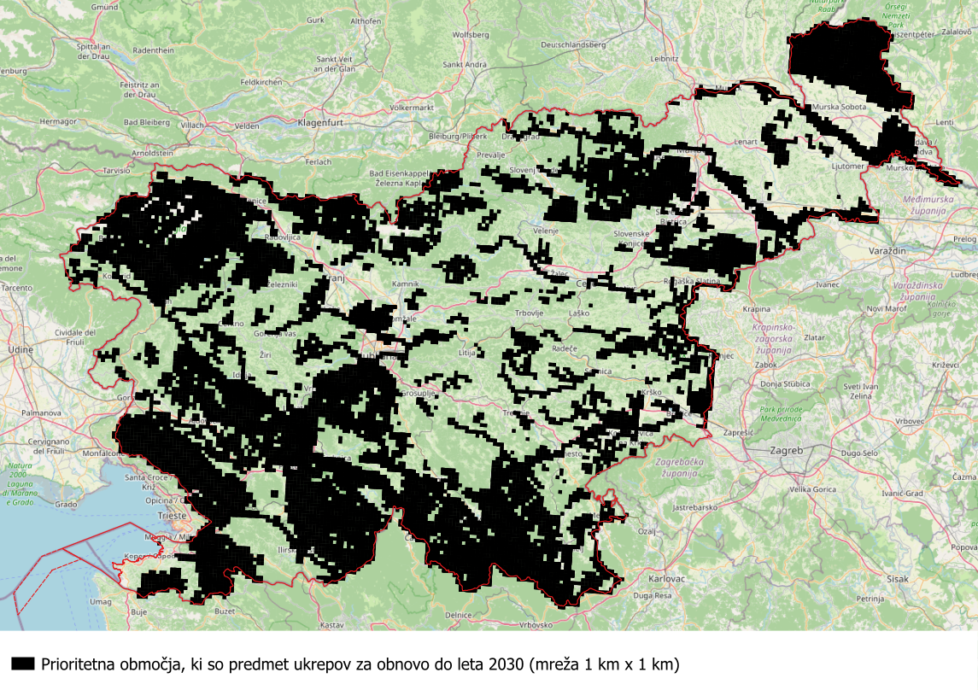
Slika 5: Širša prednostna območja, znotraj katerih se bodo iskale površine za obnovo

Derogacije po členu 4(5)
Poročevalski obrazci polje 6.2.3.1, 6.2.3.2, 6.2.3.3, 6.2.3.4

Poleg odstopanj za široko razširjene habitatne tipe pa lahko države članice ob obrazložitvi odstopajo od cilja za leto 2050 tudi pri drugih habitatnih tipih. Cilji se lahko zmanjšajo na najmanj 90 % območij, potrebnih obnove do leta 2050, za doseganje ugodnih referenčnih območij. Slovenija bo ta odstop uporabila za vse preostale habitatne tipe (preglednici 2 in 3).

Preglednica 2: Habitatni tipi, za katere se uveljavlja odstopanje po členu 4(5)
Skalni habitati in sipine:
8340 stalni ledeniki
Mokrišča:
7210 karbonatna nizka barja z navadno reziko (Cladium mariscus) in vrstami zveze Caricion davallianae
7220 lehnjakotvorni izviri (Cratoneurion)
7230 bazična nizka barja
Travišča in drugi pašniški habitati:
6110 skalna travišča na bazičnih tleh (Alysso-Sedion albi)
6210 polnaravna suha travišča in grmiščne faze na karbonatnih tleh (Festuco-Brometalia) (*pomembna rastišča kukavičevk)
6230 vrstno bogata travišča s prevladujočim navadnim volkom (Nardus stricta) na silikatnih tleh v montanskem pasu (in submontanskem pasu v celinskem delu Evrope)
62A0 vzhodna submediteranska suha travišča (Scorzoneretalia villosae)
6410 travniki s prevladujočo stožko (Molinia spp.) na karbonatnih, šotnih ali glineno-muljastih tleh (Molinion caeruleae)
6510 nižinski ekstenzivno gojeni travniki (Alopecurus pratensis, Sanguisorba officinalis)
6520 gorski ekstenzivno gojeni travniki
Reke, jezera ter obrežni in obrečni habitati:
91E0 obrečna vrbovja, jelševja in jesenovja (mehkolesna loka); (Alnus glutinosa in Fraxinus excelsior (Alno-Padion, Alnion incanae, Salicion albae))
91F0 obrečni hrastovo-jesenovo-brestovi gozdovi (Quercus robur, Ulmus laevis in Ulmus minor, Fraxinus excelsior ali Fraxinus angustifolia), vzdolž velikih rek (Ulmenion minoris)
3240 alpske reke in lesnata vegetacija s sivo vrbo (Salix eleagns) vzdolž njihovih bregov
3230 alpske reke in lesnata vegetacija z vrbami in nemškim strojevcem (Myricaria germanica) vzdolž njihovih bregov
3220 alpske reke in zelnata vegetacija vzdolž njihovih bregov
3150 naravna evtrofna jezera z vodno vegetacijo zvez Magnopotamion ali Hydrocharition
3270 reke z muljastimi obrežji z vegetacijo zvez Chenopodion rubri p.p. in Bidention p.p.
3260 vodotoki v nižinskem in montanskem pasu z vodno vegetacijo zvez Ranunculion fluitantis in Callitricho-Batrachion

Preglednica 3: Habitatni tipi z odstopanji in površinami za ponovno vzpostavitev
Habitatni tip | Odstotek med 90 in 100 % območja, ki bo ponovno vzpostavljeno do leta 2050 | Površina, ki jo je treba ponovno vzpostaviti do leta 2050 (najboljša ocena ali razpon)
Mokrišča:
7210 karbonatna nizka barja z navadno reziko (Cladium mariscus) in vrstami zveze Caricion davallianae | 90 % | 0 km²
7220 lehnjakotvorni izviri (Cratoneurion) | 90 % | 0 km² ⁵
7230 bazična nizka barja | 90 % | 2,77–5,44 km²
Travišča in drugi pašniški habitati:
6110 skalna travišča na bazičnih tleh (Alysso-Sedion albi) – kontinentalna bioregija | 90 % | 0,29 km²
6210 polnaravna suha travišča in grmiščne faze na karbonatnih tleh (Festuco-Brometalia) (*pomembna rastišča kukavičevk) – alpska bioregija | 90 % | 7,20 km²
6210 polnaravna suha travišča in grmiščne faze na karbonatnih tleh (Festuco-Brometalia) (*pomembna rastišča kukavičevk) – kontinentalna bioregija | 90 % | 23,40 km²
6230 vrstno bogata travišča s prevladujočim navadnim volkom (Nardus stricta) na silikatnih tleh v montanskem pasu (in submontanskem pasu v celinskem delu Evrope) – alpska bioregija | 90 % | (ni podatka, koliko je izginilo)
62A0 vzhodna submediteranska suha travišča (Scorzoneretalia villosae) – kontinentalna bioregija | 90 % | 27,90 km²
62A0 vzhodna submediteranska suha travišča (Scorzoneretalia villosae) – alpska bioregija | 90 % | 0,90 km²
6410 travniki s prevladujočo stožko (Molinia spp.) na karbonatnih, šotnih ali glineno-muljastih tleh (Molinion caeruleae) – alpska bioregija | 90 % | (ni podatka, koliko je izginilo)
6410 travniki s prevladujočo stožko (Molinia spp.) na karbonatnih, šotnih ali glineno-muljastih tleh (Molinion caeruleae) – kontinentalna bioregija | 90 % | (ni podatka, koliko je izginilo)
6510 nižinski ekstenzivno gojeni travniki (Alopecurus pratensis, Sanguisorba officinalis) – alpska bioregija | 90 % | 24,30 km²
6510 nižinski ekstenzivno gojeni travniki (Alopecurus pratensis, Sanguisorba officinalis) – kontinentalna bioregija | 90 % | 67,50 km²
6520 gorski ekstenzivno gojeni travniki – alpska bioregija | 90 % | 17,10 km²
6520 gorski ekstenzivno gojeni travniki – kontinentalna bioregija | 90 % | 0,045 km²
Reke, jezera ter obrežni in obrečni habitati:
91E0 obrečna vrbovja, jelševja in jesenovja (mehkolesna loka); (Alnus glutinosa in Fraxinus excelsior (Alno-Padion, Alnion incanae, Salicion albae)) | 90 % | Za zdaj je tu vrzel v znanju in ni mogoče vzpostaviti ciljev obnove, dokler se ta vrzel ne premosti.
91F0 obrečni hrastovo-jesenovo-brestovi gozdovi (Quercus robur, Ulmus laevis in Ulmus minor, Fraxinus excelsior ali Fraxinus angustifolia), vzdolž velikih rek (Ulmenion minoris) | 90 %
3240 alpske reke in lesnata vegetacija s sivo vrbo (Salix eleagns) vzdolž njihovih bregov | 90 %
3230 alpske reke in lesnata vegetacija z vrbami in nemškim strojevcem (Myricaria germanica) vzdolž njihovih bregov | 90 %
3220 alpske reke in zelnata vegetacija vzdolž njihovih bregov | 90 %
3150 naravna evtrofna jezera z vodno vegetacijo zvez Magnopotamion ali Hydrocharition | 90 %
3270 reke z muljastimi obrežji z vegetacijo zvez Chenopodion rubri p.p. in Bidention p.p. | 90 %
3260 vodotoki v nižinskem in montanskem pasu z vodno vegetacijo zvez Ranunculion fluitantis in Callitricho-Batrachion | 90 %

Narava v Sloveniji je kljub potrebi po obnovi razmeroma dobro ohranjena. Ekosistemi so ohranili zmožnost samoobnove. To pomeni, da na velikih površinah poteka naravna dinamika. Omogočeni so procesi migracije organizmov, plavljenja materialov v tekočih vodah, akumulacije biomase, postopnega omočenja zaradi naravnega spreminjanja hidroloških razmer. Ohranjene so velike površine ekosistemov v dobrem stanju ohranjenosti, ki imajo vlogo donorskih površin za obnovo populacij in habitatnih tipov. Predvsem manjše zaplate ekosistemov, ki so v slabem stanju, imajo tako določen naravni potencial, da se same obnovijo. Še posebej to velja v predelih države, ki so podvrženi opuščanju kmetijske rabe prostora. V teh predelih lahko poteka prehajanje njivskih površin, vinogradov ter sadovnjakov po določenih vmesnih fazah v ekstenzivna travišča. Nastajajo sukcesijske faze delno zaraščenih kmetijskih površin, ki so za določene vrste posebej pomembne. Tudi mokrotni habitatni tipi se bodo delno obnovili z opuščanjem najmanj donosnih kmetijskih zemljišč, s procesi zaraščanja in naravnega kopičenja biomase. K obnovi mokrotnih habitatov prispeva tudi bober, ki je v državi v razmahu. Za razliko od številnih drugih evropskih držav je v Sloveniji uveljavljen sistem sonaravnega, trajnostnega in večnamenskega gospodarjenja z gozdovi. Naravno pomlajevanje in ohranjanje oziroma vzpostavljanje naravne drevesne sestave se že izvajata na velikem delu površin, zato dodatni ukrepi obnove pogosto niso potrebni. Aktivna obnova narave bo ustvarila tudi nova jedra ekosistemov v dobrem stanju in tako samoobnovo še pospešila.

Poleg obnove habitatov in ekosistemov v slabem stanju pa Uredba (EU) 2024/1991 zahteva tudi ponovne vzpostavitve habitatnih tipov, ki so bili izgubljeni, dokler se ne dosežejo ugodne referenčne površine. Slovenija namerava izvesti ukrepe za ponovne vzpostavitve obalnih in sladkovodnih, traviščnih in mokriščnih habitatnih tipov.

Uredba zahteva tudi ukrepe za obnovo habitatov vrst, kjer so te v slabem stanju. Navedene so v preglednici 5 v poglavju 7.1.3.5.

Za habitatne tipe z neznanim ohranitvenim stanjem se bo izvedlo tudi več ciljnih ukrepov za premoščanje teh vrzeli v znanju. Površina habitatnih tipov travnikov in pašnikov v državi je preobsežna, da bi jo bilo mogoče v celoti spremljati z metodo terenskega kartiranja habitatnih tipov. Slovenija zato aktivno razvija metode daljinskega zaznavanja, izkoriščajoč podatke programa Copernicus in druge podatke daljinskega zaznavanja. Razvoj je usmerjen v prepoznavanje posameznih habitatnih tipov ter izboljšanje ugotavljanja rabe travišč (košnje, paše, zaraščanja). Mokriščni habitatni tipi se praviloma pojavljajo mozaično in jih z metodo terenskega kartiranja habitatnih tipov lahko zajamemo le kot skupek in ne kot posamezni habitatni tip. V okviru obvladovanja podnebnih sprememb in skladiščenja ogljika bomo posebno pozornost namenili tudi dodatnemu razvoju podrobnih metod spremljanja stanja mokriščnih habitatnih tipov. Za sladkovodne habitatne tipe pa se bodo izvedli terenski pregledi stanja vodotokov in vodnih teles ter z vodo povezanega prostora. Razvijajo se tudi daljinsko zaznavanje in uporabe tehnologij za pregledovanje stanja na terenu (predvsem za travniške habitatne tipe). Tudi pri spremljanju gozdnih habitatnih tipov razvoj že omogoča kombiniranje klasičnih metod kartiranja in daljinskega zaznavanja.

Medtem ko pričujoči NNON zajema le ukrepe do leta 2032, so nadaljnji ukrepi obnove predvideni tudi do let 2040 in 2050 za obalne in sladkovodne, traviščne, gozdne in mokriščne habitatne tipe in ekosisteme.

Ponovna vzpostavitev habitatov do leta 2030
Poročevalski obrazci polja 6.2.4.1, 6.2.4.2, 6.2.4.3, 6.2.4.5, 6.2.4.6

V Sloveniji se bodo ponovno vzpostavljali travišča in drugi pašniški habitati, mokrišča ter reke, jezera, obrežni in obrečni habitati, kjer podatki kažejo, da so izginili in ne dosegajo ugodnega referenčnega območja. Površine za ponovno vzpostavitev se bodo iskale znotraj širših prednostnih območij, ki so razvidna na karti spodaj (slika 6). Prikazana širša prednostna območja nimajo neposrednega pravnega učinka in se ne uporabljajo kot samostojna podlaga za omejevanje prostorskega razvoja.

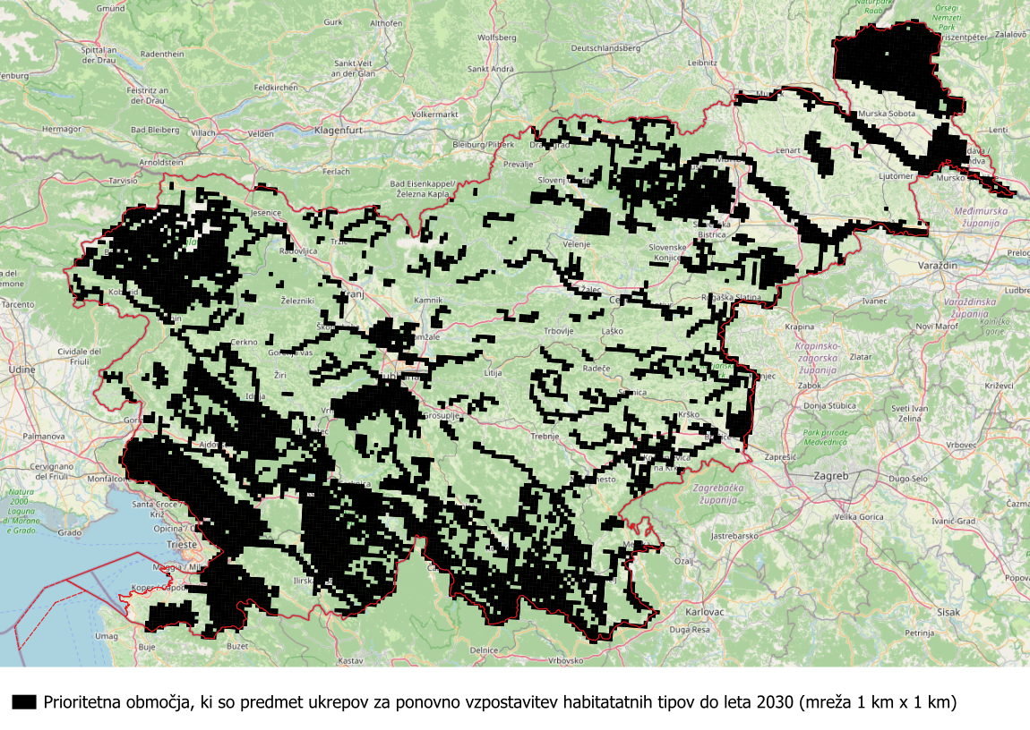
Slika 6: Širša prednostna območja, znotraj katerih se bodo iskale površine za ponovno vzpostavitev habitatnih tipov
Kot ugodno ohranitveno stanje se upošteva izhodiščno stanje, ki je:
- 1.756 km² za travišča in druge pašniške habitate (seštevek ne vključuje travniščnih habitatnih tipov 6230, 6410, za katere podatki o izhodiščnem stanju niso na voljo),
- 16,90–19,90 km² za mokrišča,
- 280,30–304,90 km² za reke, jezera ter obrežne in obrečne habitate (seštevek ne vključuje sladkovodnih habitatnih tipov 3150, 3220, 3230, 3240, 3260, 3270, 6430 za katere manjkajo podatki o izhodiščnem stanju).

Spodaj navedeni habitatni tipi, pri katerih je zdajšnja površina več kot 2 % manjša od ugodnega ohranitvenega območja, ki jih bo torej treba ponovno vzpostavljati (preglednica 4).

Preglednica 4: Habitatni tipi s površino, ki je več kot 2 % nižja od ugodnega ohranitvenega območja
Mokrišča:
7210 karbonatna nizka barja z navadno reziko (Cladium mariscus) in vrstami zveze Caricion davallianae
7220 lehnjakotvorni izviri (Cratoneurion)
7230 bazična nizka barja
Travišča in drugi pašniški habitati:
6110 skalna travišča na bazičnih tleh (Alysso-Sedion albi)
6210 polnaravna suha travišča in grmiščne faze na karbonatnih tleh (Festuco-Brometalia) (*pomembna rastišča kukavičevk)
6230 vrstno bogata travišča s prevladujočim navadnim volkom (Nardus stricta) na silikatnih tleh v montanskem pasu (in submontanskem pasu v celinskem
62A0 vzhodna submediteranska suha travišča (Scorzoneretalia villosae)
6410 travniki s prevladujočo stožko (Molinia spp.) na karbonatnih, šotnih ali glineno-muljastih tleh (Molinion caeruleae)
6510 nižinski ekstenzivno gojeni travniki (Alopecurus pratensis, Sanguisorba officinalis)
6520 gorski ekstenzivno gojeni travniki
Reke, jezera ter obrežni in obrečni habitati:
3240 alpske reke in lesnata vegetacija s sivo vrbo (Salix eleagns) vzdolž njihovih bregov
3230 alpske reke in lesnata vegetacija z vrbami in nemškim strojevcem (Myricaria germanica) vzdolž njihovih bregov
3220 alpske reke in zelnata vegetacija vzdolž njihovih bregov
3150 naravna evtrofna jezera z vodno vegetacijo zvez Magnopotamion ali Hydrocharition
3270 reke z muljastimi obrežji z vegetacijo zvez Chenopodion rubri p.p. in Bidention p.p.
3260 vodotoki v nižinskem in montanskem pasu z vodno vegetacijo zvez Ranunculion fluitantis in Callitricho-Batrachion
91E0 obrečna vrbovja, jelševja in jesenovja (mehkolesna loka); (Alnus glutinosa in Fraxinus excelsior (Alno-Padion, Alnion incanae, Salicion albae))
91F0 obrečni hrastovo-jesenovo-brestovi gozdovi (Quercus robur, Ulmus laevis in Ulmus minor, Fraxinus excelsior ali Fraxinus angustifolia) vzdolž velikih rek (Ulmenion minoris)

Cilji za ponovno vzpostavitev do leta 2030 so tako:
- 56,21 km² za travišča in druge pašniške habitate,
- 1,35 km² za mokrišča.

Obnova habitatov vrst do leta 2030
Poročevalski obrazci pola 6.2.5.1, 6.2.5.2, 6.2.5.3, 6.2.5.4

Obnavljali se bodo tudi habitati vrst, ki so v slabem stanju (preglednica 5). Habitati vrste ali skupine vrst, ki jih je treba obnoviti, so:
- mokrišča (obalna in celinska),
- travišča,
- reke, jezera, obrečni in obrežni ekosistemi,
- gozdni ekosistemi.

Površine, na katerih se bodo izvajali ukrepi za obnovo za izboljšanje stanja do leta 2030 se bodo iskale znotraj širših prednostnih območij za izboljšanje stanja, podanih na karti spodaj (slika 7). Prikazana širša prednostna območja nimajo neposrednega pravnega učinka in se ne uporabljajo kot samostojna podlaga za omejevanje prostorskega razvoja.

Preglednica 5: Seznam vrst, katerih habitate je treba obnoviti
Taksonomska skupina | Natura 2000 koda | Latinsko ime | Slovensko ime
Rastline | 1604 | Eryngium alpinum | alpska možina
Rastline | 4096 | Gladiolus palustris | močvirski meček
Rastline | 7048 | Helosciadium repens | plazeča zelena
Rastline | 4089 | Arabis scopoliana | Scopolijev repnjak
Sesalci | 1337 | Castor fiber | bober
Sesalci | 1310 | Miniopterus schreibersii | dolgokrili netopir
Sesalci | 1303 | Rhinolophus hipposideros | mali podkovnjak
Sesalci | 1324 | Myotis myotis | navadni netopir
Sesalci | 1308 | Barbastella barbastellus | širokouhi netopir
Sesalci | 1321 | Myotis emarginatus | vejicati netopir
Sesalci | 1355 | Lutra lutra | vidra
Ribe | 5329 | Romanogobio vladykovi | beloplavuti globoček
Ribe | 6147 | Telestes souffia | blistavec
Ribe | 1130 | Aspius aspius | bolen
Ribe | 1159 | Zingel zingel | čep
Ribe | 1145 | Misgurnus fossilis | činklja
Ribe | 2485 | Eudontomyzon vladykovi | donavski potočni piškur
Ribe | 1137 | Barbus plebejus | grba
Ribe | 1163 | Cottus gobio | kapelj
Ribe | 6143 | Romanogobio kesslerii | keslerjev globoček
Ribe | 1097 | Lethenteron zanandreai | laški potočni piškur
Ribe | 1149 | Cobitis taenia | nežica
Ribe | 5339 | Rhodeus amarus | pezdirk
Ribe | 1114 | Rutilus pigus | platnica
Ribe | 1138 | Barbus meridionalis | pohra
Ribe | 1107 | Salmo marmoratus | soška postrv
Ribe | 1105 | Hucho hucho | sulec
Ribe | 2011 | Umbra krameri | velika senčica
Ribe | 6145 | Romanogobio uranoscopus | zvezdogled
Ptiči | A078 | Gyps fulvus | beloglavi jastreb
Ptiči | A239 | Dendrocopos leucotos | belohrbti detel
Ptiči | A075 | Haliaeetus albicilla | belorepec
Ptiči | A321 | Ficedula albicollis | belovrati muhar
Ptiči | A021 | Botaurus stellaris | bobnarica
Ptiči | A249 | Riparia riparia | breguljka
Ptiči | A022 | Ixobrychus minutus | čapljica
Ptiči | A230 | Merops apiaster | čebelar
Ptiči | A061 | Aythya fuligula | čopasta črnica
Ptiči | A030 | Ciconia nigra | črna štorklja
Ptiči | A339 | Lanius minor | črnočeli srakoper
Ptiči | A108 | Tetrao urogallus | divji petelin
Ptiči | A119 | Porzana porzana | grahasta tukalica
Ptiči | A246 | Lullula arborea | hribski škrjanec
Ptiči | A223 | Aegolius funereus | koconogi čuk
Ptiči | A122 | Crex crex | kosec
Ptiči | A060 | Aythya nyroca | kostanjevka
Ptiči | A109 | Alectoris graeca | kotorna
Ptiči | A220 | Strix uralensis | kozača
Ptiči | A892 | Zapornia parva | mala tukalica
Ptiči | A136 | Charadrius dubius | mali deževnik
Ptiči | A168 | Actitis hypoleucos | mali martinec
Ptiči | A320 | Ficedula parva | mali muhar
Ptiči | A217 | Glaucidium passerinum | mali skovik
Ptiči | A767 | Mergellus albellus | mali žagar
Ptiči | A166 | Tringa glareola | močvirski martinec
Ptiči | A118 | Rallus aquaticus | mokož
Ptiči | A193 | Sterna hirundo | navadna čigra
Ptiči | AB13 | Sylvia nisoria | pisana penica
Ptiči | A234 | Picus canus | pivka
Ptiči | A336 | Remiz pendulinus | plašica
Ptiči | A274 | Phoenicurus phoenicurus | pogorelček
Ptiči | A113 | Coturnix coturnix | prepelica
Ptiči | A142 | Vanellus vanellus | priba
Ptiči | A875 | Microcarbo pygmaeus | pritlikavi kormoran
Ptiči | A298 | Acrocephalus arundinaceus | rakar
Ptiči | A275 | Saxicola rubetra | repaljščica
Ptiči | A029 | Ardea purpurea | rjava čaplja
Ptiči | A081 | Circus aeruginosus | rjavi lunj
Ptiči | A338 | Lanius collurio | rjavi srakoper
Ptiči | A006 | Podiceps grisegena | rjavovrati ponirek
Ptiči | A232 | Upupa epops | smrdokavra
Ptiči | A868 | Leiopicus medius | srednji detel
Ptiči | A297 | Acrocephalus scirpaceus | srpična trstnica
Ptiči | A861 | Calidris pugnax | togotnik
Ptiči | A241 | Picoides tridactylus | triprsti detel
Ptiči | A292 | Locustella luscinioides | trstni cvrčalec
Ptiči | AB05 | Otus scops | veliki skovik
Ptiči | A160 | Numenius arquata | veliki škurh
Ptiči | A233 | Jynx torquilla | vijeglavka
Ptiči | A229 | Alcedo atthis | vodomec
Ptiči | A857 | Spatula clypeata | žličarica
Dvoživke | 1186 | Proteus anguinus | človeška ribica
Dvoživke | 1193 | Bombina variegata | hribski urh
Dvoživke | 1215 | Rana latastei | laška žaba
Dvoživke | 1188 | Bombina bombina | nižinski urh
Dvoživke | 1993 | Triturus dobrogicus | panonski pupek
Dvoživke | 1167 | Triturus carnifex | veliki pupek
Členonožci | 1087 | Rosalia alpina | alpski kozliček
Členonožci | 1071 | Coenonympha oedippus | barjanski okarček
Členonožci | 4026 | Rhysodes sulcatus | brazdar
Členonožci | 6908 | Morimus funereus | bukov kozliček
Členonožci | 1042 | Leucorrhinia pectoralis | dristavični spreletavec
Členonožci | 1088 | Cerambyx cerdo | hrastov kozliček
Členonožci | 1037 | Ophiogomphus cecilia | kačji potočnik
Členonožci | 4045 | Coenagrion ornatum | koščični škratec
Členonožci | 1072 | Erebia calcaria | Lorkovičev rjavček
Členonožci | 4014 | Carabus variolosus | močvirski krešič
Členonožci | 1093 | Austropotamobius torrentium | navadni koščak
Členonožci | 1082 | Graphoderus bilineatus | ovratniški plavač
Členonožci | 1092 | Austropotamobius pallipes | primorski koščak
Členonožci | 1084 | Osmoderma eremita | puščavnik
Členonožci | 1059 | Maculinea teleius | strašničin mravljiščar
Členonožci | 1086 | Cucujus cinnaberinus | škrlatni kukuj
Členonožci | 1061 | Maculinea nausithous | temni mravljiščar
Členonožci | 1065 | Euphydryas aurinia | travniški postavnež
Mehkužci | 1032 | Unio crassus | navadni škržek
Mehkužci | 1014 | Vertigo angustior | ozki vrtenec
Plazilci | 1220 | Emys orbicularis | Močvirska sklednica

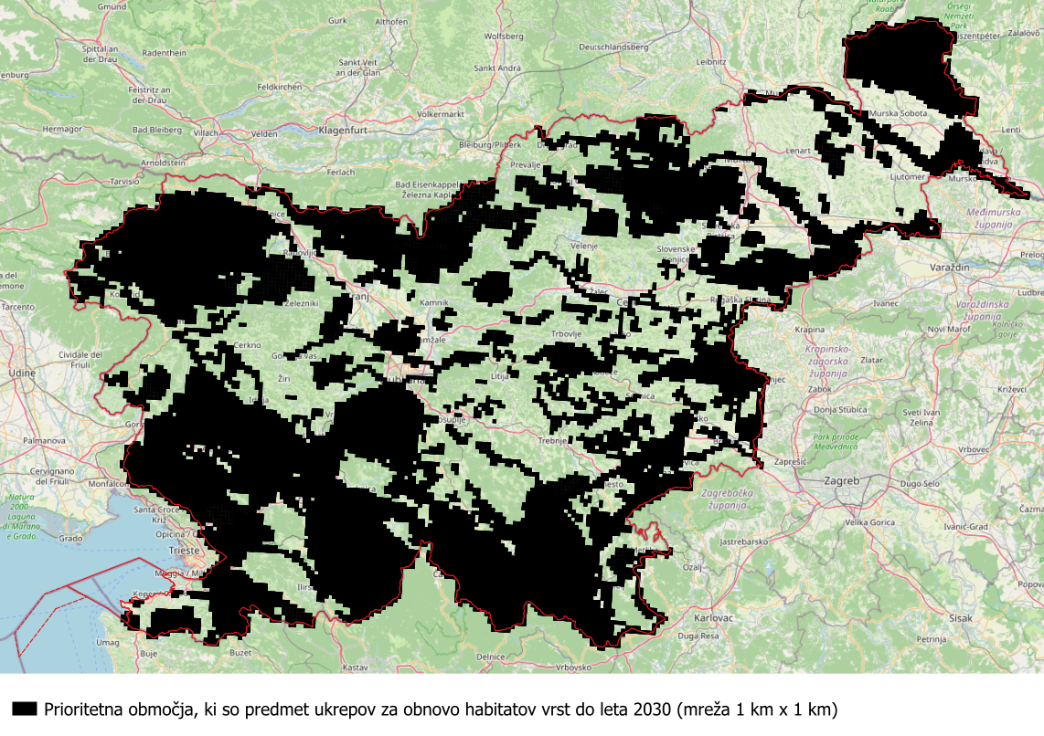
Slika 7: Širše prednostne površine, znotraj katerih se bodo iskale površine za obnovo habitatov vrst

Zapiranje vrzeli v znanju
Poročevalski obrazci polja 6.2.6.1, 6.2.6.2

Delež površine habitatnih tipov z neznanim stanjem je zdaj 3,5 % – kar je gozdni habitatni tip 9180 – glede na celotno površino vseh habitatnih tipov. V neznanem stanju so tudi vodni habitatni tipi 3150, 3220, 3230, 3240, 3260 in 3270, za katere nimamo ocene površine in je tako ni mogoče vključiti v ta delež.

TRAVIŠČA IN DRUGI PAŠNIŠKI HABITATI
Površina habitatnih tipov travnikov in pašnikov v državi je preobsežna, da bi jo bilo mogoče v celoti spremljati z metodo terenskega kartiranja habitatnih tipov. Slovenija zato aktivno razvija metode daljinskega zaznavanja, izkoriščajoč podatke programa Copernicus in druge podatke daljinskega zaznavanja. Razvoj je usmerjen v prepoznavanje posameznih habitatnih tipov ter izboljšanje ugotavljanja rabe travišč (košnje, paše, zaraščanja) ob rednem preverjanju rezultatov na terenu, da se zagotovi pravilna razlaga.

MOKRIŠČA
Mokriščni habitatni tipi se praviloma pojavljajo v mozaikih, ki jih z metodo terenskega kartiranja habitatnih tipov lahko zajamemo le kot skupek in ne kot posamezni habitatni tip. V okviru obvladovanja podnebnih sprememb in skladiščenja ogljika bomo posebno pozornost namenili tudi dodatnemu razvoju podrobnih metod spremljanja stanja mokriščnih habitatnih tipov.

VODE
Zaradi velike površine, časovne spremenljivosti oziroma dinamike in razpršenosti večine sladkovodnih habitatnih tipov v državi njihovega stanja ni mogoče v celoti spremljati le z metodo terenskega kartiranja habitatnih tipov. V prihodnjih letih se bomo pri pregledovanju stanja sladkovodnih HT usmerili tudi na uporabo novih, a tudi že uveljavljenih tehnologij daljinskega zaznavanja, kot je program Copernicus. Spodbujali bomo medsektorsko povezovanje za spremljanje stanja vodnih teles, poplavnih ravnic, podzemne vode in habitatnih tipov, vezanih na vode. Del vrzeli pri spremljanju nekaterih sladkovodnih habitatnih tipov bo zapolnila tudi nova nacionalna metodologija, s katero bomo določili odseke prosto tekočih rek. Vrzeli v poznavanju so deloma povezane tudi z dinamičnostjo (sukcesijskim značajem) habitatnih tipov tekočih voda in s tem povezano nerazpoložljivostjo podatkov o izhodiščnem in trenutnem stanju. Napore moramo usmeriti tudi v pridobivanje podatkov, da bomo na podlagi tega lahko pripravili primerne analize in metodologije za spremljanje stanja in s tem za izdelavo ukrepov obnove. V Slovenijo je treba prenesti nekatere primere dobrih praks na tem področju, ki jih že izvajajo v tujini. Zato je nujno povezovanje s tujimi institucijami in strokovnjaki za prenos znanja in izkušenj. Tudi pri spremljanju gozdnih habitatnih tipov se razvoj usmerja v kombiniranje klasičnih metod kartiranja in daljinskega zaznavanja.

Cilji po juniju 2032 in strateški pregled

Izboljšanje stanja habitatov do 2040 in 2050
Poročevalski obrazci polja 6.3.1.1, 6.3.1.2, 6.3.1.4

Za izboljšanje stanja do let 2040 in 2050 so predvidene te skupine habitatov s površinami, ki niso v dobrem stanju:
- travišča in drugi pašniški habitati – 288,35 km²,
- mokrišča – 5,38–7,28 km²,
- reke, jezera ter obrežni in obrečni habitati – 156,20–214,20 km²,
- gozdovi – 467–596 km².

Pri površinah za reke, jezera ter obrežne in obrečne habitate so podani podatki le za habitatne tipe 3180, 91E0 in 91F0, medtem ko manjkajo podatki za vodne habitatne tipe (3150, 3220, 3230, 3240, 3260 in 3270). Pri gozdovih manjkajo podatki za habitatni tip 9180, ki je v slabem stanju, vendar ne vemo, koliko je tega slabega stanja.

Na podlagi teh podatkov je zdaj okvirna skupna površina, na kateri se bodo izvajali ukrepi za obnovo in izboljšanje stanja, takšna:
- do leta 2040:
  - travišča in drugi pašniški habitati – 165,21 km²,
  - mokrišča – 3,20–4,40 km²,
  - reke, jezera ter obrežni in obrečni habitati – 93,72–128,52 km²,
  - gozdovi – 258,10–329,90 km²;
- do leta 2050:
  - travišča in drugi pašniški habitati – 247,82 km²,
  - mokrišča – 4,80–6,60 km²,
  - reke, jezera ter obrežni in obrečni habitati – 140,58–192,78 km²,
  - gozdovi – 387,20–494,90 km².

Ponovna vzpostavitev habitatov do 2040 in 2050
Poročevalski obrazci polja 6.3.2.1, 6.3.2.3

Ponovno vzpostavljanje habitatov do let 2040 in 2050 bo potekalo za te skupine habitatov:
- travišča in drugi pašniški habitati,
- mokrišča,
- reke, jezera ter obrežni in obrečni habitati.

Na podlagi razpoložljivih podatkov so zdaj okvirne skupne površine, na katerih se bodo ponovno vzpostavljali habitati teh skupin:
- do leta 2040:
  - travišča in drugi pašniški habitati – 112,42 km²,
  - mokrišča – 1,80–3,60 km²;
- do leta 2050:
  - travišča in drugi pašniški habitati – 168,63 km²,
  - mokrišča – 2,80–5,40 km².

Podatki za vodne, obrečne in obrežne habitatne tipe (3150, 3220, 3230, 3240, 3260, 3270, 91E0 in 91F0) zdaj niso na voljo. Za te habitatne tipe bo po premostitvi vrzeli v znanju tudi potrebna določitev območij ponovnih vzpostavitev.

Ukrepi za preprečevanje večjega poslabšanja
Poročevalski obrazci polja 6.4.1, 6.4.2, 6.4.3, 6.4.4

Preprečevanje pomembnega poslabšanja stanja habitatnih tipov in habitatov vrst bo temeljilo na rednem spremljanju stanja, izvajanju obstoječih varstvenih režimov ter vključevanju ciljev obnove narave v sektorske politike in postopke odločanja. Posebna pozornost bo namenjena območjem, na katerih bodo izvedeni ukrepi obnove, ter območjem z ugodnim stanjem ohranjenosti, ki imajo pomembno vlogo pri zagotavljanju dolgoročne odpornosti ekosistemov.

Spremljanje stanja bo potekalo v okviru programov spremljanja stanja narave, habitatnih tipov in vrst ter drugih pomembnih monitoringov. Podatki spremljanja bodo uporabljeni za zgodnje zaznavanje negativnih trendov, ocenjevanje učinkovitosti izvedenih ukrepov in pripravo morebitnih dodatnih ukrepov za preprečevanje poslabšanja.

Pri načrtovanju posegov, pripravi razvojnih programov in upravljanju prostora se bodo upoštevali varstveni cilji ter strokovne usmeritve, določene v predpisih s področja ohranjanja narave, Programu upravljanja območij Natura 2000 in drugih pomembnih strateških dokumentih. Posebna pozornost bo namenjena ohranjanju ekološke povezanosti, zmanjševanju fragmentacije habitatov ter preprečevanju vplivov, ki bi lahko zmanjšali uspešnost izvedenih ukrepov obnove.

Pomembna prvina preprečevanja poslabšanja so tudi ozaveščanje, strokovno usposabljanje in sodelovanje z lastniki zemljišč, upravljavci prostora, lokalnimi skupnostmi in drugimi deležniki. Z vključevanjem javnosti in krepitvijo razumevanja koristi obnove narave se prispeva k dolgoročni družbeni sprejemljivosti in trajnosti ukrepov.

Na območjih, kjer bodo izvedeni ukrepi obnove, se bodo po potrebi izvajali tudi vzdrževalni ukrepi, namenjeni ohranjanju doseženega stanja in preprečevanju ponovne degradacije habitatov, habitatnih tipov in ekosistemskih funkcij.

Pomembno poslabšanje, ki se mu ni mogoče izogniti, lahko v prihodnje potencialno pričakujemo pri nekaterih travniških, mokriščnih, vodnih in gozdnih habitatnih tipih na območju kontinentalne in alpske biogeografske regije. Habitatni tipi, ki so po trenutnih ocenah najbolj ogroženi zaradi vpliva napredujočih podnebnih in/ali demografskih dejavnikov, so: 6210, 6410, 9410, 91D0, 91E0 in 91F0. Ranljive so predvsem lokacije, kjer so abiotski dejavniki rahlo suboptimalni za značilen razvoj habitatnega tipa. Izvajanje NNON krepi izvajanje naravovarstvene zakonodaje (predvsem direktiv o habitatih in pticah) in ne vpliva neposredno na postopke, ki so že v teku ter se presojajo po veljavni zakonodaji in predpisih EU.

Spremljanje stanja in trendov stanja habitatov vrst in habitatnih tipov v Sloveniji poteka skupaj s spremljanji stanja posameznih vrst in kartiranji habitatnih tipov ter posredno s spremljanjem okoljskih kazalnikov. Predviden je tudi nadaljnji razvoj spremljanja stanja z daljinskim zaznavanjem.

Poročanje o poslabšanju habitatnih tipov bomo izvajali v skladu z navodili Evropske komisije. Pri tem bomo uporabili vse v državi razpoložljive podatke.

Uporaba člena 4(13) je predvidena za obdobje po letu 2030. Ta mehanizem bomo uporabili, ko bomo znotraj omrežja Natura 2000 uresničili vse možnosti.

Mehanizem, ki v Sloveniji velja tudi na območjih izven omrežja Natura 2000, so presoje na zavarovanih območjih. Imamo tudi sistem varstva naravnih vrednot, ki omogoča poudarjeno varstvo ekosistemskih, botaničnih in zooloških naravnih vrednot. Domača zakonodaja predvideva tudi sistem pogodbenega varstva in odkupa na območju naravnih vrednot kot možnega ukrepa za obnovo. Varstvo narave je vključeno tudi v sprejemanje strategij in programov sektorskih politik v sistemu naravovarstvenih smernic in mnenj, kjer se upoštevajo: Uredba o habitatnih tipih (Uradni list RS, št. 112/03, 36/09 in 33/13), Uredba o zavarovanih prosto živečih živalskih vrstah (Uradni list, št. 46/04, 109/04, 84/05, 115/07, 32/08 – odl. US, 96/08, 36/09, 102/11, 15/14, 64/16 in 62/19) in Uredba o zavarovanih prosto živečih rastlinskih vrstah (Uradni list RS, št. 46/04, 110/04, 115/07, 36/09 in 15/14). V primeru znatnega poslabšanja lahko ob novem finančnem ciklu namenimo večji poudarek varstvu habitatnih tipov v sektorskih politikah.

Za potrebe RES bo država po letu 2030 uporabljala in razvijala določila na podlagi 6. člena Uredbe (EU) 2024/1991. Območja pospeševanja obnovljivih virov energije in širša prednostna območja za obnovo narave v tem NNON se ne prekrivajo (slika 8).

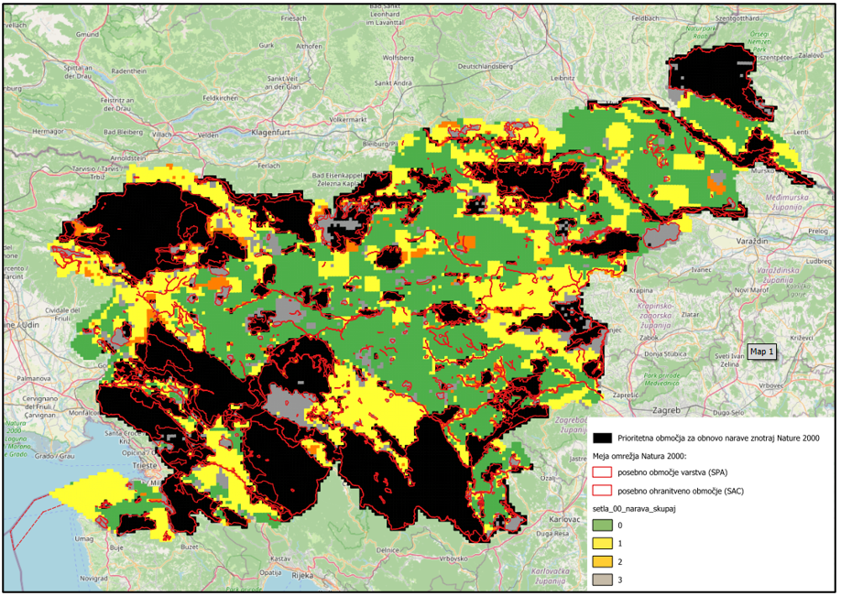
Slika 8: Prikaz širših prednostnih območij za obnovo narave (črna) in območij pospeševanja OVE (zelena, rumena, oranžna, siva)

Obnova morskih ekosistemov (5. člen)

Informacije o habitatnih tipih
Poročevalski obrazci polje 7.1.1.1, 7.1.2.2, 7.1.2.3, 7.1.2.4, 7.1.2.5, 7.1.2.6, 7.1.2.7, 7.1.2.8
Morski habitatni tipi v Republiki Sloveniji so kartirani v okviru izvajanja direktive o habitatih (rastišča pozejdonke, morski grebeni) ter v okviru širših habitatnih tipov po Direktivi 2008/56/ES Evropskega parlamenta in Sveta z dne 17. junija 2008 o določitvi okvira za ukrepe Skupnosti na področju politike morskega okolja (UL L št. 164, z dne 25. 6. 2008; v nadaljnjem besedilu: ODMS), kjer se stanje opredeljuje glede na obseg habitata, ne pa glede na strukture in funkcije. Podrobnejšega kartiranja habitatnih tipov do ravni EUNIS 4 in 5 Slovenija zdaj še nima.
Za skupine 1–6 so ugotovljeni naslednji habitatni tipi s skupno površino 41,25 km²:
- cirkalitoralni biogeni greben (ODMS) – 0,05 km²,
- cirkalitoralno kamnito dno (ODMS) – 0,22 km²,
- infralitoralni grobi sediment, pesek, mulj (ODMS) – 4,38 km²,
- infralitoralno kamnito dno (ODMS) – 0,69 km²,
- litoralni sediment (ODMS) – 0,52 km²,
- litoralno skalovje (ODMS) – 0,37 km²,
- morski grebeni (direktiva o habitatih) – 0,16 km²,
- rastišče pozejdonke (direktiva o habitatih) – 0,008 km²,
- asociacija z rodoliti na obalnem detritnem dnu (ODMS) – 14,52 km²,
- facies z ogromnimi spužvami in redkimi rdečimi algami (ODMS) – 20,33 km².

Za skupino 7 sta ugotovljena habitatna tipa s skupno površino 207,42 km²:
- cirkalitoralni pesek (ODMS) – 78,13 km²,
- cirkalitoralni mulj (ODMS) – 129,29 km².

Stanje habitatnih tipov je znano le za habitatne tipe, zavarovane po direktivi o habitatih (rastišče pozejdonke in morske grebene), kjer je stanje ocenjeno kot dobro, vendar s slabim prihodnjim trendom. Stanje ostalih habitatnih tipov je ocenjeno na ravni širših habitatnih tipov in ne v podrobnejših tipih, ki jih določa priloga II Uredbe (EU) 2024/1991, po ODMS, ki opredeljuje obseg habitatov, ne pa njihovih struktur in funkcij. Tako podatkov o površinah habitatnih tipov v slabem stanju za skupine 1–6 in 7, z izjemo habitatov po direktivi o habitatih, Slovenija zdaj nima.
Slovenija namerava kar najbolj sodelovati z zdajšnjimi in prihodnjimi projekti EU za izboljšanje kartiranja in poznavanje stanja teh habitatnih tipov.

Ugodno referenčno območje in ponovno vzpostavljanje
Poročevalski obrazci polje 7.1.2.6

Podatki o potrebni površini za ponovno vzpostavitev do ugodnega referenčnega območja (v nadaljnjem besedilu: FRA) so na voljo le za rastišče pozejdonke in morske grebene. Morski grebeni ohranjajo površino iz časa označitve, pri čemer ni podatkov, da bi bili v preteklosti bolj razširjeni kot danes. Rastišče pozejdonke se je od referenčnega stanja zmanjšalo za 0,0078 km². Ugodno referenčno območje je 0,016 km² in je določeno na podlagi izhodiščnega stanja ob označitvi v skladu z metodologijo poročanja po 17. členu direktive o habitatih.

Cilj obnove do leta 2030 za ponovno vzpostavitev referenčnega območja rastišča pozejdonke je 0,0023 km². Skupna okvirna površina za ponovno vzpostavitev habitatnih tipov do leta 2030 je tako 0,0023 km².

Minimalne površine za obnovo in premostitev vrzeli v znanju
Poročevalski obrazci polja 7.1.3.1, 7.1.3.2, 7.1.3.3, 7.1.3.4, 7.1.3.5, 7.2.5.1, 7.2.5.2

Glede na razpoložljive podatke ni mogoče določiti minimalnih površin za izboljšanje stanja habitatnih tipov za skupine 1–6 in 7, saj so znani habitatni tipi v dobrem stanju, velika večina habitatnih tipov pa ima neznano stanje.

Minimalna površina, za katero je treba poznati stanje do leta 2030 za skupine 1–6, je 20,54 km². Za skupino 7 do leta 2030 ni določenega minimalnega območja.

Slovenija bo kar najbolj sodelovala z zdajšnjimi in prihodnjimi projekti EU za izboljšanje kartiranja in poznavanja stanja habitatnih tipov. V okviru P ESPRA bodo financirane ekološke študije vrst (predvsem mehkužcev – veliki leščur, sredozemskih vranjekov, želv, hrustančnic, evropskih jegulj in morskih sesalcev) in njihovih habitatov. Strokovno delo poteka tudi na območjih načrtovanih širitev morskih zavarovanih območij.

Vrzeli v znanju je treba zapolniti za habitatne skupine 1, 2, 4, 5 in 7.

Skupine habitatov za ukrepe obnove
Poročevalski obrazci polja 7.2.1.1, 7.2.1.2, 7.2.1.3, 7.2.3.1, 7.2.3.2, 7.2.3.3, 7.2.3.4, 7.2.3.5, 7.2.3.6, 7.2.3.7

Ukrepi obnove so predvideni za te skupine habitatov:
- skupina 1: podmorski travniki z morsko travo,
- skupina 2: gozdovi makroalg,
- skupina 4: podmorski travniki z apnenčastimi morskimi algami (maerl),
- skupina 5: podmorski travniki s spužvami, koralami in koraligeni.

Skupna površina, ki jo bodo pokrivala razširjena morska zavarovana območja za potrebe pasivne obnove, je 18,76 km² (8,81 % slovenskega morja). Spodnja preglednica 6 pa podaja obseg kartiranih širših habitatnih tipov ter njihovo površino, ki jo zajamejo predlagana zavarovana območja. Iz preglednice je razvidno, da z izjemo cirkalitoralnih peskov, muljev in kamnitega dna (skupina 7) predlagane širitve zavarovanih območij zajamejo vsaj polovico znanih območij habitatnih tipov (ne glede na to, v kakšnem stanju so; slika 9):

– skupina 1: podmorski travnik z morsko travo 2,47 km²,
– skupina 2: gozdovi makroalg 8,89 km²,
– skupina 4: podmorski travnik z apnenčastimi morskimi algami (maerl) 10,52 km²,
– skupina 5: podmorski travnik s spužvami, koralami in koraligeni 7,67 km²,
– skupina 7: mehki sedimenti (ne več kot 1.000 metrov globine) 17,88 km².

Preglednica 6: Obseg kartiranih širših habitatnih tipov s površinami in deleži, zajetimi v predlagana in obstoječa zavarovanja na morju
Širši habitatni tipi | Površina kartiranj (km²) | Površina zajeta v predlagana zavarovanja (km²) | Delež znanega obsega habitata v okviru obstoječih in predlaganih zavarovanj (%)
Litoralno skalovje | 0,37 | 0,32 | 85,95
Litoralni sediment | 0,52 | 0,26 | 49,74
Infralitoralno kamnito dno | 0,69 | 0,5 | 72,29
Infralitoralni grobi sediment, pesek, mulj | 4,38 | 2,47 | 56,31
Cirkalitoralni pesek | 81,07 | 8,05 | 9,92
Cirkalitoralni mulji | 126,35 | 7,1 | 5,62
Cirkalitoralni biogeni greben | 0,05 | 0,05 | 100
Cirkalitoralno kamnito dno | 0,22 | 0,02 | 6,95

Poleg tega se bo s sredstvi P ESPRA izvajala tudi aktivna obnova podmorskih gozdov makroalg (Cystoseire) v obsegu vsaj 1.000 m² na območju Krajinskega parka Strunjan, kjer se bodo preprečili pritiski objedanja, da se omogoči uspešno razmnoževanje rjavih alg.

Vključno z območji, kjer bodo potekale raziskovalne aktivnosti za hrustančnice, velike leščurje in kartiranja morskih habitatnih tipov, ki bodo lahko imeli za posledico pasivne ali aktivne ukrepe varstva habitatov vrst in habitatnih tipov, je skupno območje slovenskega morja predvideno v okviru ukrepov obnove 52,11 km² (24,46 % slovenskega morja).
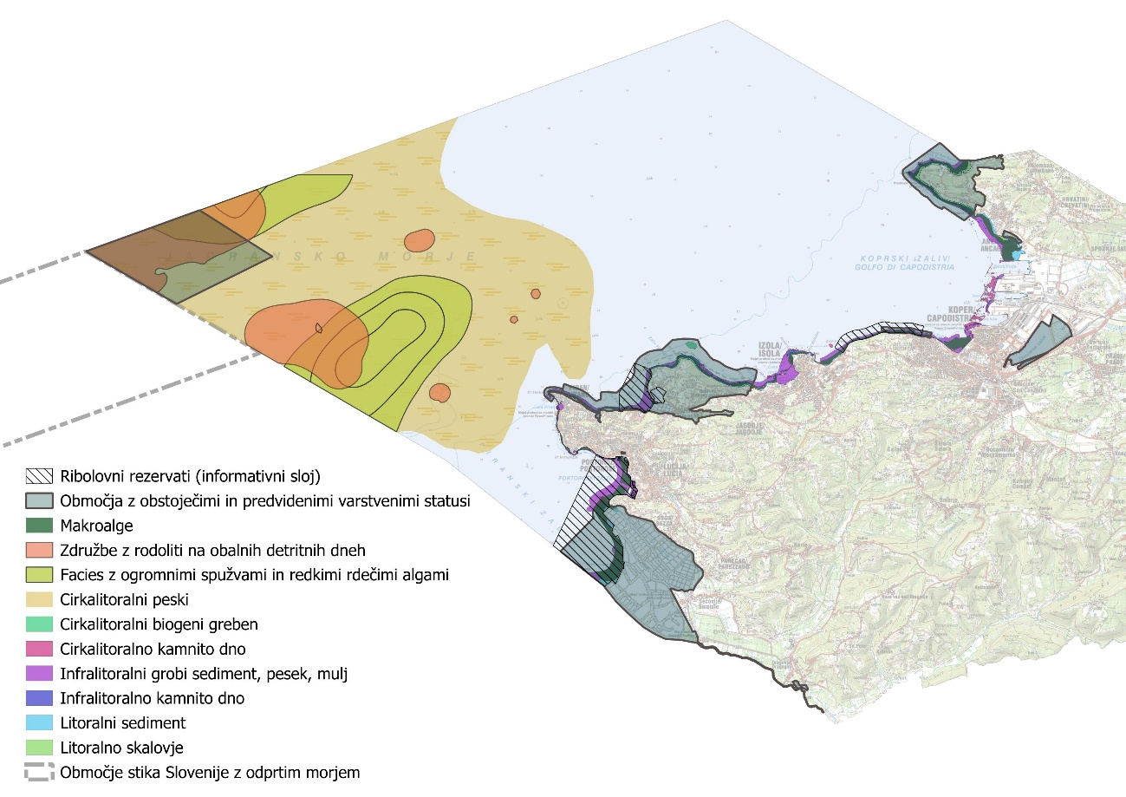
Slika 9: Pregled kartiranih morskih habitatnih tipov ter območji z obstoječimi in predvidenimi varstvenimi statusi

Derogacije v skladu s členom 5(3)
Poročevalski obrazci polje 7.2.2.1, 7.2.2.2, 7.2.2.3, 7.2.2.4

Slovenija bo uporabila derogacijo za te habitatne tipe za 90 % površin:
MB252, MB2521, MB5521, MB5534, MB5535, MB5541, MB5544, MB151G, MB151W, MB1524, MC1514, MB3511, MB3521, MC3521, MB151E, MB151α, MC151G, MC251, MA65, MB35, MB55, MB65, MC55, MC65. Ti habitatni tipi so bili izbrani glede na najboljše razpoložljivo znanstveno znanje o habitatnih tipih v slovenskem morju, tudi če še niso bili kartirani (preglednica 7).
Preglednica 7: Habitatni tipi po EUNIS, za katere se predvideva, da se pojavljajo v morju v pristojnosti Republike Slovenije
Koda EUNIS | Ime habitatnega tipa
MB252 | biocenoza vrste Posidonia oceanica
MB2521 | ekomorfoza travišč vrste Posidonia oceanica v obliki pasov
MB5521 | asociacija z vrsto Cymodocea nodosa na dobro premešanih finih peskih
MB5534 | asociacija z vrsto Cymodocea nodosa na površinskih muljastih peskih v zavetnih vodah
MB5535 | asociacija z vrsto Zostera noltei na površinskih muljastih peskih v zavetnih vodah
MB5541 | asociacija z vrsto Ruppia cirrhosa in/ali Ruppia maritima na pesku
MB5544 | asociacija z vrsto Zostera noltei v evrihalinem in evritermnem okolju na pesku
MB151G | asociacija z vrsto Cystoseira crinita
MB151W | asociacija z vrsto Cystoseira compresa
MB1524 | asociacija z vrsto Cystoseira barbata
MC1514 | asociacija z vrsto Cystoseira corniculata
MB3511 | asociacija z rodoliti na grobih peskih in finem produ, ki jih mešajo valovi
MB3521 | asociacija z rodoliti na grobih peskih in finem produ pod vplivom tokov na dnu
MC3521 | asociacija z rodoliti na obalnih detritnih dnih
MB151E | facies z vrsto Cladocora caespitosa
MB151α | facies in asociacija koraligene biocenoze (v enklavi)
MC151G | facies z ogromnimi spužvami in redkimi rdečimi algami
MC251 | koraligene platforme
MA65 | sredozemski litoralni mulj
MB35 | sredozemski infralitoralni grobi sediment
MB55 | sredozemski infralitoralni pesek
MB65 | sredozemski infralitoralni mulj
MC55 | sredozemski cirkalitoralni pesek
MC65 | sredozemski cirkalitoralni mulj

Glavni razlog za uporabo derogacije je izrazita geografska omejenost slovenskega morja (213 km²) ter prisotnost trajnih in neodstranljivih antropogenih rab. PPP Slovenije določa obseg koprskega mednarodnega tovornega pristanišča, njegovega sidrišča ter potencialnih območij, na katerih bi se lahko odlagal izkopani mulj pri poglabljanju vplovnih kanalov v pristanišče. To območje pomeni potencialna trajno degradirana območja morskega dna, ki pokrivajo 20,80 km² (9,77 % celotnega slovenskega morja ter 10,03 % vseh habitatov skupine 7; slika 10).
Na teh območjih so habitati že obdobno ali stalno močno degradirani ali uničeni ali pa se take rabe lahko v okviru PPP še načrtujejo. Zaradi sidranja, poglabljanja vplovnih kanalov ter zgodovinskega onesnaženja z živim srebrom obnova habitatov na teh območjih ni mogoča. Del območja je tudi že opredeljen kot umetno preoblikovano vodno telo po Direktivi Evropskega parlamenta in Sveta 2000/60/ES z dne 23. oktobra 2000 o določitvi okvira za ukrepe Skupnosti na področju vodne politike (UL L št. 327, 22. 12. 2000; v nadaljnjem besedilu: okvirna direktiva o vodah).
Glede na velik delež površine slovenskega morja, ki ga predstavljajo ti (potencialno) trajno uničeni oziroma degradirani deli slovenskega morja, je polno izpolnjevanje ciljev Uredbe (EU) 2024/1991 do leta 2050 z ukrepi na 90 % vseh morskih habitatov, ki potrebujejo obnovo, nemogoče, prav tako pa bi do leta 2050 izpolnjevanje ciljev lahko pomenilo uvedbo ukrepov na celotnem preostalem delu slovenskega morja, kjer obstajajo tudi druge rabe (na primer mednarodni pomorski koridorji IMO do pristanišč v Severnem Jadranu /Koper, Trst, Tržič/, kjer so režimi plovbe določeni in jih ne moremo spreminjati sami, ter ribolovne in turistične dejavnosti).

PPP Slovenije predvideva odmik meje sidrišča od Krajinskega parka Debeli rtič ter vplivno območje za rastišče pozejdonke pri Žusterni, s čimer se zmanjšujejo neposredni pritiski na pomembne habitatne tipe.
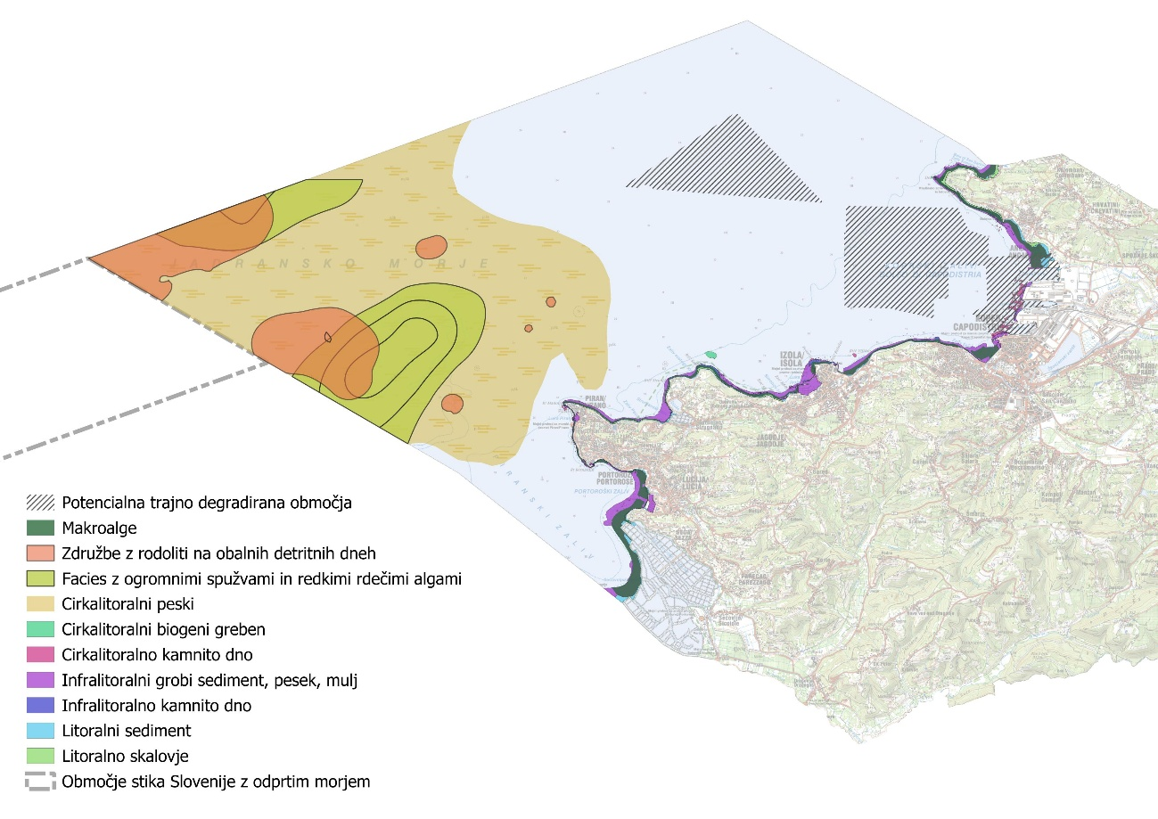
Slika 10: Prikaz potencialno trajno degradiranih območij po Pomorskem prostorskem planu

Obnova habitatov vrst
Poročevalski obrazci polja 7.2.4.1, 7.2.4.2, 7.2.4.3, 7.2.4.4

Na področju habitatov vrst je do leta 2030 predvideno obravnavanje pridnenih školjk.
Leščurji so zelo ogroženi zaradi masovne smrtnosti. Za zdaj ni preverljivih podatkov o primernih habitatih ali obsegu odpornih populacij. Aktivnosti v okviru projekta LIFE Pinna so pokazale neuspešnost presaditev na zgodovinske lokacije.
Obstajajo nepreverjene informacije o prisotnosti odporne populacije v slovenskem morju. Pripravljen bo raziskovalni projekt s podporo P ESPRA za preveritev teh informacij in oblikovanje ukrepov na podlagi rezultatov. Za zdaj ni mogoče zagotoviti okvirne skupne površine ali kart za ukrepe obnove.
Podatki poročanja po 17. členu direktive o habitatih kažejo tudi na slabo stanje vrste velika pliskavka (Tursiops truncatus) zaradi velike vsebnosti PCB-spojin v tkivih organizmov. Z izjemo tega je populacija v Tržaškem zalivu v dobrem stanju, številčna, stalna in se pojavlja v celotnem obsegu morja v pristojnosti Republike Slovenije. Zaradi tega dodatni ukrepi obnove za to vrsto niso predvideni.
Do vrst, navedenih v prilogi III Uredbe (EU) 2024/1991 (predvsem hrustančnice in nekaj drugih vrst rib), se v slovenskem morju le občasno (na vsaki dve leti do tri leta) pojavlja morski pes orjak (Cetorhinus maximus). Vrsta je že obravnavana kot zavarovana, njen lov je prepovedan, zavarovana pa je tudi s sredozemskimi konvencijami. V slovenskem morju so bile podane določene indikacije, da se različne vrste mladih hrustančnic pogosto zadržujejo v kanalih Sečoveljskih solin, zato jih bodo ukrepi predvidene širitve zavarovanega območja na tem področju tudi zajeli. Hkrati se bodo s podporo sredstev P EPSRA izvedle raziskave hrustančnic in evropskih jegulj na območjih predlaganih in obstoječih morskih zavarovanih območij z namenom zagotovitve strokovnih podlag za varstvene režime in ukrepe za te vrste.

Izboljšanje stanja do 2040 in 2050
Poročevalski obrazci polja 7.3.1.1, 7.3.1.2, 7.3.1.4, 7.3.2.1, 7.3.2.3
Izboljšanje stanja habitatnih tipov je predvideno za skupine 1, 2, 4, 5 in 7, pri čemer bo za skupine 2, 4, 5 in 7 obseg potreb po ponovni vzpostavitvi znan šele po dodatnih kartiranjih do leta 2030. Za skupino 1 je načrtovana ponovna vzpostavitev.

Sodelovanje z ribiškim sektorjem
Poročevalski obrazci polje 7.1.4.1

V okviru skupne ribiške politike so pomembna zlasti določila Uredbe (ES) št. 1967/2006 z dne 21. decembra 2006 o ukrepih za upravljanje za trajnostno izkoriščanje ribolovnih virov v Sredozemskem morju, spremembi Uredbe (EGS) št. 2847/93 in razveljavitvi Uredbe (ES) št. 1626/94 (UL L št. 409/9, z dne 30. 12. 2006), in sicer prvega in drugega odstavka 13. člena, ki prepoveduje uporabo vlečnega orodja znotraj pasu 3 navtičnih milj od obale, ter uporabo vlečnih mrež znotraj pasu 1,5 navtične milje od obale. V skladu z določili devetega odstavka 13. člena te uredbe je bil pripravljen Nacionalni načrt upravljanja ribištva (v nadaljnjem besedilu: NUR). Sloveniji je v skladu s tem načrtom odobrena derogacija za vlečne mreže tipa volantina v pasu 1,5–3 navtične milje od obale na podlagi Izvedbene uredbe Komisije (EU) 2023/974 z dne 16. maja 2023 o podaljšanju odstopanja od Uredbe Sveta (ES) št. 1967/2006 glede najmanjše oddaljenosti od obale in najmanjše morske globine za ribolov s plovili z vlečnimi mrežami tipa volantina v teritorialnih vodah Slovenije (UL L št. 132, z dne 17. 5. 2023).

Nadaljnji ukrepi v zvezi z upravljanjem ribištva, ki zmanjšujejo vpliv na morske habitate, so opredeljeni v Zakonu o morskem ribištvu (Uradni list RS, št. 115/06, 76/15, 69/17, 44/22 in 56/25). Prvi odstavek 19. člena tega zakona med drugim prepoveduje uporabo vseh vrst strgač v notranjih morskih vodah ter celotnih teritorialnih vodah Republike Slovenije, kar je med drugim pomembno z vidika izogibanja poškodbam bentosa ter zmanjševanja vpliva na bentoške organizme.

Obenem 32. člen tega zakona opredeljuje dva ribolovna rezervata v slovenskih vodah, in sicer: portoroški ribolovni rezervat, ki obsega notranji del Piranskega zaliva s pripadajočimi solinami; in strunjanski ribolovni rezervat, ki obsega morje ob obali ob rtiču Strunjan in notranji del Strunjanskega zaliva s pripadajočo laguno ter solinami.

V obeh ribolovnih rezervatih sta prepovedana tako gospodarski kot prostočasni ribolov; pod pogojem, da ni v nasprotju s predpisi, ki urejajo ohranjanje narave, pa sta v ribolovnih rezervatih dovoljena izlov zimskih jat cipljev na podlagi posebnega dovoljenja za gospodarski ribolov ter izlov orad in drugih rib, ki se prehranjujejo s školjkami, med drugim zaradi preprečitve škod v marikulturi na podlagi posebnega dovoljenja za gospodarski ribolov.

K ohranjanju morskih habitatov prispeva tudi tako imenovani koridor, opredeljen v slovenskih teritorialnih vodah za ribolov z vlečnim ribolovnim orodjem. Na podlagi 9. člena Pravilnika o podrobnem označevanju ribolovnih orodij in zagotavljanju trajnostne rabe rib (Uradni list RS, št. 87/08 in 11/10) je ponoči v koridorju prepovedano polaganje oziroma uporaba pasivnih ribolovnih orodij, ribolov z aktivnim ribolovnim orodjem pa je ponoči dovoljen samo v koridorju.

Slovenija ne načrtuje predložitve skupnih priporočil, saj je celotno morje v pristojnosti Republike Slovenije v teritorialnih vodah.

Pristop za zagotovitev neposlabšanja stanja
Poročevalski obrazci polji 7.4.1 in 7.4.2

Zagotavljanje neposlabšanja stanja morskih habitatov bo temeljilo na razširitvi morskih zavarovanih območij, prostorskem načrtovanju pomorskih dejavnosti, izvajanju ukrepov ribiškega upravljanja ter nadaljnjem izvajanju ukrepov po ODMS. Poseben poudarek bo namenjen zaščiti rastišč pozejdonke in drugih občutljivih habitatov z omejevanjem ali odmikanjem človekovih dejavnosti.
V skladu s 37. členom Zakona o vodah (Uradni list RS, št. 67/02, 2/04 – ZzdrI-A, 41/04 – ZVO-1, 57/08, 57/12, 100/13, 40/14, 56/15, 65/20, 32/23 – odl. US, 78/23 – ZUNPEOVE in 52/24 – odl. US) na vodnem in priobalnem zemljišču ni dovoljeno posegati v prostor razen v izjemnih primerih, opredeljenih v zakonu. V skladu z Uredbo (EU) 2024/1991 se bodo predlogi za te izjeme še bolj spremljali, da ne bodo povečevale potreb p(EU) 2024/1991. Posebna pozornost bo namenjena umeščanju umetnih struktur, kot so na primer umetni podvodni grebeni, saj so vzpostavljanja takih umetnih struktur ukrepi obnove le v primeru, ko se obnavlja na tistem mestu izgubljen podobni habitatni tip (recimo, da je koralni greben uničen zaradi pridnenega ribolova, sidranja ali infrastrukturnih posegov – v takem primeru ga lahko nadomestimo z umetno strukturo). V vseh drugih primerih pa je peščeni ali muljasti habitatni tip na morskem dnu sam po sebi prednostni habitatni tip po prilogi II Uredbe (EU) 2024/1991 in tako postavitev umetnih struktur pomeni degradacijo naravnega habitatnega tipa.

Obnova urbanih ekosistemov (8. člen)
Poročevalski obrazci polje 8.1.1.1

Na nacionalni ravni so zdaj aktivnosti na področju urbanih zelenih površin in upravljanja dreves v mestih usmerjene v vzpostavitev celovitega in usklajenega sistema upravljanja zelenih površin in drevnine. Ukrepi se načrtujejo in izvajajo v vseh mestih in drugih urbanih naseljih ne glede na njihovo vključenost v območje urbanih ekosistemov po uredbi.

Povečevanje deleža urbanih zelenih površin ter deleža pokritosti s krošnjami bo zmanjšalo pojavnost urbanih toplotnih otokov, pripomoglo k boljšemu upravljanju voda v mestih (zadrževanje padavinske vode), prispevalo h kakovost bivanja, povečalo dostopnost zelenih površin za vse in izboljšalo javno zdravje. Ukrepi, kot so povečanje pokritosti z drevesnimi krošnjami, zelene strehe, zelene fasade in prepustne površine ter umeščanje novih zelenih površin in krepitev biotske pestrosti v urbanem okolju, prispevajo k večji odpornosti urbanega prostora na podnebne ekstreme.

Ministrstvo že izvaja podporne strokovne aktivnosti za vzpostavitev sistemskega okvira, ki bo občinam in izvajalcem javnih služb zagotovil enotno, pregledno in na dokazih temelječo podlago za učinkovitejše izvajanje obvezne občinske gospodarske javne službe urejanja in čiščenja javnih površin, vključno z zelenimi površinami in drevjem v urbanem okolju. Enoten zakonodajni okvir bo opredelil standarde upravljanja in vzdrževanja, zahteve glede podatkov in evidenc, pogoje za izvajalce ter okrepljene mehanizme nadzora. V tem okviru so drevesa in zelene površine obravnavani kot sestavni del zelenega sistema naselij.

Pripravljajo se smernice za ravnanje z drevesi v urbanem okolju, katerih namen je vzpostaviti enotna strokovna priporočila za načrtovanje, sajenje, vzdrževanje in varstvo dreves; njihov zaključek je predviden leta 2026. Pripravljeno bodo smernice za vzdrževanje zelenih površin v urbanih območjih in občinsko evidenco javnih površin, vzpostavljajo pa se tudi evidenca mestnih dreves ter katastri dreves v prednostnih občinah. Ključni cilj je vzpostavitev dolgoročnega, stabilnega in izvedljivega sistema upravljanja, ki bo okrepil varstvo dreves in zelenih površin ter prispeval k večji odpornosti in kakovosti bivalnega okolja.

Pri pripravi in spremembah državnih in občinskih prostorskih aktov je treba dosledno upoštevati smernice za ohranjanje zelenih površin. Od občin se pričakuje tudi upoštevanje priporočil nacionalnega prostorskega reda glede minimalnega deleža prepustnih površin in zahtevanega števila dreves.

Na projektni ravni se nadaljuje podpora projektom urbane prenove in ozelenjevanja prednostno s sredstvi, namenjenimi za obnovo narave, ter s sredstvi, namenjenimi za urbani razvoj, kot je mehanizem celostnih teritorialnih naložb (CTN) in dogovorov za razvoj regij. Ti instrumenti podpirajo širok nabor načinov ozelenjevanja urbanih naselij, vključno z urejanjem parkov in drugih zelenih površin, drevoredov, oživitev obrežij vodotokov ter ponovno uporabo padavinske vode. Takšni ukrepi prispevajo k izboljšanju kakovosti bivanja ter k blaženju vplivov podnebnih sprememb.

Določitev območij urbanih ekosistemov
Poročevalski obrazci polja 8.1.2.1, 8.1.2.2, 8.1.2.3, 8.1.2.4, 8.1.3.1, 8.1.3.2, 8.1.3.3

Slovenija je določila območja urbanih ekosistemov kot območja urbanih središč 98 in urbanih grozdov, ki so deli mest ter manjših mest ali predmestij v skladu s 4b. členom Uredbe (ES) št. 1059/2003 Evropskega parlamenta in Sveta z dne 26. maja 2003 o oblikovanju skupne klasifikacije statističnih teritorialnih enot (UL L št. 154, z dne 21. 6. 2003). Na spodnji sliki so izbrane površine urbanih ekosistemov prikazane v temno rdeči barvi (slika 11).

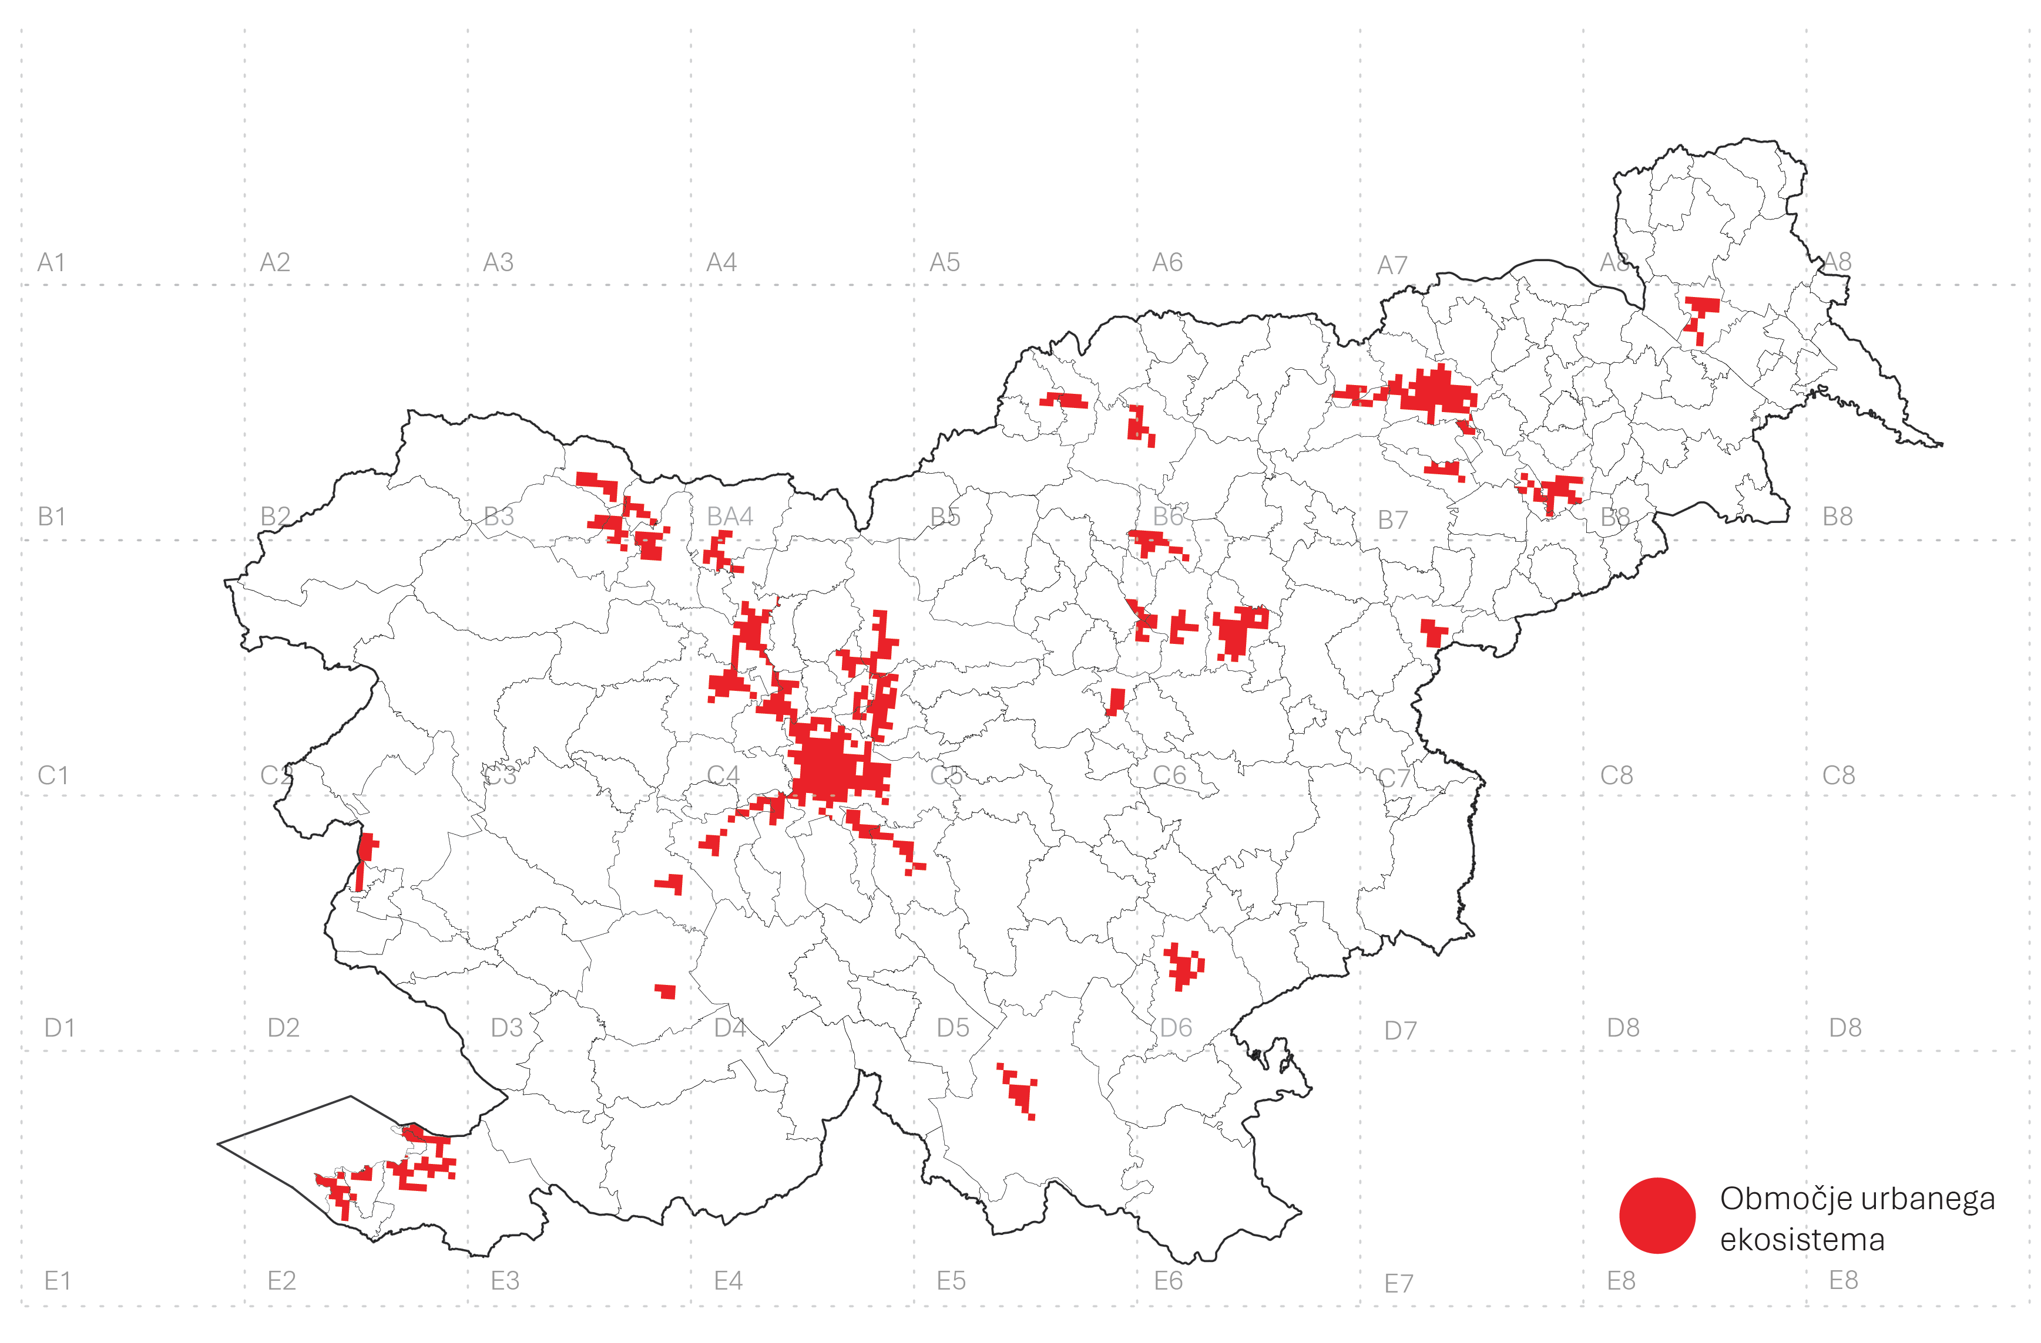
Slika 11: Površine območij urbanih ekosistemov
Za vsa izbrana območja urbanih ekosistemov so bile tudi izračunane površine urbanih zelenih površin (na osnovi podatkov Copernicus po metodologiji, predpisani v Uredbi (EU) 2024/1991, preglednica 8 in slika 12). Območja urbanih ekosistemov so poimenovana z imeni občin, na katerih ozemlju so.

Preglednica 8: Izračun deleža urbanih zelenih površin na območjih urbanih ekosistemov
Območje urbanega ekosistema | Urbane zelene površine (km²)
Ankaran/Ancarano | 4,07
Bled | 1,84
Brezovica | 2,51
Celje | 5,19
Domžale | 1,48
Gorje | 2,09
Grosuplje | 4,09
Hajdina | 2,36
Izola/Isola | 8,17
Jesenice | 0,95
Kamnik | 16,79
Kočevje | 64,63
Komenda | 4,39
Koper/Capodistria | 14,22
Kranj | 31,92
Ljubljana | 10,62
Logatec | 10,42
Log - Dragomer | 5,19
Maribor | 20,34
Medvode | 8,30
Mengeš | 2,79
Miklavž na Dravskem polju | 12,31
Murska Sobota | 3,55
Nova Gorica | 3,37
Novo mesto | 8,11
Piran/Pirano | 10,21
Polzela | 5,92
Postojna | 5,33
Prebold | 12,42
Prevalje | 9,86
Ptuj | 11,36
Rače - Fram | 6,35
Radovljica | 5,04
Ravne na Koroškem | 9,06
Rogaška Slatina | 2,90
Ruše | 9,85
Selnica ob Dravi | 5,67
Slovenj Gradec | 5,29
Šempeter - Vrtojba | 4,26
Škofja Loka | 23,45
Škofljica | 5,23
Trbovlje | 4,97
Trzin | 7,83
Tržič | 7,80
Velenje | 9,53
Vrhnika | 5,66
Žalec | 3,60
Žirovnica | 2,50
Slovenija: | 423,77

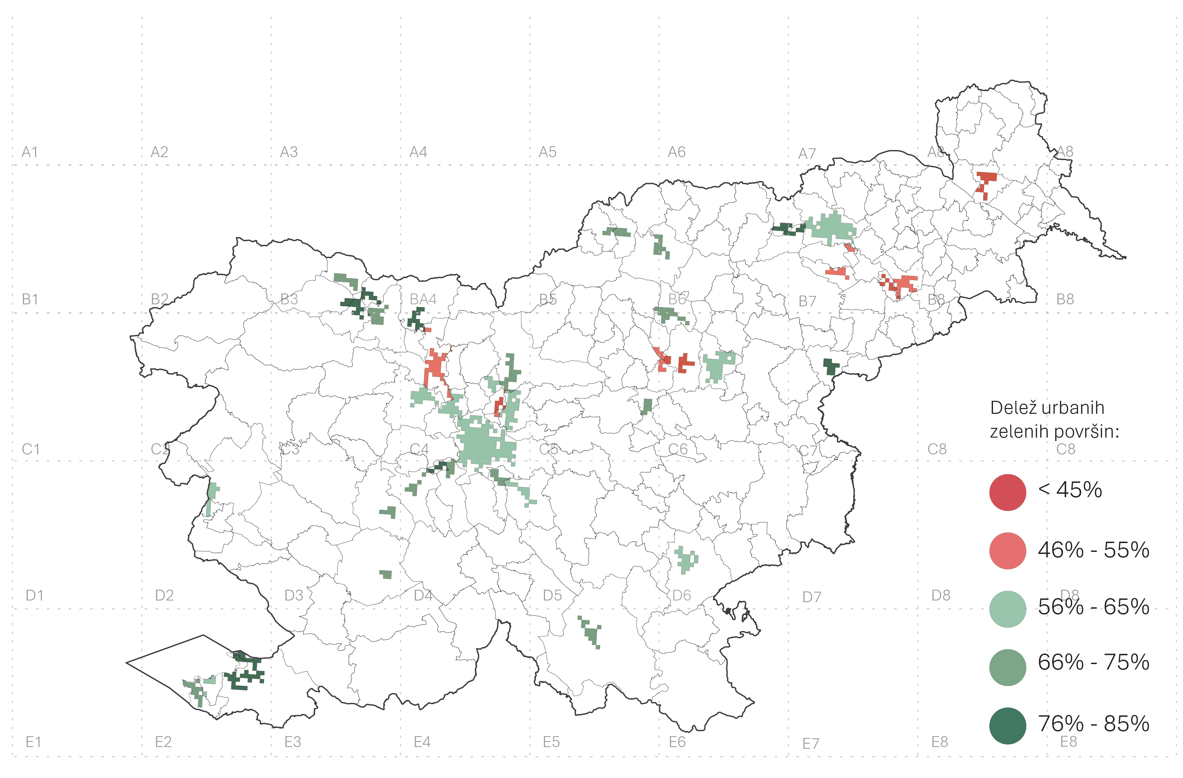
Slika 12: Delež urbanih zelenih površin v območjih urbanih ekosistemov [%]

Za izračun površine urbanega pokrova drevesnih krošenj v območjih urbanih ekosistemov glej sliko 12 in preglednico 9 spodaj.

Preglednica 9: Površine urbanega pokrova drevesnih krošenj v območjih urbanih ekosistemov
Območje urbanega ekosistema | Urbani pokrov drevesnih krošenj (km²)
Ankaran/Ancarano | 2,50
Bled | 7,83
Brezovica | 5,33
Celje | 20,34
Domžale | 14,22
Gorje | 3,60
Grosuplje | 8,30
Hajdina | 2,51
Izola/Isola | 3,55
Jesenice | 9,06
Kamnik | 12,42
Kočevje | 10,21
Komenda | 4,39
Koper/Capodistria | 23,45
Kranj | 16,79
Ljubljana | 64,63
Logatec | 5,04
Log - Dragomer | 4,26
Maribor | 31,92
Medvode | 12,31
Mengeš | 1,84
Miklavž na Dravskem polju | 1,48
Murska Sobota | 4,07
Nova Gorica | 5,19
Novo mesto | 10,62
Piran/Pirano | 9,85
Polzela | 2,09
Postojna | 3,37
Prebold | 2,36
Prevalje | 2,90
Ptuj | 8,17
Rače - Fram | 4,09
Radovljica | 9,86
Ravne na Koroškem | 5,29
Rogaška Slatina | 7,80
Ruše | 4,97
Selnica ob Dravi | 5,23
Slovenj Gradec | 8,11
Šempeter - Vrtojba | 2,79
Škofja Loka | 10,42
Škofljica | 6,35
Trbovlje | 5,67
Trzin | 0,95
Tržič | 9,53
Velenje | 11,36
Vrhnika | 5,92
Žalec | 5,19
Žirovnica | 5,66
Slovenija: | 159,56

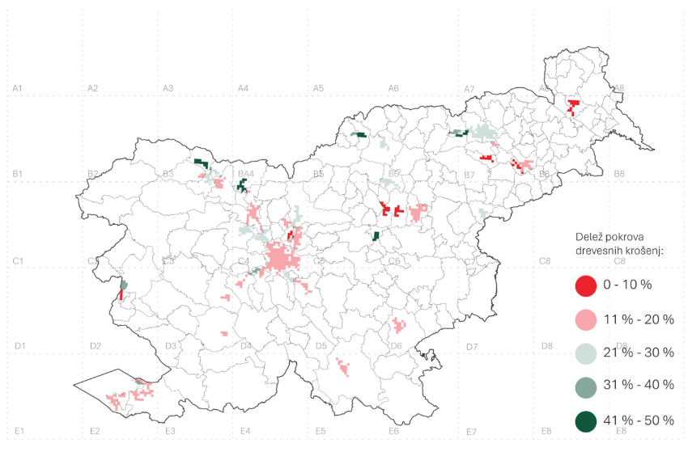
Slika 13: Delež pokrova drevesnih krošenj v območjih urbanih ekosistemov [%]

Izločitev površin urbanih ekosistemov (člen 8(1))
Poročevalski obrazci polje 8.1.3.4, 8.2.1.1, 8.2.1.2, 8.2.2.1, 8.2.2.3

Urbani ekosistemi v Republiki Sloveniji dosegajo visoke povprečne deleže urbanih zelenih površin in prekritosti z drevesnimi krošnjami. Ker so v primerjavo z Evropo urbani grozdi v Republiki Sloveniji manjši, je precejšen delež urbanih ekosistemov podeželskega značaja (majhna in dokaj redko poseljena naselja) z zelenimi površinami v neposrednem zaledju. Zaradi agrarnega značaja imajo nizek delež urbanih zelenih površin. Država se bo zato v sklopu tega načrta do leta 2030 prednostno osredotočila na urbane ekosisteme, ki ne izpolnjujejo pogojev za izločitve v Uredbi (EU) 2024/1991 (preglednica 10). To so urbani ekosistemi v občinah Mengeš, Murska Sobota, Hajdina, Polzela, Prebold, Šempeter - Vrtojba in Žalec, pri čemer so območja urbanih ekosistemov določena kot urbana središča in urbani grozdi. Ukrepi, navedeni v tem načrtu, se lahko izvajajo tudi na območjih urbanih ekosistemov, ki dosegajo pogoje za izločitev, ter v drugih urbanih naseljih.

Preglednica 10: Urbani ekosistemi, ki ne izpolnjujejo obeh pogojev za izločitve
Območje urbanega ekosistema | Delež zelenih urbanih površin (%) | Delež urbanega pokrova drevesnih krošenj (%)
Mengeš | 34 | 6
Murska Sobota | 27 | 7
Hajdina | 36 | 6
Polzela | 46 | 2
Prebold | 49 | 9
Šempeter - Vrtojba | 63 | 5
Žalec | 41 | 6

V teh urbanih ekosistemih se načrtujejo ukrepi na skupni površini 53,46 km², pri čemer se bodo na površinah znotraj tega izvajali tako ukrepi za doseganje nič neto izgub in po letu 2030 naraščajočega trenda celotnih zelenih urbanih površin kakor tudi ukrepi za povečevanje pokritosti s krošnjami (v obeh primerih gre za zaustavitev zmanjševanja površin do konca 2030 in njihovega povečevanja po letu 2030, preglednica 11).

Preglednica 11: Najboljše ocene površin za ukrepe v urbanih ekosistemih, ki ne izpolnjujejo pogojev za izločitev
Območje urbanega ekosistema | Površina
Polzela | 4,51
Šempeter - Vrtojba | 4,35
Mengeš | 5,39
Žalec | 12,74
Hajdina | 6,88
Murska Sobota | 14,86
Prebold | 4,73
Skupaj: | 53,46

Spodaj pregled površin za ukrepe, kjer se bo zaustavilo zmanjševanje deleža urbanih zelenih površin (preglednica 12).

Preglednica 12: Najboljše ocene površine ukrepov za povečanje deleža urbanih zelenih površin v urbanih ekosistemih, ki ne izpolnjujejo pogojev za izločitev [km²]
Območje urbanega ekosistema | Površina
Murska Sobota | 14,86
Mengeš | 5,39
Hajdina | 6,88
Žalec | 12,74
Skupaj: | 39,87

Spodaj je pregled površin za ukrepe, kjer se bo zaustavljalo zmanjševanje deleža urbanega pokrova drevesnih krošenj.

Preglednica 13: Najboljše ocene površin ukrepov za povečanje deleža površin urbanega pokrova drevesnih krošenj za urbane ekosisteme, ki ne izpolnjujejo pogojev za izločitev [km²]
Urbani ekosistem | Površina
Polzela | 4,51
Šempeter - Vrtojba | 4,35
Mengeš | 5,39
Žalec | 12,74
Hajdina | 6,88
Murska Sobota | 14,86
Skupaj: | 48,73

Obnova rečne povezljivosti in naravnih funkcij poplavnih ravnic

Nacionalni pristop
Poročevalski obrazec polje 9.1.1

Obnova rečne povezljivosti obsega ukrepe, s katerimi se vzpostavljajo vzdolžna, prečna in vertikalna povezljivost vodotokov, kar pomeni, da so vodotoki prosto povezani (brez ovir) vzdolžno od izvira do izliva, prečno od struge vodotoka do poplavnih ravnic in vertikalno s podzemno vodo. Ohranjanje oziroma ponovna vzpostavitev poplavnih ravnic je pomembna tudi v povezavi z ukrepi prilagajanja na podnebne spremembe, saj poplavne ravnice omogočajo naravno zadrževanje voda ter s tem pozitivno vplivajo na zmanjševanje poplavne ogroženosti, predvsem pa na blaženje vpliva suš.

Na nacionalni ravni smo aktivnosti delovne skupine za 9. člen Uredbe (EU) 2024/1991 začeli izvajati maja 2025. Ker takrat še ni bilo dokončne metodologije za določitev prosto tekočih odsekov vodotokov (slika 14), smo začeli izvajati dve aktivnosti: inventarizacijo naravovarstvenih prednostnih con za izvajanje naravovarstvenih ukrepov glede na obstoječi PUN ter zbiranje podatkov o ukrepih (projektih), ki so bili od leta 2020 izvedeni z namenom izboljšanja hidromorfološkega stanja voda in stanja habitatov.

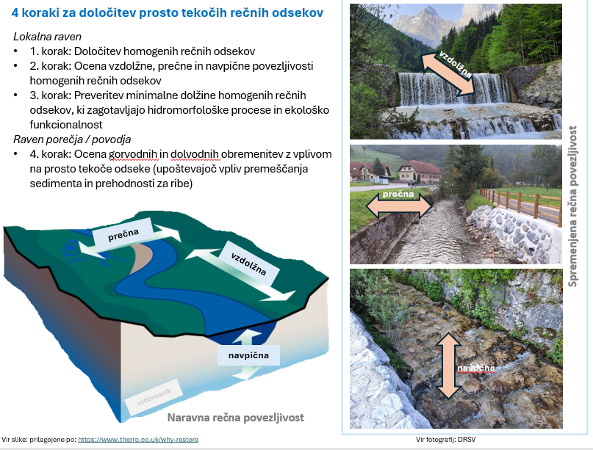
Slika 14: Prikaz povzetka metodologije EU za določitev prosto tekočih rečnih odsekov

Zbrali smo 68 projektov, ki so bili izvedeni v okviru evropskih ali nacionalnih projektov. V okviru projektov so bile izvedene predvsem oživitve vodotokov na način širitev strug in vzpostavitve večje rečne dinamike, vzpostavitve stranskih rokavov in obnove mrtvic, rekonstrukcije prečnih objektov z namenom vzpostavitve prehodnosti za ribe ter vzpostavitve obrežnih pasov in zasaditve z avtohtono obrežno vegetacijo. Z ukrepi se je tako urejala predvsem vzpostavitev večje prečne povezljivosti vodotokov, določeni ukrepi pa urejajo tudi vzdolžno povezljivost (slika 15). Vse te intervencije so bile izvedene na dolžini 42,4 km. Če se pri vzpostavitvi prehodnosti upošteva tudi dolžina vpliva ukrepa (torej dolžina vzpostavljene prehodnosti), je skupna dolžina ukrepov 56,9 km. Skupna površina izvedenih ukrepov je 80,46 ha.

V letu 2027 bodo določeni odseki vodotokov, za katere se bo pripravil program odstranjevanja zastarelih (obsoletnih) ovir prostega toka vode in sedimentov, ki bo tudi omogočil hidrološke in morfološke povezave s poplavnimi površinami. Najbolj se bodo upoštevale smernice CIS 41, s katerimi se bodo ovrednotile možnosti uspeha in ustreznost izvajanja 9. člena Uredbe (EU) 2024/1991. Pri izbiri odsekov vodotokov za obnovo bodo upoštevani naravovarstveni cilji, socioekonomske vrednosti, funkcionalni pomen objektov v vodnem prostoru (pri čemer bosta upoštevani tudi hidromorfološka spremenjenost vodotokov in prisotnost pomembnih hidromorfoloških obremenitev; slika 17), energetski pomen in izkazani prihodnji energetski potencial posameznih objektov, lokacij in odsekov rek in cilji okvirne direktive o vodah glede doseganja dobrega ekološkega stanja. Še posebej pa se bodo upoštevale naravovarstvene prednostne naloge PUN (navezava na 4. člen Uredbe (EU) 2024/1991; slika 16). Upoštevani bodo tudi cilji NUV, NZPO, NUMO ter rezultati celovitih hidrološko-hidravličnih študij za porečja Vipave in Savinje, pa tudi strokovne podlage, pripravljene v okviru sistemsko povezanih ukrepov. Rečna povezljivost se prednostno izboljšuje tam, kjer bodo z ukrepi izkazane največje koristi, pri čemer se bo posebna pozornost namenila zagotavljanju sinergij z zmanjševanjem poplavne ogroženosti brez ogrožanja energetske varnosti, ob tem pa se bo za vsako pregrado, ki bi lahko bila odstranjena, presojalo, ali je dejansko obsoletna ali še služi namenu (na primer zagotavljanju poplavne varnosti, erozijske varnosti, pitne vode; nadalje ali ima kulturnovarstveni pomen in podobno) ter bodo zagotovljeni visoki družbeni učinki ukrepov. Odstranjevale se bodo zastarele ovire, ki niso več potrebne za proizvodnjo energije iz obnovljivih virov, plovbo po celinskih plovnih poteh, oskrbo z vodo, zaščito pred popravami ali za druge namene.

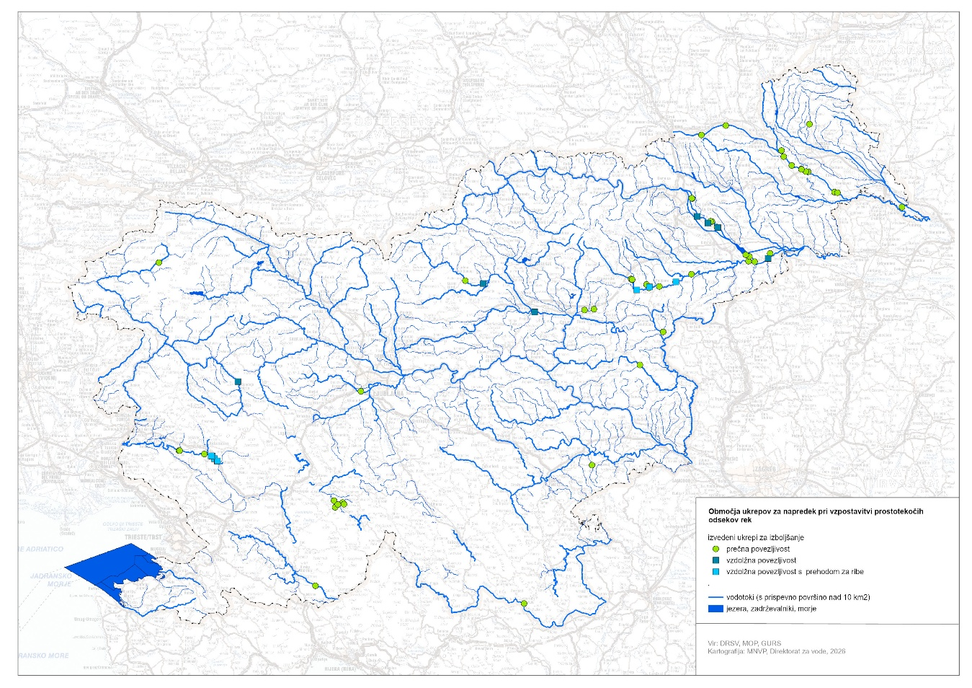
Slika 15: Območja ukrepov za izboljšanje povezljivosti vodotokov

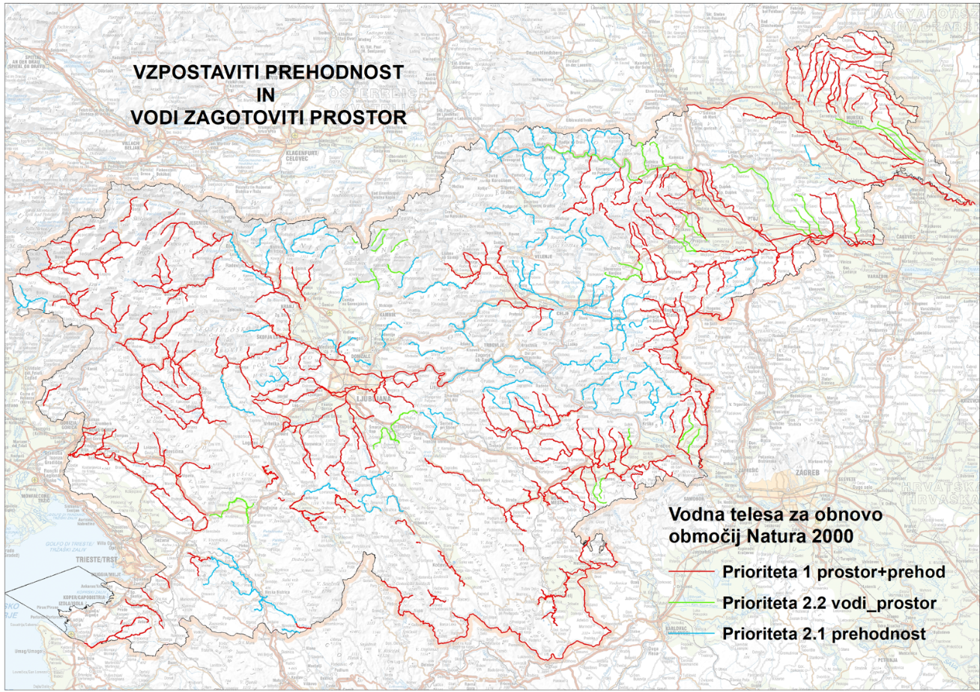
Slika 16: Prikaz vodnih teles za obnovo, glede na prioritete v Programu upravljanja z območji Natura 2000
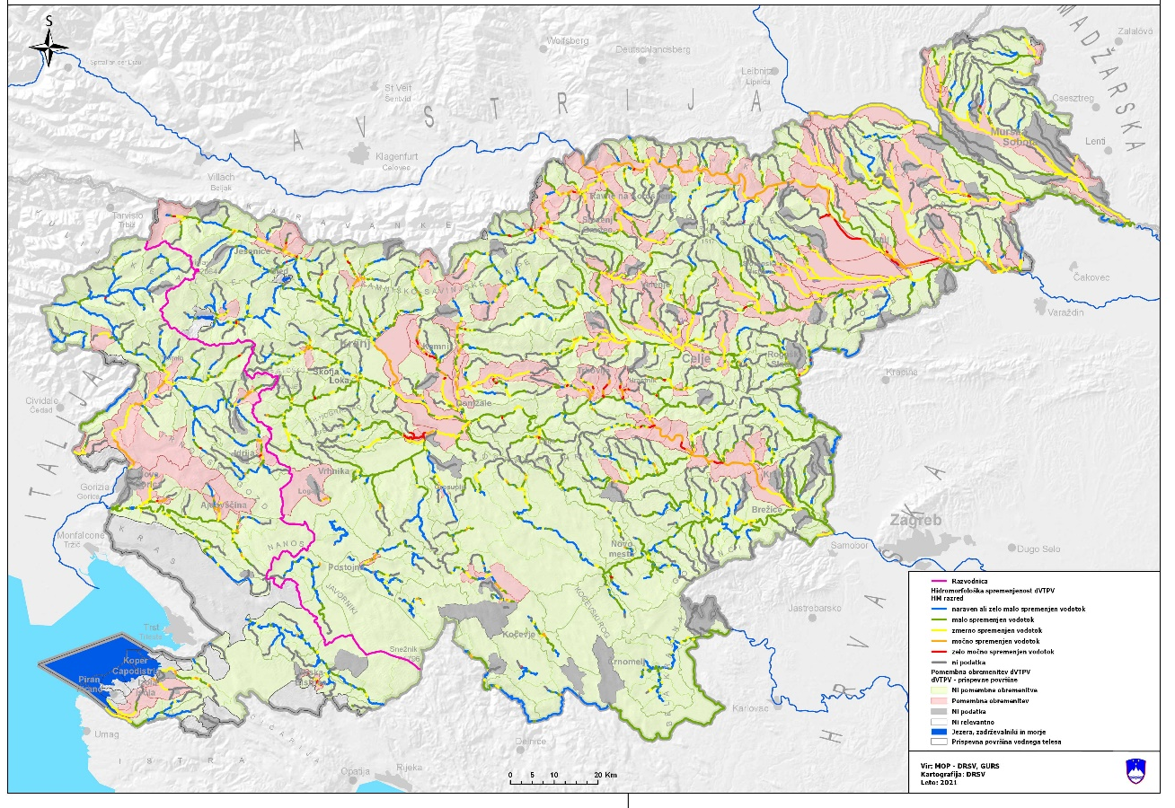
Slika 17: Hidromorfološka spremenjenost vodotokov in pomembne obremenitve

Raznovrstnost in populacije opraševalcev
Poročevalski obrazci polje 10.1.1.1

Splošni cilj Republike Slovenije je do leta 2030 zaustaviti upad populacij divjih opraševalcev ter izboljšati njihovo številčnost, razširjenost in vrstno pestrost v skladu z Uredbo (EU) 2024/1991. Ključni korak je vzpostavitev nacionalnega sistema spremljanja stanja populacij opraševalcev ter postopno izboljševanje habitatov v kmetijski krajini, gozdovih in urbanih območjih. Cilji se izvajajo usklajeno s kmetijsko in gozdarsko politiko.
V kmetijski krajini so ukrepi usmerjeni v izboljšanje habitatne raznolikosti in prehranskih virov za opraševalce. SN SKP vključuje več intervencij, ki prispevajo k izboljšanju habitatov, večji razpoložljivosti prehranskih virov ter zmanjševanju pritiskov pesticidov, intenzivne rabe tal in homogenizacije oziroma poenotenja krajine. Pomembni so izobraževanje, raziskave in sodelovanje med kmetijskim in naravovarstvenim sektorjem.

- eko-sheme v okviru neposrednih plačil spodbujajo vzpostavljanje nekošenih pasov, prahe z medovitimi rastlinami, ohranjanje krajinskih značilnosti (mejice, drevoredi, suhozidi) ter prilagojene kmetijske prakse za varstvo vrst in habitatnih tipov na trajnem travinju. S tem zagotavljajo neprekinjeno cvetenje, zatočišča in boljšo povezanost habitatov;

- intervencije KOPOP podpirajo ohranjanje trajnega travinja, pozno košnjo, omejeno gnojenje in prepoved uporabe določenih pesticidov. Posebej pomembni so ukrepi za ohranjanje vrstno bogatih travnikov in habitatov na območjih Natura 2000;

- podpora prehodu na ekološko kmetovanje in ohranjanju ekološke pridelave prispeva k večji raznolikosti rastlinskih vrst, medovitih kultur in mikrohabitatov;

- intervencije za ohranjanje krajinskih značilnosti spodbujajo ohranjanje in vzpostavljanje neproizvodnih površin ter okolij, kot so mejice, drevoredi, vodni pasovi in travni robovi;

- podpora območjem z omejenimi možnostmi za kmetovanje (v nadaljnjem besedilu: OMD) ohranja kmetijsko rabo in tradicionalne prakse, kot sta ekstenzivna paša in pozna košnja;

- naložbe v trajnostne kmetijske prakse in sistemi svetovanja kmetom lahko pomembno prispevajo k izboljšanju stanja opraševalcev.

Gozdnogospodarski načrti vključujejo usmeritve za ohranjanje gozdnih robov, jas, odmrlega lesa in habitatnih dreves. Nacionalni gozdni program poudarja prilagajanje gozdov podnebnim spremembam, spodbujanje vrstne in genetske raznolikosti, naravne obnove ter uporabe avtohtonih drevesnih vrst. Pomembni so tudi izobraževanje, raziskave in sodelovanje med gozdarskim in naravovarstvenim sektorjem.

V urbanih in infrastrukturnih območjih se spodbuja razvoj zelenih površin, prijaznih opraševalcem, kot so cvetoči travniki, zasaditve avtohtonih medovitih rastlin ter prilagojene ureditve košnje. V okviru NNON bodo pripravljene tudi smernice za vzdrževanje urbanih zelenih površin in ravnanje z drevesi. Prav tako bodo zagotovljene nove javne zelene površine in prenovljene degradirane ter javne zelene površine, skupaj z zelenimi strehami in ozaveščanjem na področju načrtovanja ter urejanja zelenih površin in dreves.

Okvirna površina pod ukrepi obnove
Poročevalski obrazci polje 10.2.1.1

Ukrepi za kmetijske in gozdne ekosisteme neposredno prispevajo tudi k obnovi populacij opraševalcev. Kmetijski ukrepi (poglavje 7.6) bodo glede na oceno pokrili 533 km², ukrepi v gozdovih (poglavje 7.7) pa 1.122,74 km².

Program za upravljanje območij Natura 2000 za metulje tudi uveljavlja ukrepe, ki jih NNON povzema na površini 344,63 km², od tega je 45,95 km² ukrepov v okviru kmetijske politike, in se prekrivajo z zgornjimi površinami.

Skupna površina ukrepov za opraševalce je torej 1.954,42 km². Prikazana širša prednostna območja nimajo neposrednega pravnega učinka in se ne uporabljajo kot samostojna podlaga za omejevanje prostorskega razvoja.

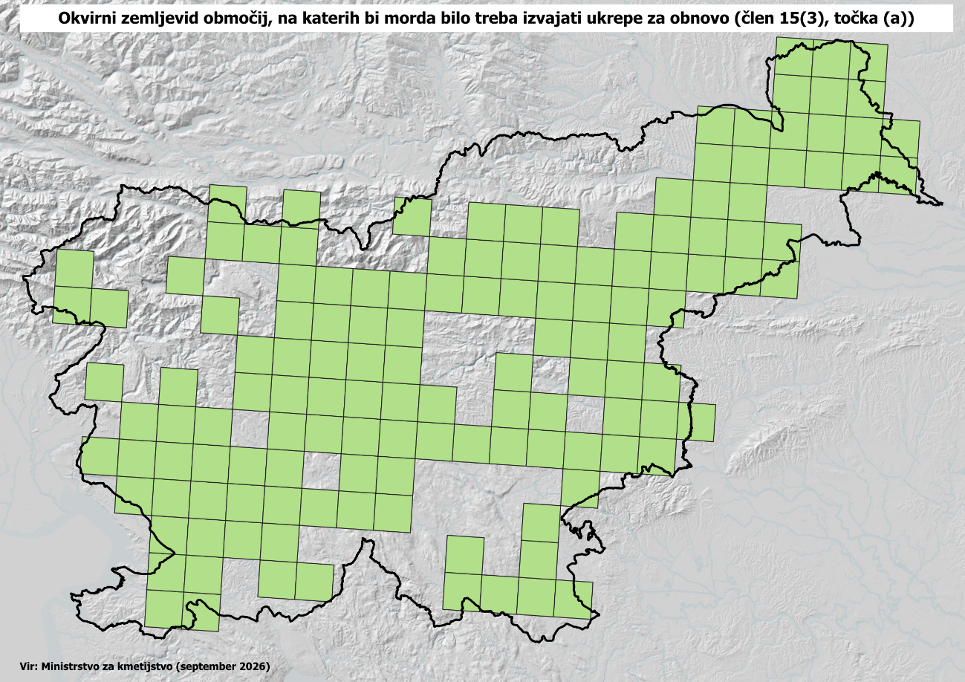
Slika 18: Okvirni zemljevid območij za obnovo kmetijskih ekosistemov, ki imajo lahko vpliv tudi na opraševalce

Okvirne celotna površina pod ukrepi obnove po letu 2030
Poročevalski obrazci polje 10.2.1.1, 10.2.1.2

Strateški način obravnave po letu 2032 temelji na nadaljnjem sodelovanju v skladu s 4. in 11. členom. Ocenjena površina slabega stanja in površina izginulih kmetijskih habitatnih tipov (travišča) je 537,075 km². Izboljševanje stanja se bo dosegalo v okviru zahtev 4. člena Uredbe (EU) 2024/1991, medtem ko bodo cilji za doseganje zadovoljivih ravni po izbranih kazalnikih po 11. členu Uredbe (EU) 2024/1991 določeni, ko bodo določene zadovoljive ravni do leta 2030.

Kmetijski ekosistemi

Izbrani kazalniki
Poročevalski obrazci polje 11.1.2.1, 11.1.2.2

Za spremljanje stanja in napredka pri obnovi kmetijskih ekosistemov sta bila izbrana dva kazalnika:
- zaloge organskega ogljika v obdelanih mineralnih tleh:
  - Povečanje organske snovi v tleh predstavlja pomemben ukrep za izboljšanje rodovitnosti tal, povečanje ponorov ogljika (blaženje) ter povečanje odpornosti kmetijstva na suše in ekstremne padavine (vključno s prilagajanjem na podnebne spremembe). Smiselno je okrepiti povezavo ukrepov obnove kmetijskih ekosistemov z ukrepi SN SKP, zlasti na področju regenerativnih kmetijskih praks;
- delež kmetijskih zemljišč z visoko raznovrstnimi krajinskimi značilnostmi.

Poleg teh dveh kazalnikov bo Slovenija, tako kot druge članice, spremljala tudi obvezni indeks ptic kmetijske krajine, ki se spremlja že od leta 2008.

Indeks ptic kmetijske krajine

Spremljanje stanja ptic kmetijske krajine (Slovenski indeks ptic kmetijske krajine; v nadaljnjem besedilu: SIPKK) je pomemben kazalnik stanja kmetijskih ekosistemov. Spremljanje populacij značilnih vrst ptic kmetijske krajine omogoča oceno splošnega stanja in funkcionalnosti kmetijske krajine, saj so ptice zaradi svoje ekološke vloge in občutljivosti na spremembe v rabi tal primeren kazalnik širših sprememb v ekosistemu.

V Sloveniji je bil trend za ptice kmetijske krajine od leta 2008 do 2015 padajoč, medtem ko je trend v zadnjih desetih letih (od leta 2015) stabilen tako za generaliste kot tudi za travniške specialiste. V celotnem obdobju spremljanja upadajo predvsem travniške vrste, vendar tudi generalisti, le da ti zelo počasi.

V letu 2025 je bila izvedena poglobljena analiza upada štirih vrst ptic v Sloveniji: poljski škrjanec, drevesna cipa, rjava penica in repnik (Bordjan, 2025). Ta analiza navaja več dejavnikov, ki lahko prispevajo k upadu, zaznanemu do zdaj:
- zaraščanje,
- težave pri selitvah in prezimovanju,
- intenzifikacija kmetijstva (tudi upad mejic).

Upadi škrjanca in cipe so sicer zaznani tudi drugod po Evropi v podobnih obsegih, bolj mešani pa so izsledki za preostali dve vrsti (ponekod upad, drugje porast). Glede na to, da je v Sloveniji kmetijska krajina pretežno obdana z gozdom ali lesnimi prvinami, je izhodiščni prostorski okvir razmeroma ugoden. Vendar pa so na posameznih območjih, zlasti tam, kjer prevladujejo večje njivske površine, intenzivna travišča ali kjer prihaja do težav zaradi zaraščanja, potrebni dodatni ukrepi za izboljšanje krajinske strukture.

V prihodnjem obdobju bodo ključnega pomena sistematično povezovanje podatkov SIPKK z drugimi kazalniki iz tega poglavja, zlasti z deležem visoko raznovrstne krajine, napredovanjem zaraščanja, izvajanjem ukrepov za ohranjanje ekstenzivnih travišč in mejic (stara drevesa z dupli, suhi zidovi na Krasu in v Istri), izvajanje ukrepov za usmerjanje paše (čredinke) ter obvodne drevnine. Takšen integrirani način bo omogočil učinkovitejše načrtovanje ukrepov ter postopno izboljšanje stanja kmetijskih ekosistemov in s tem tudi trenda populacij ptic kmetijske krajine.

Zaloge organskega ogljika v obdelanih mineralnih tleh

MKM spremlja zaloge organskega ogljika v obdelovanih mineralnih tleh od leta 2016. Podatki se zbirajo in letno poročajo v okviru nacionalnega inventarnega poročila (v nadaljnjem besedilu: NIR) ter so vključeni tudi v podnebno poročilo o stanju v kmetijstvu.

Zaloge organskega ogljika v tleh so rezultat medsebojnega delovanja več dejavnikov, med drugim:
- vrste tal,
- podnebnih dejavnikov,
- rabe tal in kmetijskih praks,
- strukture rastlin,
- količine in kakovosti rastlinskih ostankov,
- degradacijskih procesov.

Spremljanje tega kazalnika omogoča celovito oceno stanja tal tako z okoljskega kot s kmetijskega vidika. Organski ogljik v tleh pomembno vpliva na rodovitnost, stabilnost talne strukture ter odpornost tal na degradacijske procese in je pomemben z vidika vezave ogljika in s tem blaženja podnebnih sprememb. Kazalnik je zato ključna podlaga za presojo trajnosti upravljanja kmetijskih zemljišč.

Podatki, zbrani od leta 2016, omogočajo spremljanje trendov in prikazujejo izhodiščno stanje za načrtovanje nadaljnjih ukrepov v okviru nacionalnega načrta.

Delež kmetijskih zemljišč z visoko raznovrstnimi krajinskimi značilnostmi
Drugi izbrani kazalnik se nanaša na delež kmetijskih zemljišč z visoko raznovrstnimi krajinskimi značilnostmi (na primer varovalni pasovi, mejice, posamezna drevesa ali skupine dreves, drevoredi, robovi polja, zaplate, jarki, potoki, majhna mokrišča, terase, kamnita znamenja, kamniti zidovi, majhni ribniki in kulturne značilnosti). V Sloveniji je predvsem na območjih, kjer so pretežno njive, v nekaterih pokrajinah zaznana nezadostna prisotnost takšnih krajinskih značilnosti. Na teh območjih se strukture podrobneje spremljajo in se že izvajajo določeni ukrepi v okviru SKP z namenom njihovega ohranjanja in povečanja obsega.
Na drugih območjih države je teh struktur dovolj, kar odraža značilno prostorsko strukturo Slovenije. Slovenija ima namreč:
- približno 29 % kmetijskih površin,
- približno 59 % gozdnih površin,
- preostanek pa so pozidane površine, neplodna zemljišča, vode in druge površine.

Grafične enote rabe kmetijskega gospodarstva so v povprečju velike 0,6 ha, kar kaže na izrazito razdrobljenost zemljišč. Visoko intenzivna obdelava se izvaja na nekaterih območjih. Večina strnjene kmetijske rabe je praviloma obdana z gozdom ali lesnimi prvinami, kar pomembno prispeva h krajinski raznolikosti.
Ta prostorska struktura je pomembno izhodišče za doseganje ciljev obnove kmetijskih ekosistemov, saj že sama krajinska osnova pretežno podpira raznolike habitatne prvine.

Informacije o organskih tleh v kmetijski rabi, vključujoč šotišča
Poročevalski obrazci polje 11.1.4.1, 11.1.4.2

V Sloveniji se šotišča pojavljajo zelo lokalno, predvsem na območju Pokljuke in Pohorja. Ta območja so večinoma izven kmetijske rabe ter so zavarovana pred izsuševanjem in spremembo rabe, obenem pa so tudi že predmet zaščite znotraj Triglavskega narodnega parka in Regijskega parka Pohorje. Poleg uradne zaščite v zavarovanih območjih se na območjih teh aktivnih visokih barij izvajajo usmerjeni kohezijski projekti za izboljševanje stanja teh habitatnih tipov in za njihovo obnovo (na primer VrH Julijcev in prihajajoči VrH Julijcev 2, ter Pohorka in Pohorka 2, MirNa).
V preteklosti je bilo eno največjih šotišč južno od Alp na območju Ljubljanskega barja. Intenzivnejša izsuševanja so se začela v 18. stoletju, hkrati z izkoriščanjem šote. Pred intenzivnim izkoriščanjem je šota pokrivala približno 70 % Barja (okoli 110 km²). Do prve svetovne vojne se je območje s šoto skrčilo na približno 14 km², petdeset let pozneje pa je bila šota le še na slabem 1,5 km² območja. Rezanje šote je povzročilo dodatno zniževanje površja.
Danes so ostanki šotišč na Ljubljanskem barju zavarovani v okviru krajinskega parka in niso v kmetijski rabi. Na ozemlju Republike Slovenije ni drugih izsušenih šotišč, ki bi bila v kmetijski rabi (Zorn, M. & Hribar, M. Š. (n.d.). A landscape altered by man as a protected area: A case study of the Ljubljana Marsh (Ljubljansko Barje)). Zaradi zgodovinskega zmanjšanja in preoblikovanja rabe Ljubljanskega barja na tem območju šotišč skoraj ni več že vsaj 60 let.
Glede na navedeno je mogoče ugotoviti, da na nacionalni ravni ni prisotnih organskih tal oziroma šotišč v kmetijski rabi, ki bi zahtevala ukrepe obnove na način ponovnega namakanja ali spremembe rabe. Posebne zahteve glede obnove izsušenih šotišč v kmetijski rabi zato v slovenskem prostoru niso pomembne.

Okvirne površine in karte za ukrepe obnove
Poročevalski obrazci polje 11.2.1.1, 11.2.1.2

Ukrepanje na področju kmetijskih ekosistemov bo v okviru tega načrta obnove narave temeljilo predvsem na izboljšanju oziroma ohranjanju stanja tal in kapacitete za hrambo organskega ogljika ter doseganju ustreznega deleža visoko raznovrstnih krajinskih značilnosti na ravni države. Pri hrambi organskega ogljika v obdelovanih tleh je sicer treba poudariti, da samo segrevanje ozračja zaradi globalnega segrevanja tudi prispeva k zmanjševanju količine ogljika, ki se lahko hrani v tleh, ne glede na rabo tal.

Ker Slovenija razpolaga s približno 29 % kmetijskih površin, ki so prostorsko razdrobljene in pogosto obdane z gozdom ali lesnimi prvinami, je prostorsko načrtovanje ukrepov usmerjeno predvsem na tista območja z večjim deležem njiv in manjšo prisotnostjo krajinskih struktur.

Okvirne površine za ukrepe obnove bodo določene na podlagi:
- podatkov o stanju zalog organskega ogljika v tleh,
- analiz deleža visoko raznovrstnih krajinskih značilnosti,
- podatkov, zbranih v okviru SKP in nacionalnih poročanj.

Ker se ukrepi za povečanje krajinskih značilnosti že izvajajo v okviru SKP, bodo nadaljnji posegi usklajeni z že uvedenimi instrumenti.

Najboljša ocena v km² za skupno površino, namenjeno doseganju ciljev iz 11. člena, brez prekrivanj je 533 km² (od tega 450 km² v območjih Natura 2000; slika 19). Prikazana širša prednostna območja nimajo neposrednega pravnega učinka in se ne uporabljajo kot samostojna podlaga za omejevanje prostorskega razvoja.

Slika 19: Okvirni zemljevid širših prednostnih območij za iskanje površin za ukrepe obnove narave

Cilji in zahteve po letu 2032 in strateški pregled (okvirne karte in površine)
Poročevalski obrazci polje 11.2.2.1, 11.2.2.3

Strateški način obravnave po letu 2032 temelji na nadaljnjem spremljanju izbranih kazalnikov ter prilagajanju ukrepov glede na ugotovljene trende. Glede na ocenjeno slabo stanje in izginule površine je kmetijskih habitatnih tipov (travišča) 534,72 km². Izboljševanje stanja se bo dosegalo v okviru zahtev 4. člena Uredbe (EU) 2024/1991, medtem ko bodo cilji za doseganje zadovoljivih ravni po izbranih kazalnikih določeni, ko bodo določene zadovoljive ravni do leta 2030 (slika 20).
Na področju zalog organskega ogljika v obdelanih mineralnih tleh bo poudarek namenjen:
- ohranjanju oziroma izboljšanju stanja tal,
- preprečevanju degradacijskih procesov,
- dolgoročnemu spremljanju trendov v NIR in podnebnih poročilih.
Na področju visoko raznovrstnih krajinskih značilnosti bo nadaljnji razvoj usmerjen v:
- ohranjanje obstoječih krajinskih struktur,
- povečanje deleža visoko raznovrstnih značilnosti na območjih, kjer jih primanjkuje,
- usklajevanje ukrepov z instrumenti SKP.
Visoko raznovrstne krajinske značilnosti so varovalni pasovi, mejice, posamezna drevesa ali skupine dreves, drevoredi, robovi polj, zaplate, jarki, potoki, majhna mokrišča, terase, kamnita znamenja, kamniti zidovi, majhni ribniki in kulturne značilnosti, prvine stalne naravne ali polnaravne vegetacije v kmetijskem okviru, ki zagotavljajo ekosistemske storitve in podporo biotski raznovrstnosti.
Ker večji del Slovenije pokriva gozd, kmetijske površine pa so razdrobljene in pogosto obdane z lesnimi prvinami, je izhodiščni položaj glede visoko raznovrstnih krajinskih značilnosti sorazmerno ugoden. Nadaljnji strateški pregled bo temeljil na rednem vrednotenju kazalnikov in po potrebi prilagajanju ukrepov, da se zagotovita dolgoročna odpornost in funkcionalnost kmetijskih ekosistemov. Prikazana širša prednostna območja nimajo neposrednega pravnega učinka in se ne uporabljajo kot samostojna podlaga za omejevanje prostorskega razvoja.

Slika 20: Okvirni zemljevid širših prednostnih območij za iskanje površin za ukrepe obnove narave

Gozdni ekosistemi
Poročevalski obrazci polje 12.1

Gozdni ekosistemi so ena temeljnih naravnih značilnosti Republike Slovenije. Gozdovi pokrivajo 58 % površine države oziroma 11.757,18 km², kar Slovenijo uvršča med najbolj gozdnate države v Evropi. Gospodarjenje z gozdovi v Sloveniji sledi slovenski gozdarski šoli, ki temelji na načelih trajnosti, večnamenskosti in sonaravnosti, načrtnem gospodarjenju z gozdom kot ekosistemom po načelih kontrolne metode (adaptivnega upravljanja). Gospodarjenje z gozdom zato presega klasično izrabo gozdnih lesnih virov. Usmerjeno je v zagotavljanje vseh ekoloških, ekonomskih in socialnih učinkov, ki jih družba in lastniki gozdov od gozda pričakujejo. Varstvo narave tako ni le cilj upravljanja gozdov, temveč je vgrajeno v način ravnanja z gozdom. To potrjuje tudi dejstvo, da je približno 44 % vseh gozdov v Sloveniji uvrščenih v mrežo območij Natura 2000 (70 % vse Nature 2000 je v gozdovih), upravljanje Nature 2000 v gozdovih pa se izvaja z gozdnogospodarskimi načrti, ki so hkrati tudi načrti za upravljanje Nature 2000 v gozdovih.

Sonaravno gospodarjenje z gozdovi v Sloveniji se je uveljavilo v 60. in 70. letih prejšnjega stoletja, večnamensko gospodarjenje v 80., trajnostno gospodarjenje pa z načrti za tolminske gozdove pred 250 leti. Zakon o gozdovih (Uradni list RS, št. 30/93, 56/99 – Zon, 67/02, 110/02 – ZG-1, 115/06 – ORZG40, 110/07, 106/10, 63/13, 101/13 – ZdavNepr, 17/14, 22/14 – odl. US, 24/15, 9/16 – ZGGLRS, 77/16, 78/23 – ZUNPEOVE in 85/25; v nadaljnjem besedilu: Zakon o gozdovih) pa zagotavlja formalnopravni okvir za uveljavljanje sonaravnega, trajnostnega in večnamenskega gospodarjenja z gozdovi ne glede na njihovo lastništvo. Temeljni cilj tega načina je posnemanje naravne dinamike gozdnih ekosistemov in zagotavljanje trajnega ter optimalnega delovanja gozdov kot ekosistema, kar vključuje gospodarjenje v skladu z načeli varstva okolja in naravnih vrednot, trajno in optimalno delovanje gozdov kot ekosistema ter uresničevanje njihovih funkcij. Upravljanje temelji na Nacionalnem gozdnem programu ter načrtih za gospodarjenje z gozdovi, ki zagotavljajo ohranitev ali vzpostavitev naravne sestave gozdnih združb, krepitev odpornosti gozdov ter usklajenost med gojenjem, izkoriščanjem lesa in drugimi funkcijami gozda. Nadalje Resolucija o nacionalnem gozdnem programu in operativni program 2022–2026 tudi že določata merila in kazalnike za ponore ogljika in prilagajanje gozdov na podnebne spremembe, ohranjanje in povečevanje gozdne biotske raznovrstnosti, optimizacijo gospodarjenja z gozdovi in upravljanja divjadi.

Pri upravljanju gozdnih ekosistemov je treba dodatno upoštevati tudi prilagajanje gozdov na podnebne spremembe, zlasti z večanjem strukturne raznolikosti gozdov, povečevanjem deleža avtohtonih vrst, odpornejših na sušo, ter zmanjševanjem ranljivosti gozdov na vetrolome, požare in izbruhe škodljivcev.

Izbor kazalnikov
Poročevalski obrazec polje 12.1.2.1

Vse izbrane kazalnike v vzpostavljenem sistemu gospodarjenja z gozdovi v Sloveniji že upoštevamo, prav tako se ob gozdnogospodarskih načrtih in PUN tudi že izvajajo ukrepi za izboljševanje stanja (na primer ukrepi prepuščanja gozdov naravnemu razvoju, ohranjanje habitatnih dreves in zagotavljanje določene minimalne vrednosti odmrle lesne biomase, pa tudi ukrepi, ključni za ohranjanje in izboljševanje stabilnosti, odpornosti in biotske pestrosti gozdnih ekosistemov – gozdnogojitveni, varstveni in biomeliorativni ukrepi). Gospodarjenje ohranja naravno strukturo gozdov z raznodobnimi in raznomernimi gozdovi. Gozdovi v Sloveniji so dokaj enakomerno razširjeni v prostoru in zagotavljajo povezljivost, poleg tega pa se kartirajo tudi biokoridorji, ki omogočajo povezljivost različnih prostoživečih živalskih vrst, in je to povezljivost nujno treba ohraniti. Uvedeni so ukrepi za povečanje ponorov ogljika v sektorju LULUCF, spremlja pa se tudi že ogljik v mineralnih tleh. Zdaj je le zelo majhen delež, krajevno omejen del gozdov, poraščen s tujerodnimi vrstami (ali z že desetletja prisotnimi drevesnimi vrstami, kot je na primer robinija, ali pa z omejenimi poskusi na tujerodnih vrstah – duglazija, rdeči hrast). Nekateri predeli gozdov so porasli z domorodnimi, vendar rastišču neprimernimi vrstami, se pa v gozdnogospodarskih načrtih za te predele že načrtujejo postopne premene in omejuje dodatna sadnja rastišču neprimernih drevesnih vrst.

V tem okviru se že sistematično spremlja vseh sedem izbirnih kazalnikov iz 12. člena Uredbe (EU) 2024/1991 in izločili ne bomo nobenega od teh kazalnikov:
- stoječi odmrli les,
- ležeči odmrli les,
- delež gozdov z raznomerno strukturo,
- gozdna povezljivost,
- zaloge organskega ogljika,
- delež gozdov s prevlado avtohtonih vrst,
- raznolikost drevesnih vrst.

Poleg tega je na novo vzpostavljeno tudi spremljanje stanja pogostih ptic gozdne krajine, ki se v Sloveniji do zdaj še ni izvajalo, ga pa zahteva Uredba (EU) 2024/1991 za namen izračunavanja indeksa ptic gozdne krajine. V letu 2025 je bila pridobljena strokovna podlaga za vzpostavitev tega spremljanja stanja, v letu 2026 pa se je spremljanje že začelo izvajati.

Poročevalski obrazec polje 12.1.2.2
Stoječi odmrli les

Stoječi odmrli les pomeni eno ključnih strukturnih prvin naravnih in sonaravno upravljanih gozdov. Njegova prisotnost je neposredno povezana z biotsko raznovrstnostjo, saj zagotavlja habitat številnim vrstam ptic, žuželk, gliv in drugih organizmov. V slovenskem sistemu gospodarjenja z gozdovi je ohranjanje določenega deleža stoječega odmrlega lesa vključeno v gozdnogospodarske načrte, ki določajo minimalne vrednosti odmrle lesne biomase, za katere obstaja tudi nacionalna pravna podlaga v Pravilniku o varstvu gozdov, ki določa, da morajo v gozdu ostati vsaj 3 % lesne zaloge kot odmrle lesne biomase. V okviru gozdnogospodarskih načrtov gozdnogospodarskih enot se na meritvah stalnih vzorčnih ploskev določa tudi stoječa odmrla biomasa.

V praksi se to zagotavlja z ukrepi, kot sta ohranjanje habitatnih dreves in vzpostavljanje prepuščanja gozdov naravnemu razvoju (tako imenovane ekocelice), kjer se razvoj gozda za 20 let prepušča naravni dinamiki. Operativni program za izvajanje Nacionalnega gozdnega programa predvideva dodatnih 2400 ha površin gozdnih rezervatov do konca leta 2026. Takšni ukrepi omogočajo postopno povečevanje količine odmrlega lesa in ustvarjanje strukturne raznolikosti, primerljive z naravi prepuščenimi gozdnimi sestoji. Posebej pomembno je, da se ti ukrepi izvajajo sistematično in na celotnem območju države ter predvsem na območjih, kjer se tudi izboljšuje stanje vrst, ali na negospodarjenih gozdovih.

Še naprej bo treba dosledno spremljati količine stoječega odmrlega lesa ter po potrebi prilagajati ciljne vrednosti glede na razvoj sestojev in vplive naravnih motenj. Povečevanje strukturne kompleksnosti gozdov bo prispevalo k večji odpornosti na podnebne spremembe in krepitvi ekoloških funkcij.

Ležeči odmrli les

Ležeči odmrli les ima pomembno vlogo pri kroženju hranil, ohranjanju talne vlage ter ustvarjanju mikrohabitatov. V slovenskih gozdovih je njegova prisotnost rezultat načrtnega sonaravnega gospodarjenja ter naravnih procesov. Gozdnogospodarski načrti določajo minimalne količine odmrle lesne mase, ki jih je treba ohraniti v sestoju, kar vključuje tudi ležeči odmrli les.

Ta prvina je pomembna tudi z vidika dolgoročnega skladiščenja ogljika, saj je razkrajajoči se les začasna zaloga ogljika v gozdnem ekosistemu. Poleg tega izboljšuje strukturo tal in prispeva k ohranjanju talne biote. Njegovo ohranjanje je zato povezano tako s cilji na področju biotske raznovrstnosti kot s podnebnimi cilji.

Delež gozdov z raznomerno strukturo

Raznomerna struktura gozdov pomeni prisotnost različnih starostnih razredov in debelinskih razredov dreves na nekem popisnem območju ter tudi malopovršinsko enomernih sestojih, kjer se razvojne faze gozdov prepletajo na površinah od 0,25 do 2 ha. Takšna struktura je značilna za naravne gozdove in pomembno prispeva k njihovi stabilnosti. V Sloveniji se raznomerna in raznodobna struktura ohranja kot osrednji cilj sonaravnega gospodarjenja.

Z načrtnim posnemanjem naravne dinamike se spodbujata naravno pomlajevanje sestojev in postopno prehajanje med razvojnimi fazami brez velikopovršinskih posegov. To omogoča večjo odpornost na ujme, škodljivce in podnebne spremembe ter hkrati zagotavlja stalno pokritost tal z drevesno vegetacijo.

V prihodnje bo pomembno gospodarjenje še naprej usmerjati v zmanjševanje ranljivosti sestojev in povečevanje odpornosti gozdnih sestojev, zlasti zaradi pogostejših naravnih motenj. Ob tem pa je treba poudariti, da že zdaj veljavni območni gozdnogospodarski načrti za obdobje 2021–2030 vključujejo pomen in usmeritve za zagotavljanje odpornosti gozdov na podnebne spremembe.

Gozdna povezljivost

Gozdovi v Sloveniji so prostorsko enakomerno razprostranjeni, kar zagotavlja visoko stopnjo krajinske povezljivosti. Povezanost gozdnih habitatov je ključna za migracijo vrst, genetsko izmenjavo in dolgoročno ohranjanje populacij. Kartiranje biokoridorjev, ki omogočajo povezljivost različnih prostoživečih živalskih vrst, nedvomno potrjuje sistematični način ohranjanja funkcionalne povezanosti.

Velik delež gozdov v območjih Natura 2000 še dodatno krepi njihovo vlogo osrednjih habitatnih območij. Povezljivost je tako zagotovljena ne le na lokalni, temveč tudi na regionalni ravni. V okviru priprave območnih gozdnogospodarskih in lovskoupravljavskih načrtov so bili po enotni metodologiji pripravljeni koridorji povezljivosti na nacionalni ravni. To je pomembna prednost pri doseganju ciljev obnove narave.

V prihodnje bo ključno ohranjati to povezljivost ter preprečevati fragmentacijo gozdnega prostora. Prostorsko načrtovanje in usklajevanje z drugimi rabami prostora bosta imela pri tem pomembno vlogo.

Zaloge organskega ogljika

Gozdovi so pomemben ponor ogljika, kar je vključeno tudi v nacionalne obveznosti v okviru LULUCF. Spremljanje zalog ogljika v lesni biomasi in mineralnih tleh že poteka, s čimer se zagotavlja podlaga za vrednotenje prispevka gozdov k blaženju podnebnih sprememb.

Sonaravno gospodarjenje, ki temelji na naravnem pomlajevanju in trajni pokritosti tal, prispeva k stabilnim ali rastočim zalogam ogljika. Ohranjanje odmrlega lesa in raznomerne strukture dodatno podpira dolgoročno skladiščenje ogljika, k čemur se lahko prispeva tudi skozi izločanje novih gozdnih rezervatov (v skladu z Operativnim programom za izvajanje Nacionalnega gozdnega programa), ker se ob debelejšem drevju in sekvestraciji v tla povečuje delež zalog organskega ogljika.

Glavno orodje za usklajevanje podnebnih in ekonomskih ciljev je sistem gozdarskega načrtovanja, kjer območni gozdnogospodarski načrti upoštevajo tudi cilje zagotavljanja ponorov CO₂. V prihodnje bo treba še naprej usklajevati cilje proizvodnje lesa (na primer proizvodnja lesa za vgradnje v lesne izdelke) in podnebne cilje, pri čemer bo poudarek na ohranjanju ponorov ogljika ter prilagajanju gozdov podnebnim spremembam.

Delež gozdov s prevlado avtohtonih vrst

Večina slovenskih gozdov temelji na avtohtonih drevesnih vrstah, kar je rezultat dolgoročne usmeritve v sonaravno gospodarjenje. Prisotnost tujerodnih vrst je krajevno omejena in v manjšem obsegu povezana z zgodovinskimi zasaditvami ali poskusnimi nasadi. Nacionalna zakonodaja, kot sta Zakon o ohranjanju narave (Uradni list RS, št. 96/04 – uradno prečiščeno besedilo, 61/06 – Zdru-1, 8/10 – ZSKZ-B, 46/14, 21/18 – ZNOrg, 31/18, 82/20, 3/22 – Zdeb, 105/22 – ZZNŠPP, 18/23 – ZDU-10 in 97/25) in Uredba o posebnih varstvenih območjih (Uradni list RS, št. 49/04, 110/04, 59/07, 43/08, 8/12, 33/13, 39/13 – odl. US, 3/14, 21/16 in 47/18), že omejuje rabo tujerodnih vrst – poleg načel sonaravnega gospodarjenja z gozdovi, ki so postavljeni v gozdarski zakonodaji.

Ohranjanje prevlade avtohtonih vrst prispeva k stabilnosti gozdnih ekosistemov, saj so te vrste prilagojene lokalnim rastiščnim razmeram. S tem se zmanjšuje tveganje za pojav bolezni in škodljivcev ter povečuje odpornost na podnebne spremembe. Odločitve o uporabi tujerodnih drevesnih vrst morajo že zdaj upoštevati načelo previdnosti in biti dobro premišljene.

V prihodnje bo pomembno ohranjati to usmeritev ter skrbno presojati morebitne vnose novih vrst ob hkratnem spremljanju njihovega vpliva na ekosistem.

Raznolikost drevesnih vrst

Raznolikost drevesnih vrst in ohranjanje ustrezne zmesi vseh vrst, ki so del naravnih gozdnih ekosistemov, sta ključni za funkcionalnost in odpornost gozdnih ekosistemov ter ju je treba upoštevati v dobro naravne drevesne sestave za različne gozdne habitatne tipe. V Sloveniji se število vrst sistematično spremlja, upravljanje pa spodbuja naravno mešanost sestojev.

Mešani sestoji zagotavljajo večjo stabilnost, saj se različne vrste različno odzovejo na motnje in podnebne vplive. Takšna struktura zmanjšuje tveganje za obsežne poškodbe in prispeva k dolgoročni trajnosti gozdov.

V prihodnjem obdobju bo poudarek na ohranjanju in po potrebi povečevanju vrstne raznolikosti avtohtonih in rastišču primernih drevesnih vrst, zlasti z vidika podnebnih sprememb. S tem se bosta okrepili odpornost gozdov in njihova sposobnost zagotavljanja vseh ekosistemskih funkcij.

Okvirna površina in strateški pregled
Poročevalski obrazec polje 12.2.1.1, 12.2.1.2

Gozdnogospodarski ukrepi, s katerimi se obravnavajo tudi vsi kazalniki, se sicer načrtujejo na celotni površini gozdov Republike Slovenije (torej na 11.757,18 km²). Vendar pa se bodo v okviru NNON ukrepi izvajali predvsem na gozdovih znotraj omrežja Natura 2000 (5.173,16 km²), kamor se tudi usmerjajo sredstva državnega gozdnega sklada za ukrepe v Naturi 2000. Ta sredstva omogočajo tako splošne ukrepe nege kot tudi prostovoljne vpise ekocelic (gozdov brez gospodarjenja za obdobje 20 let) in habitatnih dreves (dreves, ki jih pustimo razpasti v gozdu). Glede na omejitve usmerjanja sredstev gozdnega sklada v gozdove v zasebni lasti ter z dodatnim usmerjanjem zunaj gozdnih rezervatov, zavarovanih območij, in pa v gozdove v primerni fazi razvoja, se območje ukrepov obnove omeji na 1.122,74 km² (slika 21).

Možne površine za izvajanje ukrepov obnove sovpadajo s celotnim gozdnim območjem Republike Slovenije, znotraj katerega se na podlagi gozdnogospodarskih načrtov določajo konkretni ukrepi.

Posebna pozornost se namenja območjem:
- Natura 2000,
- z določenimi naravovarstvenimi usmeritvami,
- kjer se izvajajo ukrepi prepuščanja gozdov naravnemu razvoju in ohranjanja habitatnih dreves,
- z ukrepi za povečanje ponorov ogljika.

Prostorska razporeditev ukrepov je določena v okviru načrtov za gospodarjenje z gozdovi in se prilagaja značilnostim posameznih gozdnogospodarskih območij.

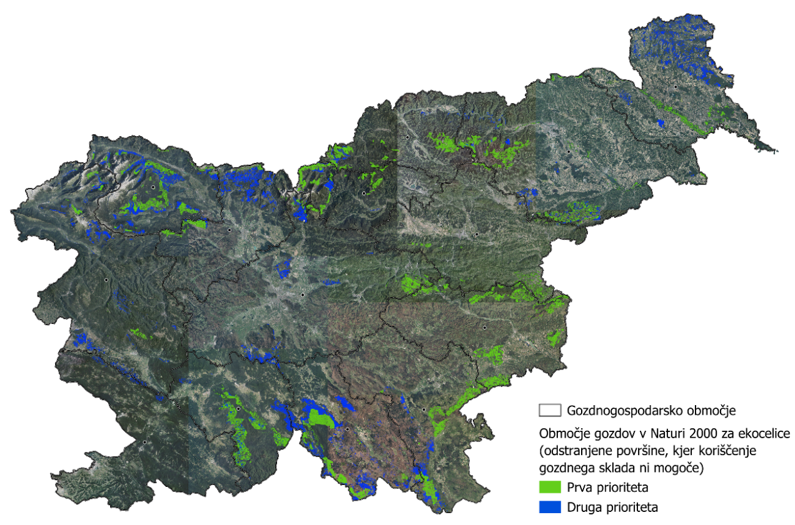
Slika 21: Okvirna karta možnih površin za ukrepe obnove, kamor se bodo usmerjala sredstva gozdnega sklada

Cilji in zahteve po letu 2032 in strateški pregled (okvirne karte in površine)
Poročevalski obrazec polje 12.2.2.1

Po letu 2032 bo strateški način obravnave temeljil na nadaljnjem spremljanju vseh kazalnikov, rednem vrednotenju trendov ter prilagajanju ukrepov v okviru sistema načrtovanja. Sonaravno gospodarjenje ostaja temeljni mehanizem za zagotavljanje dolgoročne odpornosti, biotske raznovrstnosti in podnebne stabilnosti slovenskih gozdov. Ciljne površine bodo določene po določitvi zadovoljivih ravni za vse izbrane kazalnike do leta 2030.

Medtem ko se ukrepi že izvajajo na celotni površini gozdov v skladu z Zakonom o gozdovih in gozdnogospodarskimi načrti, pa se ukrepi za izboljševanje stanja habitatnih tipov in vrst območja Natura 2000 v zasebnih gozdovih usmerja in financira tudi iz gozdnega sklada, s čimer nameravamo usmerjati ukrepe obnove v okviru tega prvega NNON.

Po letu 2032 bo strateški način obravnave temeljil na nadaljnjem spremljanju vseh sedmih izbirnih kazalnikov in obveznega kazalnika indeksa pogostih ptic gozdne krajine ter na prilagajanju ukrepov glede na ugotovljene trende.

Ključne usmeritve vključujejo:
- zagotavljanje primerne količine stoječega in ležečega odmrlega lesa;
- nadaljnje zagotavljanje raznomerne strukture gozdov;
- ohranjanje visoke gozdne povezljivosti;
- ohranjanje oziroma povečevanje ponorov ogljika v okviru LULUCF;
- ohranjanje prevlade avtohtonih drevesnih vrst;
- spremljanje in ohranjanje raznolikosti drevesnih vrst.

Sistem načrtovanja in upravljanja že vključuje večino zahtev iz uredbe (z izjemo ponorov ogljika v tla). Nadaljnji strateški pregled bo temeljil na rednem vrednotenju kazalnikov, vključevanju zahtev v sektorske načrte, da sonaravno gospodarjenje ostaja temelj dolgoročne odpornosti in ekološke stabilnosti slovenskih gozdov.

Tako Slovenija zagotavlja, da se cilji obnove gozdnih ekosistemov izvajajo celovito, sistematično in na celotnem gozdnem območju države.

Sadnja dodatnih treh milijard dreves
Poročevalski obrazec polje 13.1.1

Glede na obrazložitve, podane spodaj, bo prispevek Slovenije k cilju EU, ki je tri milijarde na novo zasajenih dreves, skromen: okoli 50.000 dreves, zasajenih med letoma 2020 in 2030.

Poročevalski obrazec polje 13.1.2
V Sloveniji z 58-% gozdnatostjo nadaljnje povečevanje površine gozdov ni smiselno. Slovenija nima obsežnih degradiranih ali opuščenih površin, kjer bi bilo mogoče izvajati zelo obsežne zasaditve brez poseganja v druge pomembne rabe prostora.

Dodatna omejitev je pravni okvir, ki praviloma ne dopušča pogozdovanja kmetijskih zemljišč. Kmetijska zemljišča so v Sloveniji strateški vir za zagotavljanje prehranske varnosti in ohranjanje kulturne krajine, zato je njihova namembnost varovana.

Pomemben dejavnik je tudi dolgotrajno naravno zaraščanje opuščenih površin. Ta proces povečuje delež lesne vegetacije in prispeva k doseganju ciljev pobude za tri milijarde dodatno zasajenih dreves, vendar pa hkrati zmanjšuje površine odprte krajine, ki so ključne za ohranjanje habitatov in vrst.

Slovenija že izvaja obsežno obnovo gozdov v okviru javne gozdarske službe. Letno se v povprečju zasadi skoraj milijon sadik, predvsem zaradi sanacije posledic naravnih ujm, podlubnikov in drugih motenj v gozdovih ter v sklopu zasaditev po sečnjah in premenah. Ta sadnja poteka na podlagi strokovnih gozdnogospodarskih in gojitvenih načrtov ter temelji na načelih sonaravnega gospodarjenja z gozdovi. Uporabljajo se avtohtone in rastišču primerne drevesne vrste, ki zagotavljajo dolgoročno stabilnost in odpornost gozdov. Sadike zagotovi javna gozdarska služba, lastniki gozdov pa zasaditve izvedejo sami, pri čemer so upravičeni tudi do nadomestil za delo in do sredstev za zaščito mladja pred objedanjem. Ta sadnja pomeni zakonsko obvezno obnovo gozdov v okviru gospodarjenja z gozdovi in zato ne šteje kot dodatni prispevek k evropskemu cilju.

Možnosti znotraj gozdne krajine so dodatno omejene predvsem na izboljšanje kakovosti obstoječih sestojev. V določenih primerih je mogoče malodonosne gozdove postopno s premeno vzgojiti v visoke gozdove, prav tako pa z dopolnilno sadnjo z vrstami, ki so bolje prilagojene na spremenjene podnebne razmere, zagotoviti večji ponor ogljika v prihodnosti. Obseg teh aktivnosti je razmeroma majhen.

Kljub navedenim omejitvam Slovenija izvaja sadnje v urbanih naseljih, kjer se letno število posajenih dreves poveča za približno tri tisoč. V desetletnem obdobju to pomeni približno trideset tisoč novih dreves, ki prispevajo k blaženju učinka toplotnih otokov, izboljšanju kakovosti zraka ter zadrževanju padavinskih voda. Sadnja v mestih sicer ni zakonsko določena na državni ravni, temveč jo izvajajo občine v okviru svojih razvojnih politik.

Pomemben, čeprav količinsko omejen prispevek je mogoč tudi v kmetijski krajini z vzpostavljanjem mejic, protivetrnih pasov ter posameznih drevesnih vrst ob cestah in poljih. Takšne zasaditve ne pomenijo spremembe namembnosti zemljišč, temveč dopolnjujejo obstoječo rabo in povečujejo krajinsko pestrost.

Dodatne možnosti obstajajo tudi pri vzpostavljanju in krepitvi drevesne vegetacije v obrečnih prostorih. Čeprav skupno število tako posajenih dreves ne more bistveno vplivati na doseganje evropskega numeričnega cilja, prispevajo k dolgoročni trajnostni odpornosti prostora.

Gre za polja v poročevalskih obrazcih iz izvedbene uredbe Komisije (EU) 2025/912), ki določa obvezne vsebine NNON (Evropska komisija (2025): Izvedbena uredba Komisije (EU) 2025/912 z dne 19. maja 2025 o določitvi pravil za uporabo Uredbe (EU) 2024/1991 glede enotne oblike nacionalnega načrta za obnovo narave. Uradni list Evropske unije, L 2025/912. Evropska komisija (2025): Tehnično pojasnilo o enotni obliki nacionalnih načrtov za obnovo narave (Technical background note on the uniform format for the national restoration plans), Ref. Ares(2025)1571185 z dne 27. 2. 2025)
Sporočilo Komisije z dne 23. marca 2022 „Zagotavljanje prehranske varnosti in krepitev odpornosti prehranskih sistemov“.
Poročilo o stanju ohranjenosti vrst in habitatnih tipov po 17. členu direktive o habitatih za poročevalsko obdobje 2019–2024, 2025. Dostopno na: https://zrsvn-varstvonarave.si/informacije-za-uporabnike/katalog-informacij-javnega-znacaja/porocanje-po-17-clenu-direktive-o-habitatih/.
Kačičnik Jančar, M. in Erjavec, D., 2026. Metodologija določitve površin travniških habitatnih tipov za pripravo Nacionalnega načrta za obnovo narave. Dopolnjena verzija. Zavod RS za varstvo narave, Ljubljana.
Ti habitatni tipi se, četudi so v slabem stanju, ne bodo obnavljali, ker ni mogoče ustaviti naravnih procesov, ki prispevajo k slabemu stanju.
Površine, ki so predvidene za ponovno vzpostavitev HT 7210 in 7220 so že vključene v obseg površin za ponovno vzpostavitev HT 7230. Vsi trije HT se v naravi namreč prepletajo. Ponovno vzpostavitev 7210 in 7220 je možno izvesti le ob hkratni ponovni vzpostavitvi HT 7230.

